**TRƯỜNG ĐẠI HỌC QUY NHƠN**

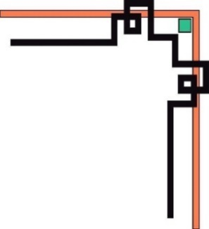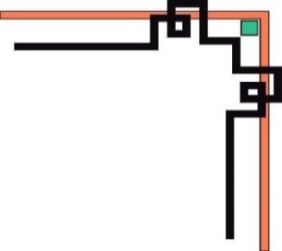

**KHOA CÔNG NGHỆ THÔNG TIN**



**BÁO CÁO**

**MÔM: PHÁT TRIỂN PHẦN MỀM HƯỚNG ĐỐI TƯỢNG**

**& CÔNG NGHỆ JAVA**

**ĐỀ TÀI: WEBSITE ĐỌC TRUYỆN CHỮ ONLINE**

|  |  |
| --- | --- |
| **Giáo viên hướng dẫn:** | **Nguyễn Thanh Bình** |
| **Nhóm thực hiện:** | **Nhóm 1** |
| **Lớp:** | **Công nghệ thông tin K39C** |

**Quy Nhơn 08/01/2020**

**THÀNH VIÊN NHÓM 1**

|  |  |  |
| --- | --- | --- |
| **Họ và tên** | **Mã số sinh viên** | **Đánh giá** |
| Nguyễn Công Toàn | 3951050011 |  |
| Võ Văn Việt | 3951050070 |  |
| Nguyễn Ngọc Hoàng | 3951050142 |  |

TÀI LIỆU

ĐẶC TẢ YÊU CẦU PHẦM MỀM

Hệ thống – Website đọc truyện chữ online

Ngày: 09-09-2019

Phiên bản: 1.0 **Quản trị dự án (PM):** TVH

Nhóm: 3.

**Các tác giả:** **Người dùng**: *Nhóm truyện*

1. **Nguyễn Công Toàn**
2. **Võ Văn Việt**
3. **Nguyễn Ngọc Hoàng**

**LỜI CẢM ƠN**

Để hoàn thành được môn Công nghệ Java và Phát triển phần mềm hướng đối tượng cũng như đề tài xây dựng Website đọc truyện chữ online. Chúng em xin chân thành cảm ơn thầy Nguyễn Thanh Bình, người đã hướng dẫn, tư vấn, cung cấp tài liệu và tận tình giúp đỡ trong suốt quá trình học tập và thực hiện để chúng em có thể hoàn thành được môn học và đề tài cuối kì. Mặc dù đã cố gắng nhưng thời gian học tập, thực hiện có hạn, cùng với đó do còn thiếu kinh nghiệm nên chúng em không thể không gặp những sai sót trong việc trình bày và thực hiện. Mong nhận được sự thông cảm và ý kiến đánh giá từ thầy và các bạn. Chúng em xin chân thành cảm ơn!

MỤC LỤC

PHẦN I GIỚI THIỆU CÁC FRAMEWORK SỬ DỤNG 1

CHƯƠNG 1: GIỚI THIỆU CHUNG VỀ FRAMEWORK 1

1.1 Giới thiệu tổng quan về Spring FrameWork 1

1.2 Một số khái niệm chính 1

1.2.1 Inversion of Control (IoC) 1

1.2.2 Dependency Injection (DI) 5

CHƯƠNG 2: SPRING MVC 6

2.1 Tổng quan về Spring MVC 6

2.2 DispathcherServlet 7

2.3 Controller 9

2.4 Handler Mapping 10

2.5 ViewResolver 11

CHƯƠNG 3: HIBERNATE 13

3.1 Giới thiệu 13

3.2 Kiến trúc 13

3.2.1 Đối tượng Configuration: 14

3.2.2 Đối tượng SessionFactory: 14

3.2.3 Đối Tượng Session: 14

3.2.4 Đối Tượng Transaction: 14

3.2.5 Đối tượng Query: 14

3.2.6 Đối tượng Criteria: 14

PHẦN II XÂY DỰNG WEBSITE ĐỌC TRUYỆN CHỮ ONLINE 15

CHƯƠNG 1: TỔNG QUAN 15

1.1 Khảo sát hiện trạng 15

1.1.1 Khảo sát các sản phẩm liên quan 15

1.1.1.1 Waka(waka.vn) 15

1.1.1.2 Giới thiệu 15

1.1.1.3 Wattpad 17

1.1.1.4 Truyenfull.vn 18

1.1.2 Khảo sát bài toán thực tế của đề tài 20

1.1.2.1 Thu nhập các yêu cầu thực tế từ những người đọc 20

1.1.2.2 Từ người quản lý 20

1.1.2.3 Về quy trình 20

1.2 Mục tiêu đề tài 20

1.2.1 Người đọc 20

1.2.2 Người quản lý 21

1.2.3 Nhóm dịch 21

1.3 Phát biểu bài toán 21

CHƯƠNG 2: PHÂN TÍCH THIẾT KẾ HỆ THỐNG 23

2.1 Yêu cầu chức năng 23

2.1.1 Các Use case của hệ thống 23

2.1.1.1 Xác định các use case 23

2.1.1.2 Biểu đồ use case tổng quát 24

2.1.2 Xác định các gói UC, biểu đồ UC chi tiết 24

2.1.2.1 Gói UC quản lý danh mục truyện 25

2.1.2.2 Gói UC quản lý thể loại truyện 25

2.1.2.3 Gói UC quản lý tất cả truyện 26

2.1.2.4 Gói UC quản lý tất cả nhóm dịch 26

2.1.2.5 Gói UC thống kê 27

2.1.2.6 Gói UC gửi, tiếp nhận phản hồi 27

2.1.2.7 Gói UC quản lý thành viên nhóm dịch 28

2.1.2.8 Gói UC quản lý truyện nhóm dịch 28

2.1.2.9 Gói UC quản lý chương theo nhóm dịch 29

2.1.2.10 Gói UC bình luận ý kiến, tìm kiếm truyện 29

2.1.3 Đặc tả use cases 30

2.1.3.1 Gói UC quản lý danh mục truyện 30

2.1.3.2 Gói UC quản lý thể loại truyện 34

2.1.3.3 Gói UC quản lý tất cả truyện 38

2.1.3.4 Gói UC quản lý tất cả nhóm dịch 42

2.1.3.5 Gói UC thống kê 47

2.1.3.6 Gói UC gửi, tiếp nhận phản hồi 48

2.1.3.7 Gói UC quản lý thành viên nhóm dịch 49

2.1.3.8 Gói UC quản lý truyện nhóm dịch 54

2.1.3.9 Gói UC quản lý chương theo nhóm dịch 57

1.1.1.1.1 Thêm chương. 57

2.1.3.10 Gói UC bàn luận ý kiến, tìm kiếm truyện 59

2.2 Yêu cầu phi chức năng 61

2.2.1 Hiệu suất 61

2.2.2 Mức độ an toàn và bảo mật 61

2.3 Các mô hình phân tích 62

2.3.1 Activity diagrams 62

2.3.1.1 Quản lý tất cả truyện 64

2.3.1.2 Quản lý thành viên nhóm dịch 65

2.3.1.3 Quản lý danh mục truyện 66

2.3.1.4 Tùy chỉnh giao diện đọc 67

2.3.1.5 Bình luận ý kiến 67

2.3.1.6 Tìm kiếm truyện 67

2.3.2 Sequences diagrams 68

2.3.2.1 Quản lý danh mục truyện 68

2.3.2.2 Quản lý thể loại truyện 69

2.3.2.3 Quản lý tất cả truyện 71

2.3.2.4 Quản lý tất cả nhóm dịch 72

2.3.2.5 Quản lý thành viên nhóm dịch 74

2.3.2.6 Quản lý chương theo truyện của nhóm dịch 75

2.3.2.7 Thống kê 77

2.3.3 Collaboration diagrams 78

2.3.3.1 Collaboration diagrams thêm truyện 78

2.3.3.2 Collaboration diagrams chỉnh sửa truyện 78

2.3.3.3 Collaboration diagrams xóa truyện 79

2.3.3.4 Collaboration diagrams thống kê truyện 79

2.4 Lược đồ sơ sở dữ liệu và sơ đồ lớp 80

2.4.1 Xác địch các đối tượng 80

2.4.2 Xác định kiểu thực thể và các thuộc tính của thực thể 81

2.4.3 Lược đồ quan hệ mở rộng 83

2.4.4 Lược đồ liên kết kinh điển 84

2.4.5 Mô hình quan hệ sau khi chuẩn hóa 86

2.5 Sơ đồ triển khai 87

2.6 Đặc tả giao diện màn hình 88

2.6.1 Màn hình phía người đọc 88

2.6.1.1 Màn hình trang chủ 88

2.6.1.2 Màn hình trang thông tin truyện 92

2.6.1.3 Màn hình trang đọc truyện 95

2.6.1.4 Màn hình đăng nhập 97

2.6.1.5 Màn hình đăng ký 98

2.6.2 Màn hình cho trang quản trị 99

2.6.2.1 Màn hình trang chủ trang quản lý 99

2.6.2.2 Màn hình trang quản lý 102

1.1.1.1.2 Màn hình xóa 107

2.6.2.3 Màn hình phản hồi 109

2.6.2.4 Màn hình thống kê 110

CHƯƠNG 3: LẬP TRÌNH 112

3.1 Một số đoạn mã tiêu biểu 112

3.1.1 Cấu trúc project 112

3.1.2 Code thêm tác giả 113

3.1.3 Code chỉnh sửa thông tin thể loại truyện 113

3.1.4 Code xóa chương của truyện. 114

3.1.5 Code tìm kiếm 114

3.1.6 Code xử lý tác vụ quản lý thể loại truyện 115

3.1.7 Code hiển thị danh sách tài khoản 115

3.1.8 Code xử lý truyện vừa đọc. 116

3.2 Một số unit test 116

3.2.1 Unit test chức năng hiển thị danh sách truyện vừa đọc 116

CHƯƠNG 4: KIỂM THỬ PHẦN MỀM 120

4.1 Các test cases 120

4.1.1 Test case test chức năng thêm truyện mới 120

4.1.2 Test case xóa truyện 121

4.1.3 Test case chỉnh sửa thông tin truyện 123

PHẦN III TỔNG KẾT 125

1.1 Kết quả nhận được 125

1.2 Rút kinh nghiệm 125

1.3 Hướng phát triển 125

**BẢNG TỪ VIẾT TẮT**

|  |  |  |  |
| --- | --- | --- | --- |
| **STT** | **Từ viết tắt** | **Từ đầy đủ** | **Ý nghĩa** |
| 1 | **UML** | Unified Modeling Language | Ngôn ngữ mô hình hóa thống nhất |
| 2 | **SRS** | Software Requirement Specification | Đặc tả yêu cầu phần mềm |
| 3 | **QL** | Quản lý |  |
|  | **UC** | Use Case |  |

**DANH SÁCH HÌNH**

Hình 1.2.1.1. Luồng điều khiển của chương trình bình thường. 2

Hình 1.2.1.2. Lập trình kiểm thử đơn vị (Unit testing) với Junit 3

Hình 1.2.1.3. Kiểm thử đơn vị với Junit 4

Hình 1.2.1.4. Mô hình áp dụng IoC 4

Hình 2.1.1. Kiến trúc của module Spring MVC 6

Hình 2.1.2. Sơ đồ luồng xử lý của Spring MVC 7

Hình 2.2.1. Sơ đồ hoạt động DispathcherServlet 8

Hình 3.2.1. Các thành phần trong Hibernate 13

Hình 2.1.1.2.1. Biểu đồ UC tổng quát. 24

Hình 2.1.2.1. Các giói UC 24

Hình 2.1.2.1. Gói UC quản lý danh mục truyện. 25

Hình 2.1.2.1.1. Gói UC quản lý thể loại truyện. 25

Hình 2.1.2.3.1 Gói UC quản lý tất cả truyện. 26

Hình 2.1.2.4.1. Gói UC quản lý tất cả nhóm dịch. 26

Hình 2.1.2.5.1. Gói UC thống kê. 27

Hình 2.1.2.6.1. Gói UC gửi, tiếp nhận phản hồi. 27

Hình 2.1.2.7.1. Gói UC quản lý thành viên nhóm dịch. 28

Hình 2.1.2.8.1. Gói UC quản lý truyện nhóm dịch. 28

Hình 2.1.2.9.1. Gói UC quản lý chương theo nhóm dịch. 29

Hình 2.1.2.10.1. Gói UC bình luận ý kiến, tìm kiếm truyện. 29

Hình 2.3.1.1.1. Biểu đồ hoạt động quản lý tất cả truyện. 64

Hình 2.3.1.2.1 Biểu đồ hoạt động quản lý thành viên nhóm dịch.. 65

Hình 2.3.1.3.1. Quản lý danh mục truyện. 66

Hình 2.3.1.4.1. Biểu đồ hoạt động tùy chỉnh giao diện đọc. 67

Hình 2.3.1.5.1. Biểu đồ hoạt động bình luận ý kiến. 67

Hình 2.3.1.6.1. Biểu đồ hoạt động tìm kiếm truyện. 67

Hình 2.3.2.1.1.1. Biểu đồ tuần tự thêm danh mục truyện.. 68

Hình 2.3.2.1.2.1. Biểu đồ tuần tự cập nhật danh mục truyện. 68

Hình 2.3.2.1.3.1. Biểu đồ tuần tự xóa danh mục truyện. 69

Hình 2.3.2.2.1.1. Biểu đồ tuần tự thêm thể loại truyện. 69

Hình 2.3.2.2.2.1. Biểu đồ tuần tự cập nhật thể loại truyện. 70

Hình 2.3.2.2.3.1. Biểu đồ tuần tự xóa thể loại truyện. 70

Hình 2.3.2.3.1.1. Biểu đồ tuần tự thêm truyện. 71

Hình 2.3.2.3.2.1. Biểu đồ tuần tự cập nhật thông tin truyện. 71

Hình 2.3.2.3.3.1. Biểu đồ tuần tự xóa truyện. 72

Hình 2.3.2.4.1.1. Biểu đồ tuần tự thêm nhóm dịch. 72

Hình 2.3.2.4.2.1. Biểu đồ tuần tự cập nhật thông tin nhóm dịch. 73

Hình 2.3.2.4.3.1. Biểu đồ tuần tự xóa nhóm dịch. 73

Hình 2.3.2.5.1.1. Biểu đồ tuần tự thêm thành viên. 74

Hình 2.3.2.5.2.1. Biểu đồ tuần tự cập nhật thông tin thành viên. 74

Hình 2.3.2.4.3.1. Biểu đồ tuần tự xóa thành viên. 75

Hình 2.3.2.6.1.1. Biểu đồ tuần tự thêm chương truyện. 75

Hình 2.3.2.6.2.1. Biểu đồ tuần tự cập nhật chương. 76

Hình 2.3.2.6.3.1. Biểu đồ tuần tự xóa chương. 76

Hình 2.3.2.7.1. Biểu đồ tuần tự thống kê truyện. 77

Hình 2.3.3.1. Collaboration diagrams thêm truyện. 78

Hình 2.3.3.2.1. Collaboration diagrams chỉnh sửa truyện. 78

Hình 2.3.3.3.1. Collaboration diagrams xóa truyện 79

Hình 2.3.3.4.1. Collaboration diagrams thống kê truyện. 79

Hình 2.4.3.1. Lược đồ quan hệ mở rộng. 83

Hình 2.4.4.1. Lược đồ liên kết kinh điển 84

Hình 2.4.5.1. Biểu đồ mô hình quan hệ. 86

Hình 2.5.1. Biểu đồ sơ đồ triển khai. 87

Hình 3.1.1.1. cấu trúc projecct. 112

Hình 3.1.2.1. code thêm tác giả. 113

Hình 3.1.3.1. code chỉnh sửa thông tin thể loại truyện. 113

Hình 3.1.4.1. Code xóa chương của truyện. 114

Hình 3.1.5.1. code tìm kiếm tài khoản. 114

Hình 3.1.6.1. Code xử lý tác vụ quản lý thể loại truyện. 115

Hình 3.1.7.1. code hiển thị danh sách tài khoản. 115

Hình 3.1.8.1. code thêm chức năng chuyện vừa đọc. 116

Hình 3.2.1.1. Cài đặt chức năng hiển thị truyện vừa đọc. 117

Hình 3.2.1.1. Dòng điều khiển chức năng hiển thị danh sách truyện vừa đọc. 117

# GIỚI THIỆU CÁC FRAMEWORK SỬ DỤNG

## GIỚI THIỆU CHUNG VỀ FRAMEWORK

### Giới thiệu tổng quan về Spring FrameWork

Spring framework, hay ngắn hơn là Spring, là một cấu trúc dùng để xây dựng chương trình ứng dụng mã nguồn mở dành cho ngôn ngữ lập trình Java. Phiên bản đầu tiên của nó do Rod Johnson viết và đã được ông xuất bản cùng với quyển sách đầu tay Expert One-on-One JavaEE Design and Development (Nhà xuất bản Wrox Press, Tháng 10 năm 2002).

Kiến trúc của Spring framework được ra mắt công chúng lần đầu tiên hồi tháng 6 năm 2003 dưới Giấy phép Apache - phiên bản 2.0. Phiên bản 1.0 đánh dấu mốc thành đạt đầu tiên được xuất bản vào tháng 3 năm 2004 và tiếp đó vào tháng 9 năm 2004, tháng 3 năm 2005.

Tuy Spring framework không bắt buộc người ta phải tuân theo một mô hình lập trình cụ thể nào, song nó lan truyền rộng rải trong cộng đồng những người viết chương trình dùng Java, như một hình thức chủ yếu thay thế cho mô hình Enterprise Java Bean. Theo thiết kế, bộ framework này giải phóng lập trình viên dùng Java, cho phép họ nhiều quyền tự do hơn và đồng thời cung cấp một giải pháp tiện lợi, đầy đủ dẫn chứng bằng tài liệu, dễ dàng sử dụng, phù hợp với những thực hành thông dụng trong công nghệ phần mềm.

Bên cạnh những đặc trưng nền tảng của Spring framework là những cái có thể dùng được trong bất cứ một chương trình ứng dụng Java nào, rất nhiều các mở rộng và tiến bộ trong việc kiến tạo các trình ứng dụng dành cho nền tảng mạng web (web-based application) dựa trên nền Java Enterprise cũng tồn tại nữa. Spring framework nổi tiếng cũng một phần do chính đặc thù kể trên và được giới thương mại công nhận như một nền tảng kiến trúc có tầm quan trọng trong chiến lược kiến tạo phần mềm.

### Một số khái niệm chính

#### Inversion of Control (IoC)

IoC Container trong Spring được xây dựng dựa trên nguyên lý Inversion of Control (đảo ngược điều khiển) đã xuất hiện khá lâu trong các mẫu hình thiết kế (design pattern), và được phổ biến rộng rãi nhờ Robert C. Martin và Martin Fowler. Để hiểu về Spring, trước tiên chúng ta cần hiểu khái niệm IoC là gì? Muốn vậy, chúng ta cần trả lời câu hỏi: Control (điều khiển) trong chương trình phần mềm là gì, và Inversion (sự đảo ngược) đối với điều khiển trong ngữ cảnh này được hiểu như thế nào?

Khái niệm Control Flow (tạm dịch là luồng thực thi) được sử dụng cho trình tự thực hiện các câu lệnh, chỉ thị hoặc lời gọi hàm trong một chương trình, khi chương trình này thực thi.

Do chương trình ngày càng phức tạp, nên các lập trình viên áp dụng phương pháp lập trình hướng đối tượng nhằm phân loại, chia tách các chức năng và gom thành các đối tượng. Các lập trình viên còn tạo dựng các thư viện tạo sẵn để có thể sử dụng lại. Luồng thực thi của chương trình, trong những tình huống cần xem xét ở mức tổng thể, không còn quan tâm đến các bước thực thi câu lệnh cụ thể nữa, mà chỉ xem xét đến quá trình gọi phương thức của các đối tượng trong ứng dụng cũng như các đối tượng của thư viện dựng sẵn.

Các lập trình viên, khi xây dựng ứng dụng từ đầu, đã thực hiện hai nhiệm vụ: trực tiếp điều khiển luồng thực thi của chương trình và xây dựng các chức năng để đáp ứng nghiệp vụ của ứng dụng. Thực tế, có nhiều chương trình hoặc bộ phận trong chương trình có luồng thực thi rất giống nhau, chẳng hạn phần tương tác với HTTP trong các ứng dụng web, phần unit testing trong các ứng dụng,… Việc trực tiếp tạo dựng và kiểm soát luồng thực thi của chương trình lặp đi lặp lại khi xây dựng nhiều ứng dụng sẽ làm mất nhiều công sức, chi phí, tạo ra sự nhàm chán và dễ phát sinh lỗi. Điều này tạo ra động lực cũng như môi trường để nguyên lý đảo ngược điều khiển nảy nở và phát triển.

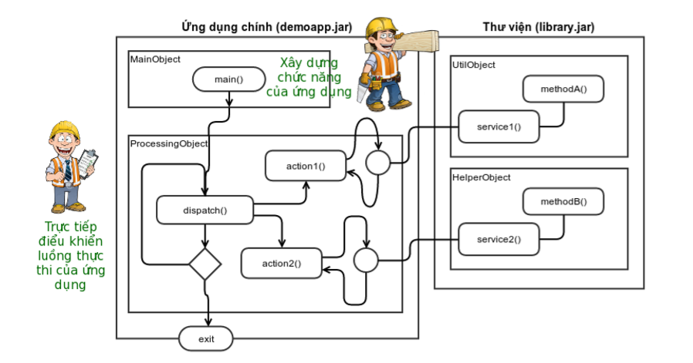

Hình 1.2.1.1. Luồng điều khiển của chương trình bình thường.

Vậy sự “đảo ngược” (inversion) luồng điều khiển chương trình trong ngữ cảnh này được hiểu như thế nào? Chúng ta hãy xem xét ví dụ dưới đây.

Ví dụ 1: Ứng dụng web trong Java với JavaServlet Khi lập trình ứng dụng web bằng JavaServlet cần thực hiện các bước lập trình như sau:

- Tạo lớp đối tượng kế thừa từ HttpServlet, override các phương thức doGet(), doPost(),…

- Đăng ký trong file cấu hình Deployment Descriptor tương ứng Servlet này với đường dẫn xác định.

- Lớp đối tượng Servlet chúng ta tạo ra sẽ được gọi đến khi có một truy vấn HTTP có đường dẫn “khớp” với đường dẫn khai báo trong Deployment Descriptor.

Vậy ai kích hoạt ứng dụng chúng ta viết để đáp ứng mỗi khi có HTTP Request gửi đến? Ai chịu trách nhiệm chuyển đổi các thông điệp HTTP (HTTP Request và HTTP Response) thành các đối tượng Java (HttpServletRequest và HttpServletResponse) để truyền cho các hàm doGet(), doPost()? Đó chính là Servlet Container.

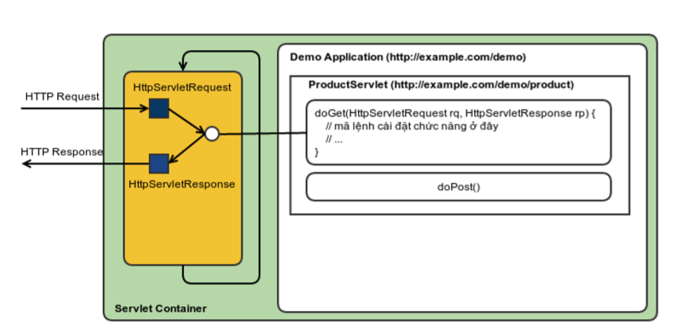

Hình 1.2.1.2. Lập trình kiểm thử đơn vị (Unit testing) với Junit

Trong quá trình phát triển các thành phần chức năng của ứng dụng, chúng ta thường áp dụng kiểm thử đơn vị để đảm bảo chức năng đó vẫn chạy đúng trong suốt quá trình ứng dụng được mở rộng và phát triển thêm. Để tạo bộ unit test, chúng ta chỉ cần tạo một lớp đối tượng, định nghĩa các phương thức khởi tạo, phương thức kết thúc và các phương thức test. Sau đó, chúng ta chỉ việc chạy bộ test để kiểm thử.

Việc điều khiển trình tự thực thi các phương thức được giao cho thư viện bên ngoài đảm nhiệm chẳng hạn như TestNG hoặc JUnit.

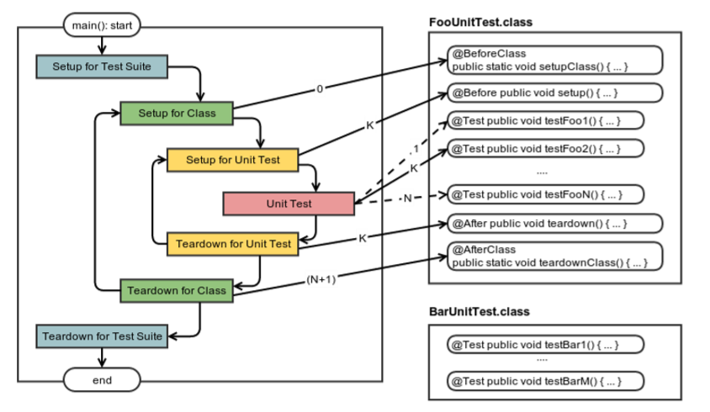

Hình 1.2.1.3. Kiểm thử đơn vị với Junit

Với hai ví dụ trên, chúng ta nhận thấy trong các ứng dụng đã có sự thay đổi vai trò. Ứng dụng không còn ôm đồm vừa trực tiếp tạo dựng và kiểm soát luồng thực thi, vừa xây dựng chức năng nghiệp vụ. Việc kiểm soát luồng thực thi được tách khỏi chức năng nghiệp vụ và bị đẩy ra bên ngoài. Người lập trình đã ủy thác việc kiểm soát luồng thực thi ứng dụng cho một thành phần (thường là thư viện dựng sẵn) bên ngoài đảm nhiệm, chỉ còn tập trung vào chức năng chính của ứng dụng.

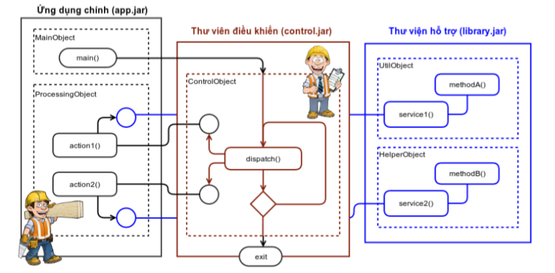

Hình 1.2.1.4. Mô hình áp dụng IoC

Như vậy, khái niệm “đảo ngược” ở đây chính là chuyển nhiệm vụ kiểm soát lưu trình thực thi từ ứng dụng cho một thành phần chuyên trách (thường là một thư viện phần mềm khung – framework – dựng sẵn ở bên ngoài). Ứng dụng chính chúng ta quan tâm phát triển không kiểm soát việc điều khiển luồng thực thi nữa, mà chỉ tập trung vào việc định nghĩa chức năng. Thư viện phần mềm khung chuyên trách kiểm soát điều khiển sẽ dựa trên mô tả trong cấu hình của ứng dụng để thay mặt ứng dụng điều phối luồng thực thi trong chương trình.

Dễ dàng nhận thấy thư viện phần mềm khung này khác với các thư viện thông thường ở chỗ: thư viện thông thường cung cấp các chức năng và chờ được ứng dụng gọi đến, còn thư viện phần mềm khung tạo dựng luồng thực thi và gọi đến các chức năng của ứng dụng.

Nói một cách ngắn gọn IoC là một design pattern và tập hợp các kỹ thuật lập trình liên quan, trong đó luồng thực thi của một hệ thống bị đảo ngược so với cách tương tác truyền thống. IoC trong Spring cũng hoàn toàn mang ý nghĩa như trên. Trong Spring các đối tượng chính để xây dựng ứng dụng thì được quản lý bởi Spring IoC container. Và IoC container gọi các đối tượng đó là các bean. Một bean chỉ đơn giản là một đối tượng được khởi tạo và quản lý bởi Spring IoC container.

#### Dependency Injection (DI)

Dependency Injection là khả năng liên kết giữa các thành phần lại với nhau, đó chính là việc các thuộc tính trong một đối tượng được “tiêm chích” (injection) để tham chiếu lần lượt đến các đối tượng khác. Dependency Injection trong Spring hoạt động dựa trên Java Reflection.

## SPRING MVC

### Tổng quan về Spring MVC

Spring MVC là một module con trong Spring framework, cung cấp kiến trúc Model-View-Controller và các components sẵn có để sử dụng và phát triển ứng dụng web một cách linh hoạt.

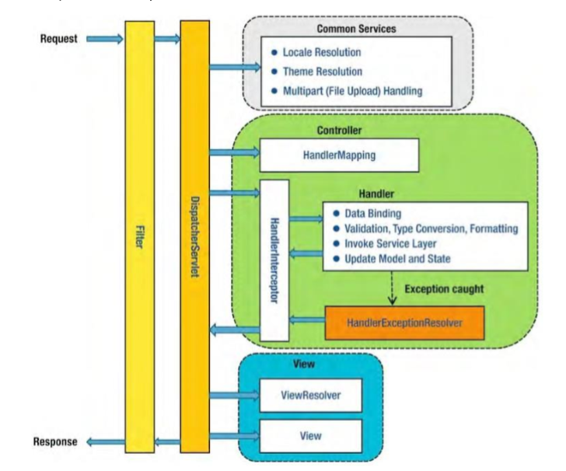

Hình 2.1.1. Kiến trúc của module Spring MVC

Mô hình MVC là kết quả của việc tách các khía cạnh khác nhau của ứng dụng (logic đầu vào, các xử lý logic, UI) trong khi đó cung cấp một sự kết hợp giữa các thành phần đó một cách “lỏng lẻo”.

* Model: đóng gói dữ liệu ứng dụng và bao gồm các POJO.
* View: Chịu trách nhiệm nhận giá trị của model và vẽ ra trang HTML mà trình duyệt có thể hiển thị được.
* Controller: Chịu trách nhiệm nhận và xử lý các yêu cầu từ người dùng và tạo các model phù hợp và trả về cho view.

Spring MVC được thiết kế xung quanh DispatcherServlet để xử lý tất cả các HTTP request và HTTP response. Luồng xử lý các yêu cầu của DispatcherServlet được minh họa theo hình:

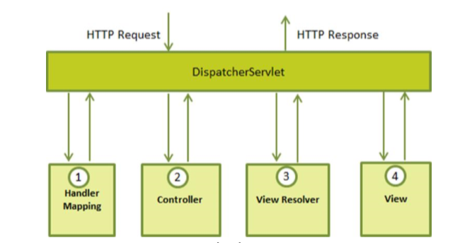

Hình 2.1.2. Sơ đồ luồng xử lý của Spring MVC

Đây là chuỗi sự kiện tương ứng khi nhận một yêu cầu HTTP gửi đến DispatcherServlet:

1. Sau khi nhận một HTTP request, DispatcherServlet gửi yêu cầu đến HandlerMapping (một bản đồ cấu hình URL) để xác định controller nào sẽ xử lý yêu cầu này.
2. Controller sẽ nhận các request và gọi các phương thức dịch vụ (service methods) phù hợp dựa trên việc sử dụng các method GET/POST… Nếu yêu cầu đó cần truy xuất cơ sở dữ liệu thì Controller sẽ ủy nhiệm cho một business logic hay nhiều hơn một model để lấy thông tin và gửi dữ liệu về cho Controller. Lúc này Controller đóng gói mô hình dữ liệu và tên của một view sẽ được tải lên thành đối tượng ModelAndView và gửi trả về cho DispathcherServlet
3. DispatcherServlet gửi gói ModelAndView cho ViewResolver để tìm xem view (thông thường là một trang JSP, HTML) nào sẽ được load lên.
4. Sau khi hoàn tất, DispatcherServlet sẽ chuyển dữ liệu từ model đến view và cuối cùng hiển thị trên trình duyệt.

### DispathcherServlet

DispathcherServlet là thành phần tiếp nhận tất cả các request từ browser, điều khiển luồng xử lý và trung chuyển giữa các thành phần (components) trong MVC. Hơn thế nữa, nó còn tích hợp các Spring IoC container, cho phép ta sử dụng đến tất cả các tính năng của Spring.

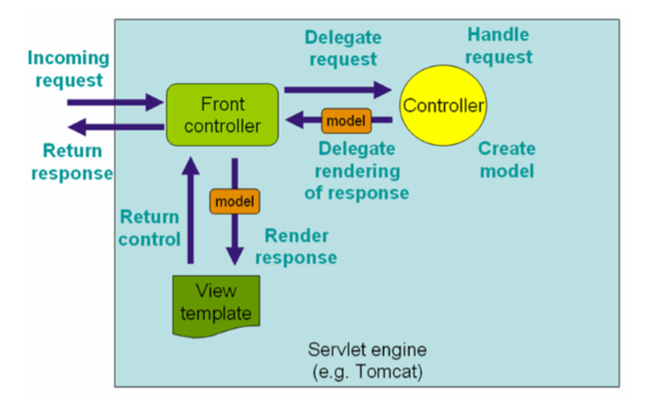

Hình 2.2.1. Sơ đồ hoạt động DispathcherServlet

DispatcherServlet thực sự là một Servlet (nó thừa kế từ lớp cơ sở HttpServlet), và được khai báo trong tập tin web.xml của ứng dụng web. Các requests muốn DispatcherServlet xử lý sẽ phải được ánh xạ bằng cách sử dụng một bộ ánh xạ URL trong cùng một tập tin web.xml. Dưới đây là ví dụ về khai báo và định nghĩa DispatcherServlet

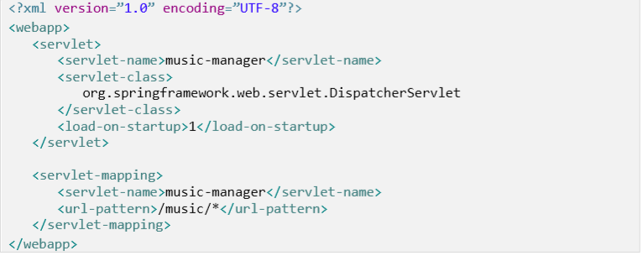

Như ta thấy, tất cả các requests bắt đầu bằng /music sẽ được DispatcherServlet **‘music-manager’** xử lý.

Khi DispatcherServlet được khởi tạo, Spring sẽ gọi file có tên [tên-servlet]servlet.xml trong thư mục **WEB-INF**. Với ví dụ trên, Spring sẽ gọi file music **manager-servlet.xml.**

### Controller

Controllers là các thành phần được DispatcherServlet gọi để xử lý các nghiệp vụ business. Tất cả các Controller trong Spring đều implement từ Controller interface trong package org.springframework.web.servlet.mvc

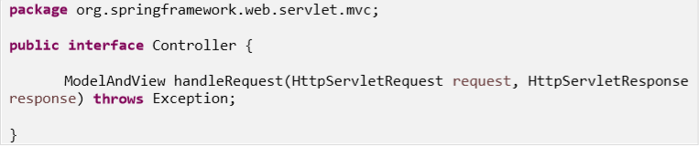

Controller interface định nghĩa ra 1 phương thức chịu trách nhiệm xử lí 1 request và trả về model và view thích hợp. Ba khái niệm này chính là nền tảng của Spring MVC framework : Model – View – Controller.

Sau đây là các Controller sử dụng được trong Spring:

* + SimpleFormController
  + AbstractController
  + AbstractCommandController
  + CancellableFormController
  + AbstractCommandController
  + MultiActionController
  + ParameterizableViewController
  + ServletForwardingController
  + ServletWrappingController
  + UrlFilenameViewController

Kể từ khi Spring 2.5 giới thiệu và đưa vào mô hình lập trình cho các MVC controller dựa trên các annotation như @Controller, @RequestMapping, @RequestParam, @PathVariable,… thì việc tạo ra một controller trở nên vô cùng đơn giản.

Để tạo ra một controller chúng ta không cần kế thừa từ một lớp cơ sở hoặc thực thi bất kỳ một interface nào. Hãy xét 2 ví dụ dưới đây để thấy rõ hơn.

Ví dụ 1: Tạo controller bằng cách thực thi giao diện AbstractController

Khi sử dụng AbstractController làm baseclass cho các controller, chỉ cần override hàm handleRequestInternal (HttpServletRequest, HttpServletResponse), viết code xử lý, và trả về một đối tượng ModelAndView

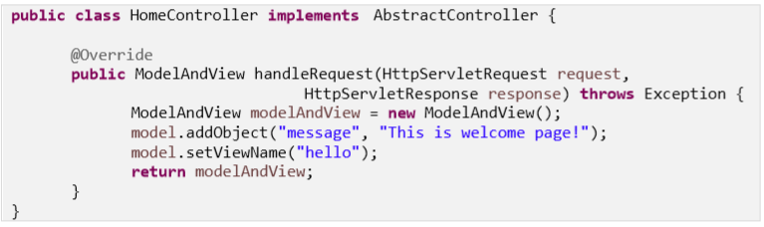

Controller này sẽ trả về một view “hello” được code cứng.

Ví dụ 2: Tạo controller sử dụng các annotation:

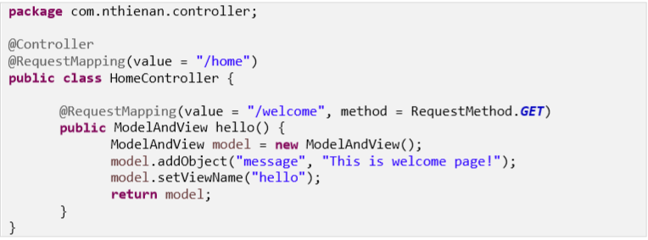

Như chúng ta thấy với 2 annotation @Controller và @RequestMapping đã có thể tạo ra 1 controller như ví dụ 1 một cách dễ dàng. Ngoài ra dễ nhận thấy khi có một request với phương thức GET được gửi đến URL “/home/welcome” thì hàm hello( ) của lớp HomeController sẽ được gọi để xử lý và trả kết quả về cho browser. Trong ví dụ này sẽ trả về view “hello” cho browser.

Nếu chúng ta tạo ra các controller như ví dụ 1 thì cần phải khai báo và định nghĩa các **HandlerMapping.**

### Handler Mapping

Sử dụng Handler Mapping để có thể ánh xạ từng requests đến các handler thích hợp. Các chức năng cơ bản của một HandlerMapping là đưa ra một Handler Execution Chain (chuỗi hành động), và có thể chứa một số bộ chặn. Khi requests đến, các DispatcherServlet sẽ trao cho các HandlerMapping để nó kiểm tra và xuất ra HandlerExecutionChain thích hợp. Sau đó, các DispatcherServlet sẽ gọi handler và bộ chặn trong hệ thống (nếu có).

Một Handler Mapping đơn giản nhưng rất mạnh mẽ là Bean Name Url Handler Mapping, nó ánh xạ các HTTP requests đến tên của các beans, được định nghĩa trong bối cảnh ứng dụng web. Ví dụ chúng ta muốn cho phép một người dùng tạo một tài khoản, ở đây ta đã có một form controller thích hợp và một trang JSP để hiển thị.

Khi sử dụng Bean Name Url Handler Mapping, ta có thể ánh xạ HTTP requests với địa chỉ http://samples.com/editaccount vào form Controller như sau:

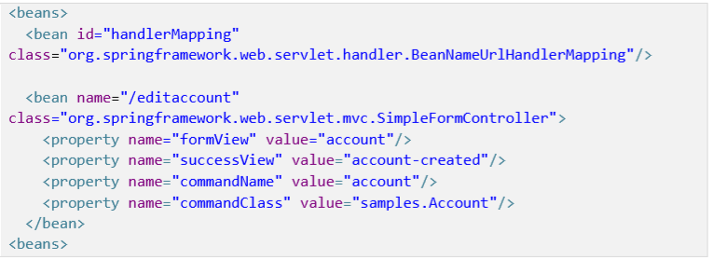

Tất cả requests gửi đến yêu cầu địa chỉ /editaccount bây giờ sẽ được xử lý bởi form Controller ở trên.

Cơ chế handler mapping của Spring có khái niệm xử lý đánh chặn, nó có thể cực kỳ hữu ích khi chúng ta muốn áp dụng các chức năng cụ thể cho một request xác định, ví dụ kiểm tra điều kiện chẳng hạn.

### ViewResolver

Views trong Spring được gán “view name” và được phân giải bởi ViewResolver. Sau đây là các ViewResolver trong Spring:

* BeanNameViewResolver
* FreeMarkerViewResolver
* InternalResourceViewResolver
* JasperReportsViewResolver
* ResourceBundleViewResolver
* UrlBasedViewResolver
* VelocityLayoutViewResolver
* -VelocityViewResolver
* XmlViewResolver
* XsltViewResolver

Ở đây nhóm xin trình bày Internal Resource View Resolver vì nó thường được sử dụng nhiều nhất. View Resolver này sẽ ánh xạ Logical name của Resource (ModelAndView object được trả về bởi Controller) đến một Physical View (myView.jsp,…).

Chúng ta có controller như sau:

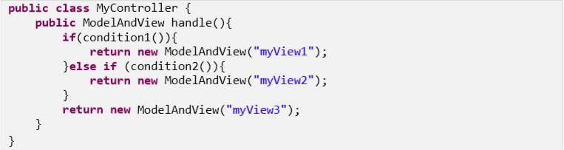

Chúng ta cần phải khai báo một Internal Resource View Resolver trong file web.xml như sau:

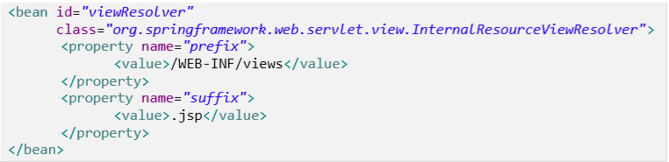

Khi đó nếu như request của người dùng thỏa condition1(), thì view “myView.jsp” trong thư mục /WEB-INF/views sẽ được hiển thị, nếu không thì hoặc “myView2.jsp” hoặc “myView3.jsp” sẽ được hiển thị.

## HIBERNATE

### Giới thiệu

Hibernate framework là một giải pháp ORM (Object Relational Mapping) mã nguồn mở, gọn nhẹ. Hibernate giúp đơn giản hoá sự phát triển của ứng dụng java để tương tác với cơ sở dữ liệu.Hibernate là 1 Framework cho persistence layer: Thực hiện giao tiếp giữa tầng ứng dụng với tầng dữ liệu (kết nối, truy xuất, lưu trữ…)

Database được hỗ trợ:

* HSQL Database Engine
* DB2/NT
* MySQL
* PostgreSQL
* FrontBase
* Oracle
* Microsoft SQL Server Database
* Sybase SQL Server
* Informix Dynamic Server

### Kiến trúc

Các thành phần trong hibernate

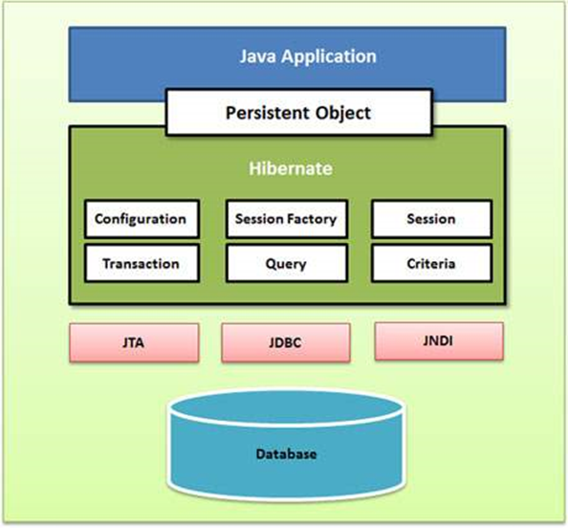

Hình 3.2.1. Các thành phần trong Hibernate

#### Đối tượng Configuration:

Các đối tượng cấu hình chỉ tạo ra trong quá trình khời chạy ứng dụng lần đầu tiên, nó đại diện cho một tập tin cấu hình, thuộc tính theo yêu cầu của Hibernate. Các đối tượng cấu hình cung cấp hai thành phần:

* Kết Nối CSDL: Được xử lý thông qua tập tin cấu hình được hỗ trợ bởi Hibernate. Tập tin này là hibernate.properties hay hibernate.cfg.xml. File Hibernate.cfg.xml là tập tin được load đầu tiên khi khởi chạy ứng dụng Hibernate. Nó chứa các thông tin về kết nối (database kết nối là gì, username và password kết nối với database là gì, tên database được kết nối), driver kết nối…
* Cài Đặt Lớp Mapping: Thành phần này tạo ra sự kết nối giữa các lớp Java và các bảng cơ sở dữ liệu. Mỗi file mapping (ánh xạ) có dạng ***.hbm.xml có nhiệm vụ đặc tả mỗi quan hệ giữa các thuộc tính của đối tượng và các trường trong bảng CSDL (cột nào ứng với thuộc tính nào của class, kiểu giá trị là gì, quan hệ giữa các bảng chuyển thành quan hệ giữa các lớp ra sao…).

#### Đối tượng SessionFactory:

SessionFactory là đối tượng lớn trong ứng dụng nên thường nó được tạo ra trong suốt quá trình khởi động và giữ để sử dụng sau. Mỗi cơ sở dữ liệu sử dụng một tập tin cấu hình riêng biệt và ứng với một cơ sở dữ liệu sẽ là một đối tượng SessionFactory, nếu bạn đang sử dụng nhiều cơ sở dữ liệu bạn sẽ phải tạo ra nhiều đối tượng SessionFactory.

#### Đối Tượng Session:

Session được sử dụng để kết nối với cơ sở dữ liệu. Đối tượng Session được khởi tạo khi tương tác với cơ sở dữ liệu. Đối tượng liên tục được lưu lại và lấy thông qua một đối tượng Session.

Các đối tượng Session không nên giữ mở trong một thời gian dài bởi vì không an toàn.

#### Đối Tượng Transaction:

Đây là một đối tượng tùy chọn và ứng dụng Hibernate có thể chọn không sử dụng, thay vì quản lý giao dịch trong mã ứng dụng của riêng mình.

#### Đối tượng Query:

Đối tượng truy vấn sử dụng SQL hoặc Hibernate Query Language (HQL) để lấy dữ liệu từ cơ sở dữ liệu.

#### Đối tượng Criteria:

Đối tượng Criteria được sử dụng để tạo và thực hiện truy vấn các tiêu chí định hướng đối tượng để lấy các đối tượng.

# XÂY DỰNG WEBSITE ĐỌC TRUYỆN CHỮ ONLINE

## TỔNG QUAN

### Khảo sát hiện trạng

#### Khảo sát các sản phẩm liên quan

##### Waka(waka.vn)

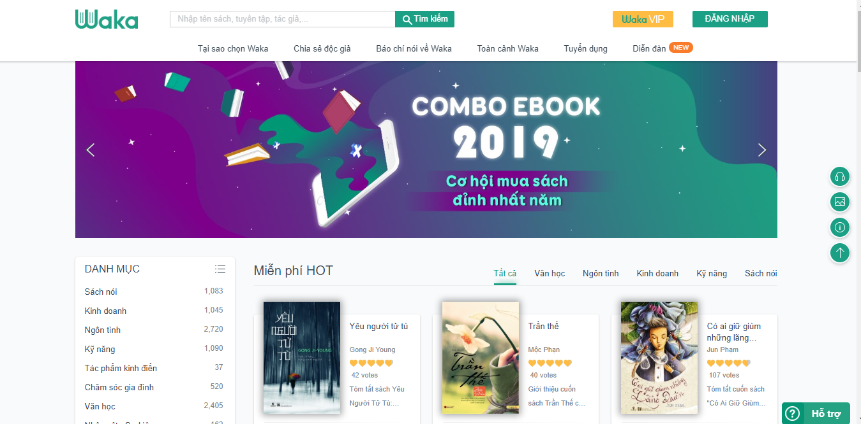

##### Giới thiệu

Waka là Nền tảng xuất bản điện tử số một Việt Nam, trực thuộc Công ty Cổ phần Bạch Minh (Vega Corporation).

Ra đời từ năm 2014, đến nay, Waka có hơn 3,2 triệu người dùng và hơn 13.000 nội dung điện tử đa dạng về thể loại, bao gồm: Kinh doanh, kỹ năng, văn học, khoa học – công nghệ, văn hóa – xã hội, thiếu nhi… Kho nội dung của Waka liên tục được cập nhật, bổ sung những đầu sách “best seller” trên thị trường của các nhà xuất bản, công ty phát hành, các tác giả trong và ngoài nước.

Đơn vị sản xuất và giá thành:

* Đơn vị sản xuất: Công ty Cổ phần Bạch Minh (Vega Corporation) phòng 804 tầng 8 Tòa nhà V.E.T số 98 Hoàng Quốc Việt, Nghĩa Đô, Cầu Giấy, Hà Nội.
* Chịu trách nhiệm nội dung: Ông Đinh Quang Hoàng.
* Giá thành: không rõ.

###### Các chức năng chính

* Đọc sách, truyện các thể loại sách điện tử.
* Cung cấp đầy đủ các thể loại truyện, sách viết, sách nói, văn học….
* Đăng ký thành viên để nhận các ưu đãi, chương trình khuyến mãi có thể đọc các tựa sách, truyện mất phí với giá ưu đãi .
* Có thể thay đổi kích thước font chữ, đánh dấu vị trí đọc, phóng to màn hình
* Cung cấp diễn đàn cho thành viên có thể trao đổi.
* Gợi ý các tựa sách, truyện cùng thể loại.
* Đồng bộ nội dung và lịch sử đọc sách nhiều thiết bị.

###### Điểm mạnh và điểm yếu

Điển mạnh

* Đối với độc giả:
* Đọc cả kho sách điện tử giá trị chỉ với chi phí tiết kiệm chỉ từ 1.000 đồng/ngày.
* Hỗ trợ đăng nhập, đăng ký từ các tài khoản Mạng xã hội như Facebook, Google+.
* Sách mới được lựa chọn và cập nhật liên tục.
* Đối với nhà xuất bản, nhà phát hành, tác giả độc lập:
* Được tạo kho sách riêng biệt và phát triển thương hiệu trong mảng sách điện tử.
* Được tiếp cận và giới thiệu tác phẩm đến với hơn 3 triệu người đọc trên nền tảng Waka một cách nhanh chóng và hiệu quả nhất.
* Bản quyền sách số được bảo vệ.
* Dịch vụ của Waka được cung cấp cho người dùng trên máy tính (bản hạn chế), máy tính bảng và các thiết bị hỗ trợ hệ điều hành iOS (9.0 trở lên) và Android ( 4.4 trở lên).
* Có diễn đàn lớn, cộng đồng hỗ trợ nhiều.

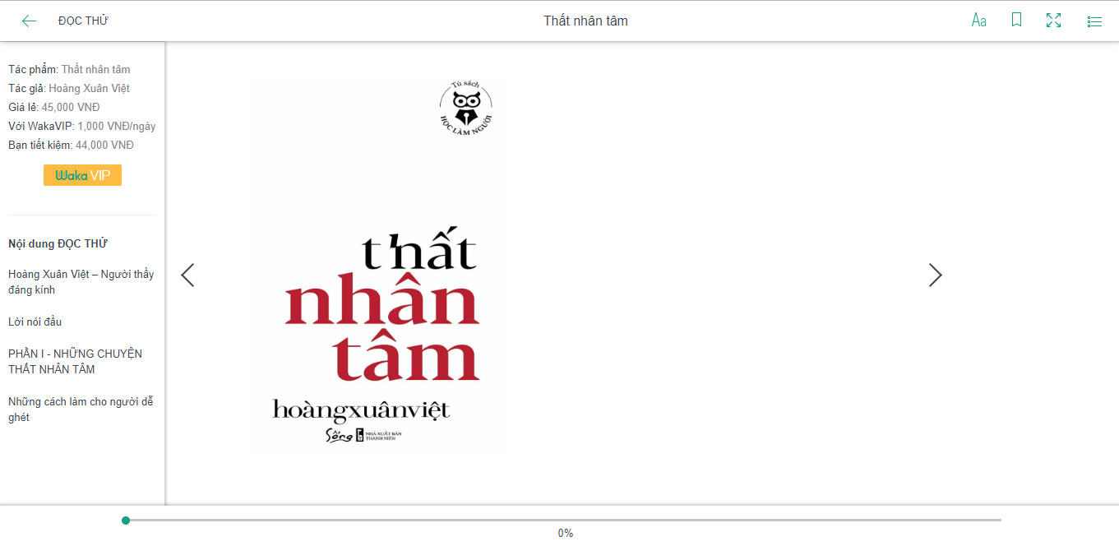

Điểm yếu

* Một số truyện cần tài khoản vip mới có thể đọc.

##### Wattpad

###### Giới thiệu

Với kho truyện phong phú từ truyện ngôn tình Trung Quốc đến truyện Việt Nam, rồi đến các truyện trinh thám, fanfic… Lượng chia sẻ trên wattpad cũng cực kì nhiều. Ngoài ra wattpad còn phát triển dịch vụ app trên di động rất phù hợp với các bạn để có thể đọc cả khi online hay offline. Đồng thời wattpad cũng phát triển thêm về phần dịch vụ tương tác với tác giả hay bạn cũng có thể trở thành tác giả cho một ý tưởng của mình.

Đơn vị sản xuất và giá thành: không rõ.

###### Các chức năng chính

* Lọc truyện theo từng thể loại.
* Tự viết truyện của mình.
* Có diễn đàn lớn, mạnh mọi người chia sẻ nhiều truyện.
* Có nhiều truyện, sách, tác phẩm… trên toàn thế giới.

###### Điểm mạnh và điểm yếu

Điểm mạnh

* Có thể lưu truyện offline để đọc.
* Có app chạy trên đa nền tảng.
* Hỗ trợ đa ngôn ngữ.

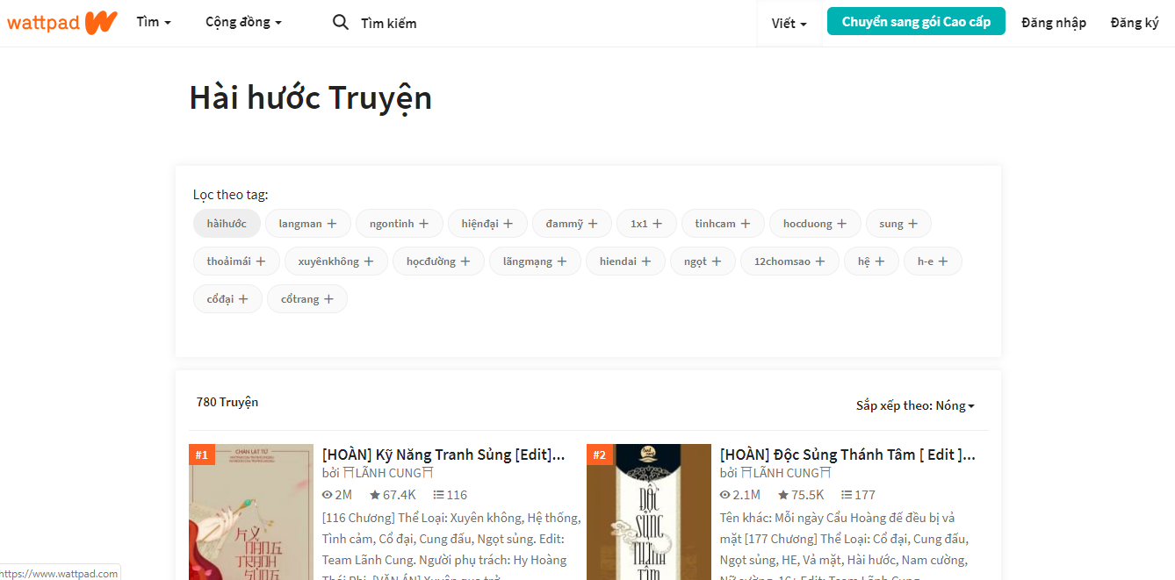

Điểm yếu

* Bản dịch chưa sát nghĩa.

##### Truyenfull.vn

###### Giới thiệu

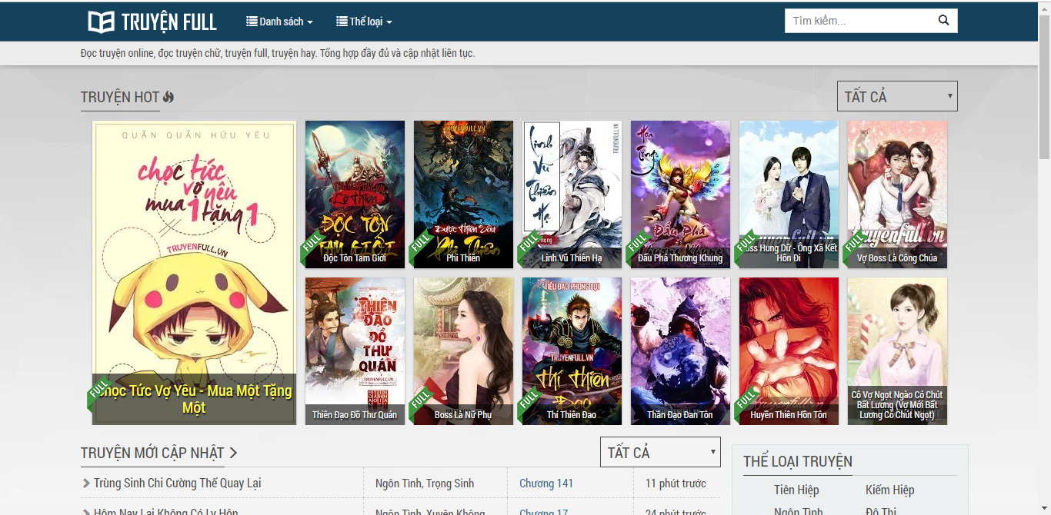

Truyện Full - Đọc truyện online, đọc truyện chữ. Website luôn cập nhật những bộ truyện mới thuộc các thể loại đặc sắc như truyện tiên hiệp, truyện kiếm hiệp, hay truyện ngôn tình một cách nhanh nhất.

Hỗ trợ mọi thiết bị như di động và máy tính bảng.

Đơn vị sản xuất và giá thành: Chưa rõ.

###### Các chức năng chính

* Cung cấp đầy đủ các thể loại truyện chữ.
* Tìm kiếm tên truyện.

###### Điểm mạnh và điểm yếu

Điểm mạnh

* Hỗ trợ đọc offline trên di động.
* Giao diện đơn giản, dễ nhìn, bố cục logic.
* Cập nhật có truyện thường xuyên.
* Dịch thuật tốt, thuần việc.

Điểm yếu

#### Khảo sát bài toán thực tế của đề tài

##### Thu nhập các yêu cầu thực tế từ những người đọc

* Có nhiều truyện mới.
* Cập nhật nhanh chóng chương truyện mới.
* Cung cấp cái nhìn tổng quan, đầy đủ về thông tin truyện.
* Dễ dàng tìm kiếm truyện theo từng thể loại truyện.
* Quy trình tìm và đọc truyện dễ dàng.
* Có bảng xếp hạng về những truyện người dùng quan tâm nhất.
* Giao diện không cầu kì nhưng thể hiển đầy đủ thông tin về truyện.
* Trang đọc truyện các chức năng tùy chỉnh chức năng đọc như: cỡ chữ, màu sắc, font chữ, màu nền.
* Muốn tự viết và đăng truyện của mình lên hệ thống.
* Chia sẻ truyện cho bạn bè trên các mạng xã hội.

##### Từ người quản lý

* Giao diện quản lý không cầu kì, dễ dùng.
* Trình soạn thảo truyện dễ dùng.
* Có đầy đủ các chức năng quản lý về người dùng, truyện, chương, thể loại, thống kê.
* Dễ dàng thống kê đầy đủ các thông tin (danh mục truyện, thể loại và số lượng truyện).
* Dễ dàng thấy sự phát triển của trang web.

##### Về quy trình

### Mục tiêu đề tài

Sau quá trình tìm hiểu, khảo sát và phân tích thì nhóm nắm rõ những yêu cầu cơ bản của người dùng đối với hệ thống đọc truyện chữ online, nhóm quyết định phát triển một hệ thống đọc truyện truyện online có các chức năng sau hướng tới các đối tượng sử dụng hệ thống gồm:

#### Người đọc

* Người đọc có thể tìm kiếm truyện theo tên hoặc theo thể loại.
* Người đọc có thể tùy chỉnh được giao diện đọc.
* Người đọc có thể giao tiếp thảo luận với nhau.
* Người đọc gửi phản hồi, đánh giá về truyện.

#### Người quản lý

* Người quản lý đăng nhập vào hệ thống
* Người quản lý quản lý danh mục truyện.
* Người quản lý quản lý thể loại truyện.
* Thêm, sửa, xóa.
* Người quản lý quản lý truyện.
* Đăng truyện, sửa (nội dung, giới thiệu), xóa.
* Người quản lý tiếp nhận phản hồi của người đọc.
* Người quản lý thống kê về thông tin khác:
* Số lượng truyện mới cập nhật theo tuần, tháng, quý.
* Số lượng tìm kiếm của mỗi truyện theo ngày, tuần, tháng, quý.
* Số lượng lượt xem của mỗi truyện (sắp xếp truyện theo truyện “Hot”).
* Số lượng truyện đã hoàn thành và chưa hoàn thành.
* Người quản lý quản lý các nhóm dịch.

#### Nhóm dịch

* Người dịch đăng ký tạo nhóm dịch.
* Người dịch quản lý nhóm dịch.
* Thêm sửa, xóa thành viên trong nhóm.
* Người dịch quản lý các truyện do mình dịch.
* Người dịch thống kê các truyện do mình dịch.

### Phát biểu bài toán

Sau quá trình tìm hiểu, khảo sát và phân tích thì nhóm xin phát biểu bài toán mà nhóm thực hiện trong dự án này:

Ngày nay nhu cầu đọc truyện chữ của một nhóm người dùng về các thể loại như kiếm hiệp, ngôn tình… hay các thể loại truyện khác rất nhiều, các truyện có thể là truyện trong nước và ngoài nước, mà hiện tại có một số trang web có làm nhưng chưa làm đầy đủ, truyện mới cập nhật chưa thật sự có tầm, thiếu sót trong khâu biên soạn, dịch thuật làm cho trải nghiện của người đọc không được tốt. Nắm bắt tình hình đó, nhóm quyết định xây dụng hệ thống website đọc truyện chữ online.

Hệ thống cung cấp cho người đọc một giao diện đọc truyện trực quan, thân thiện người đọc có thể trực tiếp thay đổi font chữ, màu nền, kiểu chữ thích hợp cho phù hợp với sở thích, có thể trực tiếp tìm kiếm truyện với nhiều thể loại, cung cấp phong phú về các thể loại truyện mới, nhiều tác phẩm có lượt xem, đánh giá tốt từ nước ngoài cũng như trong nước. Người đọc có thể trược tiếp bình luận gửi phản hồi trực tiếp về cảm nhận, sai sót trong quá trình dịch truyện hay viết truyện, bình luận trao đổi trực tiếp qua phần bình luận bằng facebook.

Hệ thống cung cấp một giao diện quản lý đơn giản, trực quan cho người quản lý, có thể quản lý truyện và các nội dung khác xung quanh truyện, trược tiếp biên soạn chương truyện chuyên nghiệp. Trực tiếp xem, nắm bắt được tình hình phát triển của hệ thống.

Hệ thống cung cấp cho người dùng có ý muốn đóng góp vào hệ thống bằng các câu truyện của mình bằng cách đăng ký tài khoản, yêu cầu dịch truyện khi muốn cùng người quản lý dịch truyện hay viết truyện của mình và chia sẻ lên hệ thống.

## PHÂN TÍCH THIẾT KẾ HỆ THỐNG

### Yêu cầu chức năng

#### Các Use case của hệ thống

##### Xác định các use case

* Người đọc.
* Tùy chỉnh giao diện đọc.
* Bình luận ý kiến.
* Gửi phản hồi.
* Người dịch.
* Quản lý truyện nhóm dịch.
* Quản lý chương theo truyện.
* Quản lý thành viên nhóm dịch.
* Thống kê thông tin.
* Người quản lý.
* Quản lý danh mục truyện.
* Quản lý thể loại truyện.
* Quản lý tất cả truyện.
* Quản lý tất cả nhóm dịch.
* Quản lý người dùng.
* Quản lý tiếp nhận phản hồi.
* Thống kê thông tin.
* Ngoài ra ta có một số use case dùng chung như:
* Tìm kiếm truyện.

##### Biểu đồ use case tổng quát

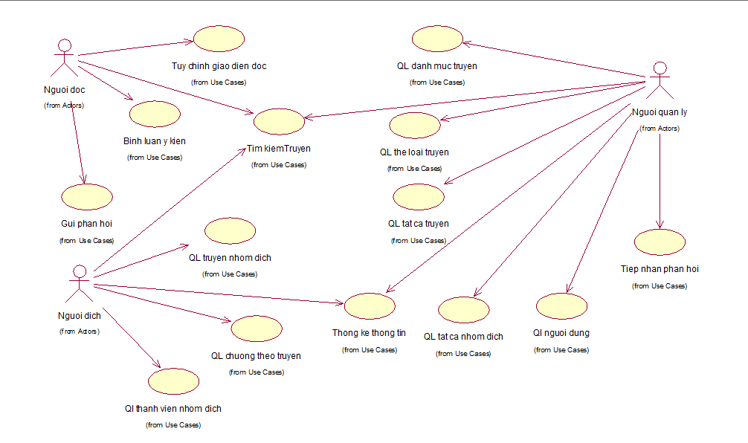

Hình 2.1.1.2.1. Biểu đồ UC tổng quát.

#### Xác định các gói UC, biểu đồ UC chi tiết

Từ việc phân tích các use case của các tác nhân, ta có các gói Use case như sau:

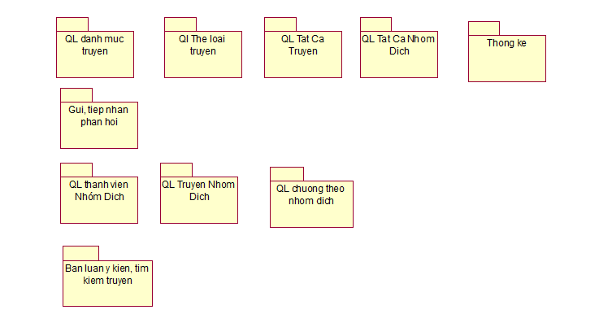

Hình 2.1.2.1. Các giói UC

##### Gói UC quản lý danh mục truyện

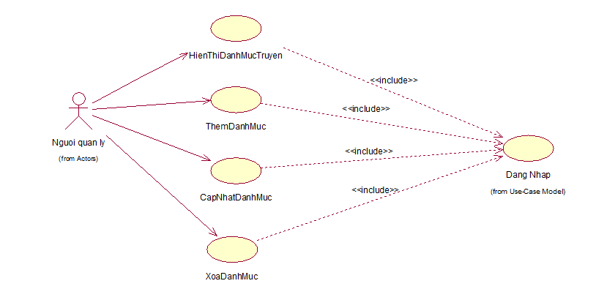

Hình 2.1.2.1. Gói UC quản lý danh mục truyện.

##### Gói UC quản lý thể loại truyện

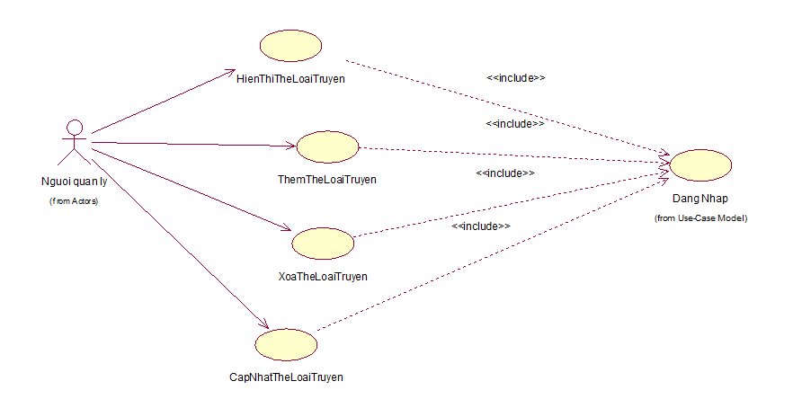

Hình 2.1.2.1.1. Gói UC quản lý thể loại truyện.

##### Gói UC quản lý tất cả truyện

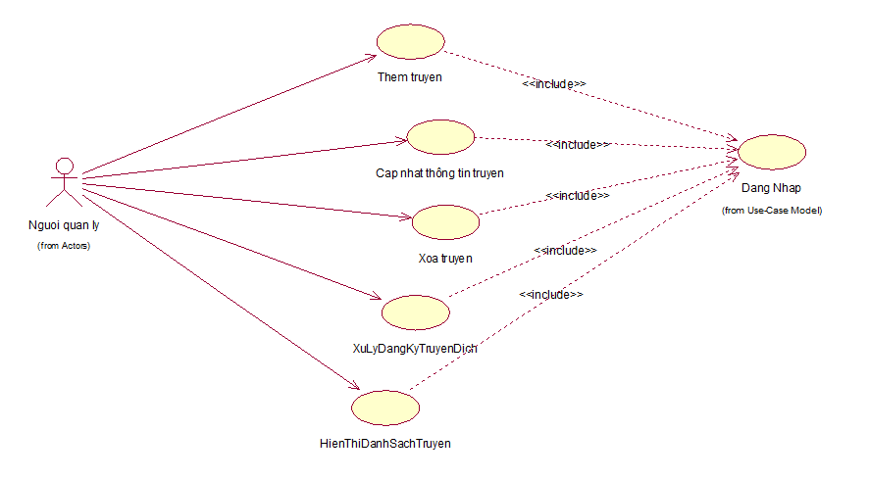

Hình 2.1.2.3.1 Gói UC quản lý tất cả truyện.

##### Gói UC quản lý tất cả nhóm dịch

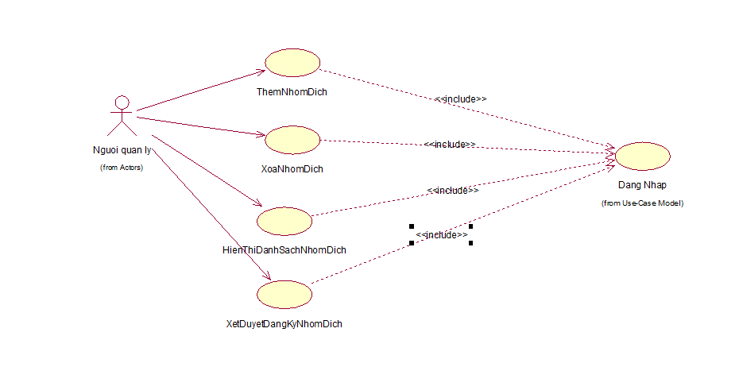

Hình 2.1.2.4.1. Gói UC quản lý tất cả nhóm dịch.

##### Gói UC thống kê

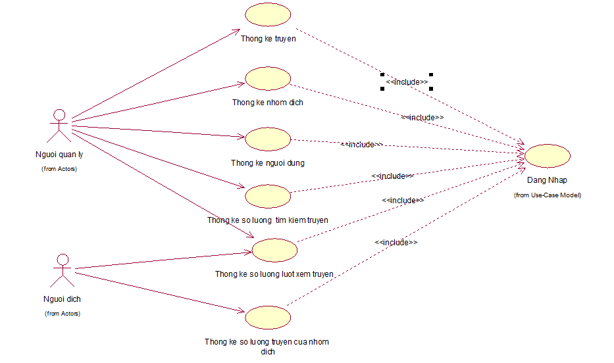

Hình 2.1.2.5.1. Gói UC thống kê.

##### Gói UC gửi, tiếp nhận phản hồi

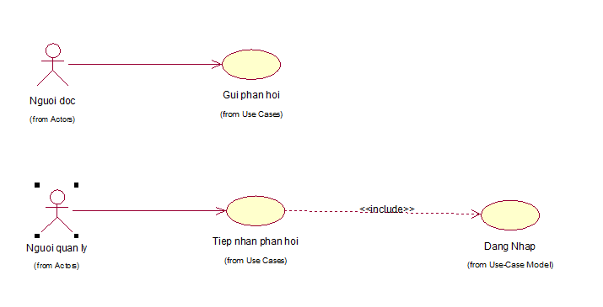

Hình 2.1.2.6.1. Gói UC gửi, tiếp nhận phản hồi.

##### Gói UC quản lý thành viên nhóm dịch

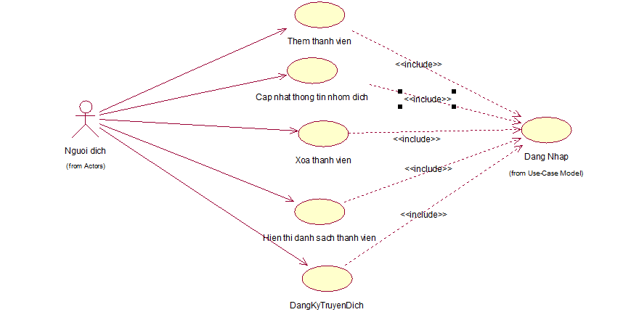

Hình 2.1.2.7.1. Gói UC quản lý thành viên nhóm dịch.

##### Gói UC quản lý truyện nhóm dịch

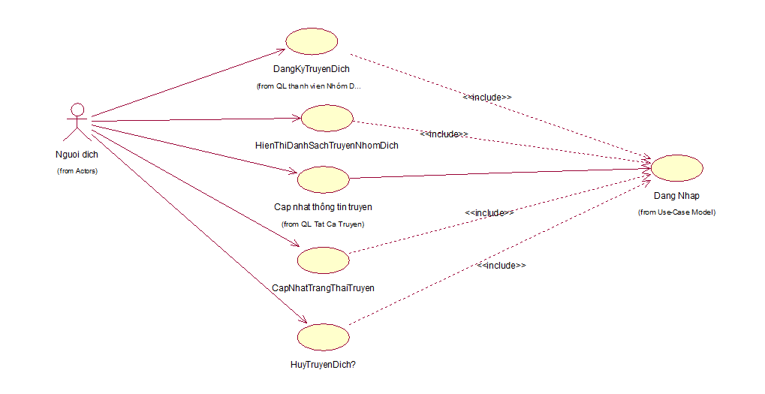

Hình 2.1.2.8.1. Gói UC quản lý truyện nhóm dịch.

##### Gói UC quản lý chương theo nhóm dịch

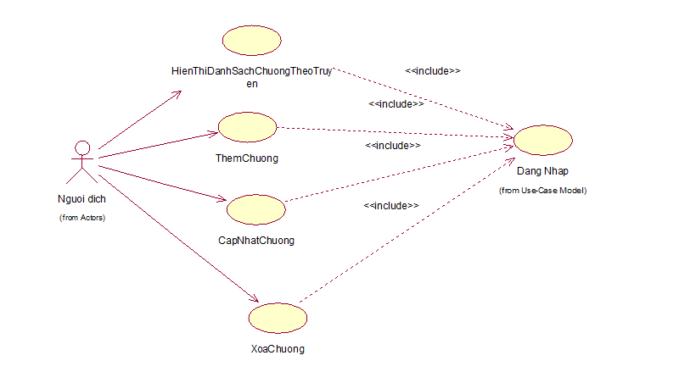

Hình 2.1.2.9.1. Gói UC quản lý chương theo nhóm dịch.

##### Gói UC bình luận ý kiến, tìm kiếm truyện

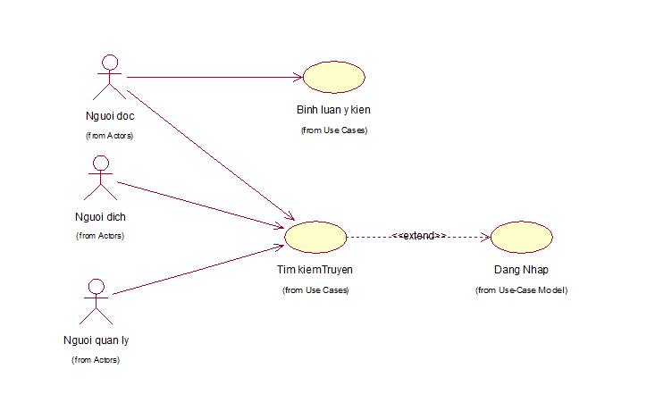

Hình 2.1.2.10.1. Gói UC bình luận ý kiến, tìm kiếm truyện.

#### Đặc tả use cases

Ta tiến hành đặc tả các UC theo từng hệ thống con (từng nhóm chức năng) như sau:

##### Gói UC quản lý danh mục truyện

###### UC hiển thị danh sách danh mục truyện

|  |  |
| --- | --- |
| **Mã Use case** | **UC-01** |
| **Tên Use case** | **Hiển thị danh sách danh mục truyện** |
| **Tác nhân** (Actor) | **Người quản lý** |
| **Level** |  |
| **Mô tả ngắn** (Brief) | Người quản lý muốn xem danh sách danh mục truyện |
| **Tiền điều kiện** (Preconditions) | Người dùng có tài khoản là người quản lý. |
| **Kết quả** (Postconditions) | Hiển thị thành công danh sách danh mục truyện |
| **Điều kiện kích hoạt Use case** | Người quản lý thực hiện việc xem danh sách danh mục truyện. |
| **Luồng sự kiện chính**  (Main scenario, basic flow) | 1. Hệ thống hiển thị giao diện chính của trang quản lý 2. Người quản lý chọn nút “Quản lý danh mục truyện” 3. Hệ thống hiển thị danh sách các danh mục truyện có trong hệ thống. |
| **Luồng sự kiện phụ** | Không có. |

###### Thêm danh mục truyện

|  |  |
| --- | --- |
| **Mã Use case** | **UC-02** |
| **Tên Use case** | **Thêm danh mục truyện** |
| **Tác nhân** (Actor) | **Người quản lý** |
| **Level** |  |
| **Mô tả ngắn** (Brief) | Người quản lý muốn thêm danh mục truyện |
| **Tiền điều kiện** (Preconditions) | Người dùng có tài khoản là người quản lý. |
| **Kết quả** (Postconditions) | Người quản lý thêm danh mục truyện thành công. |
| **Điều kiện kích hoạt Use case** | Người quản lý thực hiện việc thêm danh mục truyện. |
| **Luồng sự kiện chính**  (Main scenario, basic flow) | 1. Người quản lý hiển thị danh sách danh mục truyện. 2. Người quản lý chọn vào nút “Thêm” 3. Hệ thống hiển thị giao diện thêm danh mục truyện 4. Người quản lý nhập các thông tin của danh mục truyện (Tên danh mục truyện,mô tả) 5. Người quản lý chọn nút “Xác nhận” 6. Hệ thống lưu vào cơ sở dữ liệu và thông báo thêm danh mục truyện thành công. |
| **Luồng sự kiện phụ** | **Tại bước 4**  4.1 Người quản lý không nhập thông tin hoặc nhập thiếu thông tin về danh mục truyện và thực hiện bước 5   * Hệ thống thông báo xin nhập đầy đủ thông tin * Quay về bước 3   **Tại bước 5:**  5.1 Người quản lý chọn nút “Hủy”   * Hệ thống hủy thao tác thêm * Quay lại bước 1 |

###### Cập nhật danh mục

|  |  |
| --- | --- |
| **Mã Use case** | **UC-03** |
| **Tên Use case** | **Cập nhập danh mục truyện** |
| **Tác nhân** (Actor) | **Người quản lý** |
| **Level** |  |
| **Mô tả ngắn** (Brief) | Người quản lý muốn cập nhập danh mục truyện |
| **Tiền điều kiện** (Preconditions) | Người dùng phải có tài khoản người quản lý |
| **Kết quả** (Postconditions) | Người quản lý cập nhập danh mục truyện thành công |
| **Điều kiện kích hoạt Use case** | Người quản lý thực hiện việc cập nhập danh mục truyện |
| **Luồng sự kiện chính**  (Main scenario, basic flow) | 1. Người quản lý hiển thị danh sách tất cả các danh mục truyện. 2. Người quản lý chọn danh mục truyện muốn cập nhật thông tin. 3. Người quản lý chọn nút “Cập nhật danh mục truyện”. 4. Hệ thống hiển thị giao diện cập nhật thông tin danh mục truyện. 5. Người quản lý nhập các thông tin của danh mục truyện (tên danh mục truyện, thể loại,..) 6. Người quản lý chọn nút “Xác nhận”.   7. Hệ thống lưu thông tin vào cơ sở dữ liệu và thông báo cập nhật thành công. |
| **Luồng sự kiện phụ** | **Tại bước 5:**   * Người quản lý không nhập hoặc nhập thiếu thông tin. * Người quản lý thực hiện bước 6. * Hệ thống thông báo cập nhật không thành công và quay lại bước 5.   **Tại bước 6:** Người quản lý chọn nút lệnh “Hủy”.   * Quay lại bước 1. |

###### Xóa danh mục

|  |  |
| --- | --- |
| **Mã Use case** | **UC-04** |
| **Tên Use case** | **Xóa danh mục truyện** |
| **Tác nhân** (Actor) | **Người quản lý** |
| **Level** |  |
| **Mô tả ngắn** (Brief) | Người quản lý muốn xóa danh mục truyện. |
| **Tiền điều kiện** (Preconditions) | Người dùng có tài khoản là người quản lý. |
| **Kết quả** (Postconditions) | Người quản lý xóa danh mục truyện thành công. |
| **Điều kiện kích hoạt Use case** | Người quản lý thực hiện việc xóa danh mục truyện. |
| **Luồng sự kiện chính**  (Main scenario, basic flow) | 1. Người quản lý hiển thị danh sách danh mục truyện. 2. Người quản lý chọn danh mục truyện muốn xóa. 3. Người quản lý chọn và nút “Xóa” 4. Hệ thống thông báo hỏi xác nhận xóa. 5. Người quản lý chọn nút “Xác nhận”. 6. Hệ thống xóa dữ liệu trong cơ sở dữ liệu và thông báo xóa thành công. |
| **Luồng sự kiện phụ** | **Tại bước 2**  Người quản lý chọn nhiều hơn 1 danh mục truyện muốn xóa.   * Người quản lý thực hiện lần lượt bước 3,4,5 * Hệ thống xóa dữ liệu trong cơ sở dữ liệu và thông báo xóa thành công .   **Tại bước 2**  Người quản lý chọn nút lệnh “Xóa tất cả”   * Người quản lý bỏ qua bước 2 và thực hiện lần lượt các bước 3, 4, 5 * Hệ thống xóa tất cả dữ liệu của danh mục truyện trong cơ sở dữ liệu và thông báo xóa thành công.   **Tại bước 5**  Người quản lý chọn nút lệnh “Hủy”   * Quản lại bước 1 |

##### Gói UC quản lý thể loại truyện

###### Hiển thị danh sách thể loại truyện

|  |  |
| --- | --- |
| **Mã Use case** | **UC-05** |
| **Tên Use case** | **Hiển thị danh sách thể loại truyện** |
| **Tác nhân** (Actor) | **Người quản lý** |
| **Level** |  |
| **Mô tả ngắn** (Brief) | Người quản lý muốn xem danh sách thể loại truyện. |
| **Tiền điều kiện** (Preconditions) | Người dùng có tài khoản người quản lý. |
| **Kết quả** (Postconditions) | Hiển thị thành công danh sách thể loại truyện. |
| **Điều kiện kích hoạt Use case** | Người quản lý thực hiện việc xem danh sách thể loại truyện. |
| **Luồng sự kiện chính**  (Main scenario, basic flow) | 1. Hệ thống hiển thị giao diện chính của trang quản lý 2. Người quản lý chọn nút “Quản lý thể loại truyện” 3. Hệ thống hiển thị danh sách các thể loại truyện có trong hệ thống |
| **Luồng sự kiện phụ** | Không có. |

###### Thêm thể loại truyện

|  |  |
| --- | --- |
| **Mã Use case** | **UC-06** |
| **Tên Use case** | **Thêm thể loại truyện** |
| **Tác nhân** (Actor) | **Người quản lý** |
| **Level** |  |
| **Mô tả ngắn** (Brief) | Người quản lý muốn thêm thể loại truyện. |
| **Tiền điều kiện** (Preconditions) | Người dùng có tài khoản của người quản lý. |
| **Kết quả** (Postconditions) | Người quản lý thêm thể loại truyện thành công. |
| **Điều kiện kích hoạt Use case** | Người quản lý thực hiện việc thêm thể loại truyện. |
| **Luồng sự kiện chính**  (Main scenario, basic flow) | 1. Người quản lý hiển thị danh sách thể loại truyện 2. Người quản lý chọn vào nút “Thêm” 3. Hệ thống hiển thị giao diện thêm thể loại truyện 4. Người quản lý nhập các thông tin của thể loại truyện (Tên thể loại truyện, mô tả…) 5. Người quản lý chọn nút “Xác nhận” 6. Hệ thống lưu vào sơ sở dữ liệu và thông báo thêm thể loại truyện thành công |
| **Luồng sự kiện phụ** | **Tại bước 4**  Người quản lý không nhập thông tin hoặc nhập thiếu thông tin về thể loại truyện và thực hiện bước 5   * Hệ thống thông báo xin nhập đầy đủ thông tin * Quay về bước 3   **Tại bước 5**  Người quản lý chọn nút “Hủy”   * Hệ thống hủy thao tác thêm thể loại truyện * Quay lại bước 1 |

###### Xóa thể loại truyện

|  |  |
| --- | --- |
| **Mã Use case** | **UC-07** |
| **Tên Use case** | **Xóa thể loại truyện** |
| **Tác nhân** (Actor) | **Người quản lý** |
| **Level** |  |
| **Mô tả ngắn** (Brief) | Người quản lý muốn xóa thể loại truyện trong hệ thống |
| **Tiền điều kiện** (Preconditions) | Người dùng có tài khoản người quản lý. |
| **Kết quả** (Postconditions) | Người quản lý xóa thể loại truyện thành công. |
| **Điều kiện kích hoạt Use case** | Người quản lý thực hiện việc xóa thể loại truyện trong hệ thống. |
| **Luồng sự kiện chính**  (Main scenario, basic flow) | 1. Người quản lý hiển thị danh sách các thể loại truyện. 2. Người quản lý chọn thể loại truyện muốn xóa. 3. Người quản lý chọn nút “Xóa”. 4. Hệ thống thông báo hỏi xác nhận xóa. 5. Người quản lý chọn nút “Xác nhận”. 6. Hệ thống xóa dữ liệu trong cơ sở dữ liệu và thông báo xóa thành công. |
| **Luồng sự kiện phụ** | **Tại bước 2**  Người quản lý chọn nhiều hơn 1 thể loại truyện muốn xóa.   * Người quản lý thực hiện lần lượt bước 3,4,5 * Hệ thống xóa dữ liệu trong cơ sở dữ liệu và hệ thống thông báo xóa thành công .   **Tại bước 2**  Người quản lý chọn nút lệnh “Xóa tất cả”   * Người quản lý bỏ qua bước 2 và thực hiện lần lượt các bước 3, 4, 5 * Hệ thống xóa tất cả dữ liệu của thể loại truyện trong cơ sở dữ liệu và hệ thống thông báo xóa thành công.   **Tại bước 5**  Người quản lý chọn nút lệnh “Hủy”   * Quản lại bước 1 |

###### Cập nhật

|  |  |
| --- | --- |
| **Mã Use case** | **UC-08** |
| **Tên Use case** | **Cập nhập thể loại truyện** |
| **Tác nhân** (Actor) | **Người quản lý** |
| **Level** |  |
| **Mô tả ngắn** (Brief) | Người quản lý cập nhập thể loại truyện |
| **Tiền điều kiện** (Preconditions) | Người dùng có tài khoản của người quản lý. |
| **Kết quả** (Postconditions) | Người quản lý cập nhập thể loại truyện thành công. |
| **Điều kiện kích hoạt Use case** | Người quản lý thực hiện việc cập nhập thể loại truyện. |
| **Luồng sự kiện chính**  (Main scenario, basic flow) | 1. Người quản lý hiển thị danh sách tất cả các thể loại truyện. 2. Người quản lý thể loại truyện muốn cập nhật thông tin. 3. Người quản lý chọn nút “Cập nhật thể loại truyện”. 4. Hệ thống hiển thị giao diện cập nhật thông tin thể loại truyện. 5. Người quản lý nhập các thông tin của thể loại truyện(tên thể loại truyện, tên truyện,...). 6. Người quản lý chọn nút “Xác nhận”. 7. Hệ thống lưu thông tin vào cơ sở dữ liệu và thông báo cập nhật thành công. |
| **Luồng sự kiện phụ** | **Tại bước 5:** Người quản lý không nhập hoặc nhập thiếu thông tin thể loại truyện.   * Người quản lý thực hiện bước 6. * Hệ thống thông báo cập nhật không thành công và quay lại bước 5.   **Tại bước 6:** Người quản lý chọn nút lệnh “Hủy”.   * Quay lại bước 1. |

##### Gói UC quản lý tất cả truyện

###### Hiển thị danh sách tất cả truyện.

|  |  |
| --- | --- |
| **Mã Use case** | **UC-09** |
| **Tên Use case** | **Hiển thị danh sách tất cả truyện.** |
| **Tác nhân** (Actor) | **Người quản lý.** |
| **Level** |  |
| **Mô tả ngắn** (Brief) | Người quản lý muốn hiển thị danh sách tất cả truyện trong hệ thống. |
| **Tiền điều kiện** (Preconditions) | Người dùng có tài khoản là người quản lý. |
| **Kết quả** (Postconditions) | Người quản lý hiển thị danh sách tất cả truyện thành công. |
| **Điều kiện kích hoạt Use case** | Người quản lý thực hiện việc hiển thị danh sách tất cả truyện. |
| **Luồng sự kiện chính**  (Main scenario, basic flow) | 1. Hệ thống hiển thị giao diện chính của trang quản lý. 2. Người quản lý chọn nút “Quản lý tất cả truyện”. 3. Hệ thống hiển thị danh sách tất cả các truyện. |
| **Luồng sự kiện phụ** | Không có. |

###### Thêm truyện.

|  |  |
| --- | --- |
| **Mã Use case** | **UC-10** |
| **Tên Use case** | **Thêm truyện.** |
| **Tác nhân** (Actor) | **Người quản lý.** |
| **Level** |  |
| **Mô tả ngắn** (Brief) | Người quản lý muốn thêm truyện mới vào hệ thống. |
| **Tiền điều kiện** (Preconditions) | Người dùng có tài khoản là người quản lý. |
| **Kết quả** (Postconditions) | Người quản lý thêm truyện thành công. |
| **Điều kiện kích hoạt Use case** | Người quản lý thực hiện việc thêm truyện vào hệ thống. |
| **Luồng sự kiện chính**  (Main scenario, basic flow) | 1. Người quản lý hiển thị danh sách tất cả các truyện. 2. Người quản lý chọn nút “Thêm truyện”. 3. Hệ thống hiển thị giao diện thêm truyện. 4. Người quản lý nhập các thông tin của truyện (tên truyện, tác giả,thể loại truyện, giới thiệu,nguồn) 5. Người quản lý chọn nút “Xác nhận”. 6. Hệ thống lưu vào cơ sở dữ liệu và thông báo thêm truyện thành công. |
| **Luồng sự kiện phụ** | **Tại bước 4:** Người quản lý không nhập thông tin hoặc nhập thiếu thông tin.   * Người quản lý chọn nút “Xác nhận”. * Hệ thống thông báo nhập thiếu thông tin. * Quay lại bước 3.   **Tại bước 5:** Người quản lý chọn nút “Hủy”.   * Hệ thống hủy thao tác thêm * Quay lại bước 1. |

###### Xóa truyện

|  |  |
| --- | --- |
| **Mã Use case** | **UC-11** |
| **Tên Use case** | **Xóa truyện** |
| **Tác nhân** (Actor) | **Người quản lý.** |
| **Level** |  |
| **Mô tả ngắn** (Brief) | Người quản lý muốn xóa truyện trong hệ thống. |
| **Tiền điều kiện** (Preconditions) | Người dùng có tài khoản là người quản lý. |
| **Kết quả** (Postconditions) | Người quản lý xóa truyện thành công. |
| **Điều kiện kích hoạt Use case** | Người quản lý thực hiện việc xóa truyện trong hệ thống. |
| **Luồng sự kiện chính**  (Main scenario, basic flow) | 1. Người quản lý hiển thị danh sách tất cả các truyện. 2. Người quản lý chọn truyện muốn xóa. 3. Người quản lý chọn nút “Xóa”. 4. Hệ thống hiện thông báo hỏi xác nhận xóa. 5. Người quản lý chọn nút “Xác nhận”. 6. Hệ thống xóa dữ liệu trong cơ sở dữ liệu và thông báo xóa thành công |
| **Luồng sự kiện phụ** | **Tại bước 2:** Người quản lý chọn nhiều hơn 1 truyện muốn xóa.   * Người quản lý thực hiện lần lượt bước 3, 4, 5. * Hệ thống xóa dữ liệu của nhiều hơn 1 truyện mà người dùng chọn và thông báo xóa thành công   **Tại bước 2:** Người quản lý chọn nút lệnh “Xóa tất cả”.   * Người quản lý bỏ qua bước 2 và thực hiện lần lượt bước 3, 4, 5 * Hệ thống xóa tất cả dữ liệu của truyện trong cơ sở dữ liệu và thông báo xóa thành công   **Tại bước 5:** Người quản lý chọn nút lệnh “Hủy”.   * Quay lại bước 1. |

###### Xử lý các yêu cầu dịch truyện

|  |  |
| --- | --- |
| **Mã Use case** | **UC-12** |
| **Tên Use case** | **Xử lý các yêu cầu dịch truyện** |
| **Tác nhân** (Actor) | **Người quản lý.** |
| **Level** |  |
| **Mô tả ngắn** (Brief) | Người quản lý xử lý các yêu cầu dịch truyện của các nhóm dịch. |
| **Tiền điều kiện** (Preconditions) | Người dùng có tài khoản là người quản lý. |
| **Kết quả** (Postconditions) | Người quản lý xử lý thành công yêu cầu dịch truyện của các nhóm dịch. |
| **Điều kiện kích hoạt Use case** | Người quản lý thực hiện xử lý yêu cầu dịch truyện. |
| **Luồng sự kiện chính**  (Main scenario, basic flow) | 1. Hệ thống hiển thị giao diện chính của trang quản lý. 2. Người quản lý chọn nút “Quản lý tất cả truyện”. 3. Người quản lý chọn nút lệnh “Xử lý các yêu cầu dịch truyện” 4. Hệ thống hiển thị danh sách các yêu cầu dịch truyện của các nhóm dịch. 5. Người quản lý chọn 1 yêu cầu dịch truyện. 6. Người quản lý chọn nút “Đồng ý”. 7. Hệ thông lưu thông tin vào cơ sở dữ liệu và thông báo xử lý thành công |
| **Luồng sự kiện phụ** | **Tại bước 5:** Người quản lý chọn nhiều hơn 1 yêu cầu dịch truyện.   * Người quản lý thực hiện bước 6. * Hệ thông lưu thông tin vào cơ sở dữ liệu và thông báo xử lý thành công.   **Tại bước 5:** Người quản lý chọn nút lệnh “Chọn tất cả”.   * Người quản lý thực hiện bước 6. * Hệ thông lưu thông tin vào cơ sở dữ liệu và thông báo xử lý thành công xóa thành công   **Tại bước 6:** Người quản lý chọn nút lệnh “Từ chối”.   * Hệ thông lưu thông tin vào cơ sở dữ liệu và thông báo xử lý thành công. |

###### Cập nhật thông tin truyện

|  |  |
| --- | --- |
| **Mã Use case** | **UC-13** |
| **Tên Use case** | **Cập nhật thông tin truyện** |
| **Tác nhân** (Actor) | **Người quản lý.** |
| **Level** |  |
| **Mô tả ngắn** (Brief) | Người quản lý cập nhật thông tin của truyện |
| **Tiền điều kiện** (Preconditions) | Người dùng có tài khoản là người quản lý. |
| **Kết quả** (Postconditions) | Người quản lý cập nhật thông tin truyện thành công. |
| **Điều kiện kích hoạt Use case** | Người quản lý thực hiện cập nhật thông tin truyện. |
| **Luồng sự kiện chính**  (Main scenario, basic flow) | 1. Người quản lý hiển thị danh sách tất cả các truyện. 2. Người quản lý chọn truyện muốn cập nhật thông tin. 3. Người quản lý chọn nút “Cập nhật thông tin”. 4. Hệ thống hiển thị giao diện cập nhật thông tin truyện. 5. Người quản lý nhập các thông tin của truyện (tên truyện, tác giả, danh mục truyện, thể loại truyện, giới thiệu,nguồn). 6. Người quản lý chọn nút “Xác nhận”. 7. Hệ thống lưu thông tin vào cơ sở dữ liệu và thông báo cập nhật thành công. |
| **Luồng sự kiện phụ** | **Tại bước 5:** Người quản lý không nhập hoặc nhập thiếu thông tin.   * Người quản lý thực hiện bước 6. * Hệ thống thông báo cập nhật không thành công và quay lại bước 5.   **Tại bước 6:** Người quản lý chọn nút lệnh “Hủy”.   * Quay lại bước 1. |

##### Gói UC quản lý tất cả nhóm dịch

###### Hiển thị danh sách tất cả nhóm dịch

|  |  |
| --- | --- |
| **Mã Use case** | **UC-14** |
| **Tên Use case** | **Hiển thị danh sách tất cả nhóm dịch** |
| **Tác nhân** (Actor) | **Người quản lý.** |
| **Level** |  |
| **Mô tả ngắn** (Brief) | Người quản lý muốn hiển thị danh sách tất cả nhóm dịch trong hệ thống. |
| **Tiền điều kiện** (Preconditions) | Người dùng có tài khoản là người quản lý. |
| **Kết quả** (Postconditions) | Người quản lý hiển thị danh sách tất cả nhóm dịch thành công. |
| **Điều kiện kích hoạt Use case** | Người quản lý thực hiện việc hiển thị danh sách tất cả nhóm dịch. |
| **Luồng sự kiện chính**  (Main scenario, basic flow) | 1. Hệ thống hiển thị giao diện chính của trang quản lý. 2. Người quản lý chọn nút “Quản lý tất cả nhóm dịch”. 3. Hệ thống hiển thị danh sách tất cả các nhóm dịch. |
| **Luồng sự kiện phụ** | Không có. |

###### Thêm nhóm dịch.

|  |  |
| --- | --- |
| **Mã Use case** | **UC-15** |
| **Tên Use case** | **Thêm nhóm dịch.** |
| **Tác nhân** (Actor) | **Người quản lý.** |
| **Level** |  |
| **Mô tả ngắn** (Brief) | Người quản lý muốn thêm nhóm dịch mới vào hệ thống. |
| **Tiền điều kiện** (Preconditions) | Người dùng có tài khoản là người quản lý. |
| **Kết quả** (Postconditions) | Người quản lý thêm nhóm dịch thành công. |
| **Điều kiện kích hoạt Use case** | Người quản lý thực hiện việc thêm nhóm dịch vào hệ thống. |
| **Luồng sự kiện chính**  (Main scenario, basic flow) | 1. Người quản lý hiển thị danh sách tất cả các nhóm dịch. 2. Người quản lý chọn nút “Thêm nhóm dịch”. 3. Hệ thống hiển thị giao diện thêm nhóm dịch. 4. Người quản lý nhập các thông tin của nhóm dịch (tên nhóm dịch, thông tin nhóm trưởng, giới thiệu) 5. Người quản lý chọn nút “Xác nhận”. 6. Hệ thống lưu vào cơ sở dữ liệu và thông báo thêm nhóm dịch thành công. |
| **Luồng sự kiện phụ** | **Tại bước 4:** Người quản lý không nhập thông tin hoặc nhập thiếu thông tin.   * Người quản lý chọn nút “Xác nhận”. * Hệ thống thông báo nhập thiếu thông tin. * Quay lại bước 3.   **Tại bước 5:** Người quản lý chọn nút “Hủy”.   * Quay lại bước 1. |

###### Xóa nhóm dịch.

|  |  |
| --- | --- |
| **Mã Use case** | **UC-16** |
| **Tên Use case** | **Xóa nhóm dịch.** |
| **Tác nhân** (Actor) | Người quản lý. |
| **Level** |  |
| **Mô tả ngắn** (Brief) | Người quản lý muốn xóa nhóm dịch trong hệ thống. |
| **Tiền điều kiện** (Preconditions) | Người dùng có tài khoản là người quản lý. |
| **Kết quả** (Postconditions) | Người quản lý xóa nhóm dịch thành công. |
| **Điều kiện kích hoạt Use case** | Người quản lý thực hiện việc xóa nhóm dịch trong hệ thống. |
| **Luồng sự kiện chính**  (Main scenario, basic flow) | 1. Người quản lý hiển thị danh sách tất cả các nhóm dịch. 2. Người quản lý chọn nhóm dịch muốn xóa. 3. Người quản lý chọn nút “Xóa”. 4. Hệ thống hiện thông báo hỏi xác nhận xóa nhóm dịch. 5. Người quản lý chọn nút “Xác nhận”. 6. Hệ thống xóa dữ liệu trong cơ sở dữ liệu và thông báo xóa thành công. |
| **Luồng sự kiện phụ** | **Tại bước 2:** Người quản lý chọn nhiều hơn 1 nhóm dịch muốn xóa.   * Người quản lý thực hiện lần lượt bước 3, 4, 5. * Hệ thống xóa dữ liệu của nhiều hơn 1 nhóm dịch mà người dùng chọn và thông báo xóa thành công   **Tại bước 2:** Người quản lý chọn nút lệnh “Xóa tất cả”.   * Người quản lý bỏ qua bước 2 và thực hiện lần lượt bước 3, 4, 5. * Hệ thống xóa tất cả dữ liệu của nhóm dịch trong cơ sở dữ liệu và thông báo xóa thành công.   **Tại bước 5:** Người quản lý chọn nút lệnh “Hủy”.   * Quay lại bước 1. |

###### Xét duyệt đăng ký nhóm dịch

|  |  |
| --- | --- |
| **Mã Use case** | **UC-17** |
| **Tên Use case** | **Xét duyệt đăng ký nhóm dịch** |
| **Tác nhân** (Actor) | **Người quản lý.** |
| **Level** |  |
| **Mô tả ngắn** (Brief) | Người quản xét duyệt đăng ký nhóm dịch. |
| **Tiền điều kiện** (Preconditions) | Người dùng có tài khoản là người quản lý. |
| **Kết quả** (Postconditions) | Người quản xét duyệt thành công các đăng ký nhóm dịch. |
| **Điều kiện kích hoạt Use case** | Người quản lý thực hiện xét duyệt thành công các đăng ký nhóm dịch. |
| **Luồng sự kiện chính**  (Main scenario, basic flow) | 1. Hệ thống hiển thị giao diện chính của trang quản lý. 2. Người quản lý chọn nút “Quản lý tất cả nhóm dịch”. 3. Người quản lý chọn nút lệnh “Xét duyệt các đăng ký nhóm dịch” 4. Hệ thống hiển thị danh sách các đăng ký nhóm dịch. 5. Người quản lý chọn 1 thông báo đăng ký nhóm dịch. 6. Người quản lý chọn nút “Đồng ý”. 7. Hệ thông lưu thông tin vào cơ sở dữ liệu và thông báo xử lý thành công |
| **Luồng sự kiện phụ** | **Tại bước 5:** Người quản lý chọn nhiều hơn 1 đăng ký nhóm dịch.   * Người quản lý thực hiện bước 6. * Hệ thông lưu thông tin vào cơ sở dữ liệu và thông báo xử lý thành công.   **Tại bước 5:** Người quản lý chọn nút lệnh “Chọn tất cả”.   * Người quản lý thực hiện bước 6. * Hệ thông lưu thông tin vào cơ sở dữ liệu và thông báo xử lý thành công xóa thành công   **Tại bước 6:** Người quản lý chọn nút lệnh “Từ chối”.   * Hệ thông lưu thông tin vào cơ sở dữ liệu và thông báo xử lý thành công. |

##### Gói UC thống kê

###### Thống kê thông tin.

|  |  |
| --- | --- |
| **Mã Use case** | **UC-18** |
| **Tên Use case** | **Thống kê** |
| **Tác nhân** (Actor) | **Người dùng (Người quản lý hoặc người dịch)** |
| **Level** |  |
| **Mô tả ngắn** (Brief) | Người dùng muốn thống kê thông tin trong hệ thống. |
| **Tiền điều kiện** (Preconditions) | Người dùng có tài khoản là người quản lý hoặc người dịch. |
| **Kết quả** (Postconditions) | Người dùng thống kê và in báo cáo thành công. |
| **Điều kiện kích hoạt Use case** | Người dùng thực hiện thống kê thông tin. |
| **Luồng sự kiện chính**  (Main scenario, basic flow) | 1. Hệ thống hiển thị giao diện chính của trang quản lý. 2. Người dùng chọn nút “Thống kê thông tin”. 3. Hệ thống hiển thị giao diện “Thống kê thông tin” 4. Người dùng chọn 1 hành động thống kê(*) 5. Người dùng chọn nút “Xác nhận” 6. Hệ thống hiển thị kết quả được lấy ra từ cơ sở dữ liệu |
| **Luồng sự kiện phụ** | (*): Các hành động bao gồm:   * Hành động thuộc về người quản lý: * Thống kê số lượng truyện mới * Thống kê số lượng tìm kiếm truyện * Thống kê thông tin về nhóm dịch * Thống kê thông tin về người dùng * Thống kê thông tin về truyện * Hành động thuộc về người dịch: * Thống kê số lượng truyện theo mình dịch * Hành động chung: * Thống kê số lượng lượt xem truyện * Thống kê số lượng truyện theo tình trạng |

##### Gói UC gửi, tiếp nhận phản hồi

###### Gửi phản hồi

|  |  |
| --- | --- |
| **Mã Use case** | **UC-19** |
| **Tên Use case** | **Gửi phản hồi** |
| **Tác nhân** (Actor) | **Người đọc** |
| **Level** |  |
| **Mô tả ngắn** (Brief) | Người đọc gửi phản hồi |
| **Tiền điều kiện** (Preconditions) | Người đọc có tài khoản |
| **Kết quả** (Postconditions) | Người đọc gửi phản hồi thành công |
| **Điều kiện kích hoạt Use case** | Người đọc thực hiện việc gửi phản hồi truyện |
| **Luồng sự kiện chính**  (Main scenario, basic flow) | 1. Người đọc chọn vào phần nhận xét truyện 2. Hệ thống hiển thị giao diện phản hồi 3. Người đọc nhập các thông tin cần phản hồi về truyện 4. Người đọc chọn nút “Xác nhận” 5. Hệ thống lưu vào cơ sở dữ liệu và thông báo thông tin phản hồi thành công |
| **Luồng sự kiện phụ** | **Tại bước 4:** Người đọc chọn nút “Hủy”   * Quay lại bước 1 |

###### Tiếp nhận phản hồi

|  |  |
| --- | --- |
| **Mã Use case** | **UC-20** |
| **Tên Use case** | **Tiếp nhận phản hồi** |
| **Tác nhân** (Actor) | **Người quản lý** |
| **Level** |  |
| **Mô tả ngắn** (Brief) | Người quản lý tiếp nhận phản hồi người đọc |
| **Tiền điều kiện** (Preconditions) | Người quản lý có tài khoản là người quản lý |
| **Kết quả** (Postconditions) | Người quản lý tiếp nhận phản hồi thành công |
| **Điều kiện kích hoạt Use case** | Người quản lý thực hiện việc tiếp nhận việc phản hồi của người đọc |
| **Luồng sự kiện chính**  (Main scenario, basic flow) | 1. Người quản lý hiển thị danh phản hồi 2. Người quản lý chọn phảm hồi muốn đọc 3. Người quản lý chọn vào nút “Xem” 4. Hệ thống hiện thị nội dung phản hồi và chuyển trạng thái của phản hồi “chưa xem” thành “đã xem”. |
| **Luồng sự kiện phụ** | Không có. |

##### Gói UC quản lý thành viên nhóm dịch

###### Hiển thị danh sách thành viên

|  |  |
| --- | --- |
| **Mã Use case** | **UC-21** |
| **Tên Use case** | **Hiển thị danh sách thành viên** |
| **Tác nhân** (Actor) | **Người dịch** |
| **Level** |  |
| **Mô tả ngắn** (Brief) | Người dịch muốn xem danh sách thành viên trong nhóm. |
| **Tiền điều kiện** (Preconditions) | Người dùng có tài khoản là người dịch. |
| **Kết quả** (Postconditions) | Hiển thị danh sách thành viên trong nhóm |
| **Điều kiện kích hoạt Use case** | Người dịch thực hiện việc xem danh sách thành viên |
| **Luồng sự kiện chính**  (Main scenario, basic flow) | 1. Hệ thống hiển thị giao diện chính của trang quản lý nhóm dịch 2. Người quản lý chọn nút “Quản lý danh sách thành viên” 3. Hệ thống hiển thị danh sách các thành viên có trong nhóm. |
| **Luồng sự kiện phụ** | Không có. |

###### Thêm thành viên vào nhóm dịch

|  |  |
| --- | --- |
| **Mã Use case** | **UC-22** |
| **Tên Use case** | **Thêm thành viên vào nhóm dịch** |
| **Tác nhân** (Actor) | Người dịch |
| **Level** |  |
| **Mô tả ngắn** (Brief) | Người dịch muốn thêm thành viên vào trong nhóm dịch |
| **Tiền điều kiện** (Preconditions) | Người dùng có tài khoản là người dịch. |
| **Kết quả** (Postconditions) | Người dịch thên thành công thành viên vào trong nhóm. |
| **Điều kiện kích hoạt Use case** | Người dịch thực hiện việc thêm thành viên vào trong nhóm. |
| **Luồng sự kiện chính**  (Main scenario, basic flow) | 1. Người dịch hiển thị danh sách thành viên 2. Người dịch nhấn chọn nút “Thêm thành viên” 3. Hệ thống hiển thị giao diện thêm thành viên vào nhóm dịch. 4. Người dịch nhập thông tin của thành viên (Họ Tên, giới tính, năm sinh, SĐT, mail) 5. Người dùng chọn nút “Đồng ý” 6. Hệ thống lưu thông tin thành viên vào CSDL và thông báo thêm thành viên thành công |
| **Luồng sự kiện phụ** | **Tại bước 5:**  5.1 Người dịch không nhập thông tin của thành viên hoặc nhập thiếu các trường thông tin:   * Hệ thống thông báo xin nhập đầy đủ thông tin. * Quay lại bước 4   5.2 Người dịch chọn “Hủy” thao tác thêm thành viên:   * Hệ thống quay lại bước 1   **Tại bước 6:**  6.1 Hệ thống kiểm tra thông tin của thành viên bị trùng:  Hệ thống thông báo xin kiểm tra lại thông tin của thành viên và thử thêm lại   * Quay lại bước 4 |

###### Cập nhật thông tin nhóm dịch

|  |  |
| --- | --- |
| **Mã Use case** | **UC-23** |
| **Tên Use case** | **Cập nhật thông tin nhóm dịch** |
| **Tác nhân** (Actor) | **Người dịch** |
| **Level** |  |
| **Mô tả ngắn** (Brief) | Người dịch muốn cập nhật lại thông tin nhóm dịch |
| **Tiền điều kiện** (Preconditions) | Người dùng có tài khoản là người dịch. |
| **Kết quả** (Postconditions) | Người dịch cập nhật thành công thông tin nhóm dịch. |
| **Điều kiện kích hoạt Use case** | Người dịch thực hiện việc cập nhật thông nhóm. |
| **Luồng sự kiện chính**  (Main scenario, basic flow) | 1. Tại trang chủ trang quản lý nhóm dịch 2. Người dịch nhấn chọn nút mục thông tin nhóm dịch 3. Hệ thống hiển thị trang thông tin nhóm dịch. 4. Người dịch chọn nút “Chỉnh sửa thông tin” nhóm dịch 5. Hệ thống hiển thị giao diện và thông tin của nhóm dịch trước đó trong CSDL. 6. Người dịch cập nhật lại các thông tin về nhóm dịch. 7. Người dịch chọn nút “Đồng ý” 8. Hệ thống lưu thông tin nhóm dịch vào CSDL và thông báo chỉnh sửa thông tin nhóm dịch thành công |
| **Luồng sự kiện phụ** | **Tại bước 7:**  7.1 Người dịch không nhập thông tin của thành viên hoặc nhập thiếu các trường thông tin:   * Hệ thống thông báo xác nhận việc không lưu thông tin nhóm dịch hay không. * Nếu người dịch nhấn xác nhận “Có” * Quay lại bước 3 * Nếu người dịch nhấn xác nhận là “Không” * Quay lại bước 5   5.2 Người dịch chọn “Hủy” thao tác chỉnh sửa thông tin thành viên:   * Quay lại bước 3 |

###### Xóa thành viên

|  |  |
| --- | --- |
| **Mã Use case** | **UC-25** |
| **Tên Use case** | **Xóa thành viên** |
| **Tác nhân** (Actor) | **Người dịch** |
| **Level** |  |
| **Mô tả ngắn** (Brief) | Người dịch muốn xóa thành viên ra khỏi nhóm dịch |
| **Tiền điều kiện** (Preconditions) | Người dùng có tài khoản là người dịch. |
| **Kết quả** (Postconditions) | Người dịch xóa thành công thành viên ra khỏi nhóm dịch. |
| **Điều kiện kích hoạt Use case** | Người dịch thực hiện việc xóa thành viên ra khỏi nhóm. |
| **Luồng sự kiện chính**  (Main scenario, basic flow) | 1. Người dịch hiển thị danh sách thành viên. 2. Người dịch nhấn chọn nút “xóa thành viên” 3. Hệ thống hiển thị giao diện xác nhận xóa thành viên. 4. Người dịch chọn nút “Đồng ý” 5. Hệ thống xóa thông tin thành viên trong CSDL và thông báo xóa thành viên thành công. |
| **Luồng sự kiện phụ** | Tại bước 4:  4.1 Người dịch chọn “Hủy” thao tác xóa thành viên:   * Quay lại bước 1 |

###### Đăng ký truyện dịch

|  |  |
| --- | --- |
| **Mã Use case** | **UC-26** |
| **Tên Use case** | **Đăng ký truyện dịch** |
| **Tác nhân** (Actor) | Người dịch |
| **Level** |  |
| **Mô tả ngắn** (Brief) | Người dịch muốn đăng ký truyện dịch cho nhóm dịch. |
| **Tiền điều kiện** (Preconditions) | Người dùng có tài khoản là người dịch. |
| **Kết quả** (Postconditions) | Người dịch đăng ký thành công truyện cho nhóm dịch. |
| **Điều kiện kích hoạt Use case** | Người dịch thực hiện việc đăng ký truyện cho nhóm. |
| **Luồng sự kiện chính**  (Main scenario, basic flow) | 1. Tại trang chủ trang quản lý nhóm dịch. 2. Người dịch nhấn chọn mục quản lý truyện. 3. Hệ thống hiển thị giao diện quản lý truyện. 4. Người dịch chọn nút “Thêm truyện dịch”. 5. Hệ thống hiển thị trang danh sách truyện chưa được dịch và chưa có nhóm nào đăng ký dịch. 6. Người dịch chọn truyện muốn dịch. 7. Hệ thống hiển thị form xác nhận đăng ký truyện người dịch muốn dịch. 8. Người dịch nhấn nút “Đồng ý”. 9. Hệ thống thông báo đăng ký truyện thành công và đợi thông báo từ quản trị viên. |
| **Luồng sự kiện phụ** | **Tại bước 7:**  7.1 Người dịch chọn “Hủy” thao tác đăng ký truyện dịch.   * Quay lại bước 3. |

##### Gói UC quản lý truyện nhóm dịch

###### Hiển thị danh sách truyện nhóm dịch.

|  |  |
| --- | --- |
| **Mã Use case** | **UC-27** |
| **Tên Use case** | **Hiển thị danh sách truyện nhóm dịch.** |
| **Tác nhân** (Actor) | **Người dịch** |
| **Level** |  |
| **Mô tả ngắn** (Brief) | Người dịch muốn xem danh sách truyện của nhóm dịch. |
| **Tiền điều kiện** (Preconditions) | Người dùng có tài khoản là người dịch. |
| **Kết quả** (Postconditions) | Hiển thị danh sách truyện của nhóm dịch |
| **Điều kiện kích hoạt Use case** | Người dịch thực hiện việc xem danh sách truyện của nhóm dịch. |
| **Luồng sự kiện chính**  (Main scenario, basic flow) | 1. Tại trang chủ trang quản lý nhóm dịch. 2. Người dịch nhấn chọn mục quản lý truyện. 3. Hệ thống hiển thị giao diện quản lý truyện của nhóm dịch. |
| **Luồng sự kiện phụ** | Không có. |

###### Cập nhật thông tin truyện

|  |  |
| --- | --- |
| **Mã Use case** | **UC-28** |
| **Tên Use case** | **Cập nhật thông tin truyện** |
| **Tác nhân** (Actor) | **Người dịch** |
| **Level** |  |
| **Mô tả ngắn** (Brief) | Người dịch muốn cập nhật lại thông tin truyện |
| **Tiền điều kiện** (Preconditions) | Người dùng có tài khoản là người dịch. |
| **Kết quả** (Postconditions) | Người dịch cập nhật thông tin truyện thành công. |
| **Điều kiện kích hoạt Use case** | Người dịch thực hiện việc cập nhật lại thông tin truyện. |
| **Luồng sự kiện chính**  (Main scenario, basic flow) | 1. Người dịch Hiển thị danh sách truyện nhóm dịch 2. Người dịch nhấn chọn truyện muốn cập nhật. 3. Hệ thống hiển thị giao diện thông tin truyện đã được chọn. 4. Người dịch nhấn nút “Chỉnh sửa thông tin truyện”. 5. Hệ thông hiển thị giao diện chỉnh sửa và hiển thị thông tin truyện trước đó. 6. Người dịch thực hiện cập nhật lại thông tin truyện. 7. Người dịch nhấn nút “Đồng ý”. 8. Hệ thống cập nhật thông tin truyện trong CSDL và thông báo cập nhật thành công. |
| **Luồng sự kiện phụ** | **Tại bước 7:**  7.1 Người dịch không nhập thông tin của truyện hoặc nhập thiếu các trường thông tin:   * Hệ thống thông báo xác nhận việc không lưu thông tin truyện hay không. * Nếu người dịch nhấn xác nhận “Có” * Quay lại bước 3 * Nếu người dịch nhấn xác nhận là “Không” * Quay lại bước 5   Tại bước 8: Người dịch chọn “Hủy” thao tác chỉnh sửa thông tin truyện:   * Quay lại bước 3 |

###### Cập nhật trạng thái của truyện

|  |  |
| --- | --- |
| **Mã Use case** | **UC-29** |
| **Tên Use case** | **Cập nhật trạng thái của truyện** |
| **Tác nhân** (Actor) | **Người dịch** |
| **Level** |  |
| **Mô tả ngắn** (Brief) | Người dịch muốn cập nhật lại trạng thái của truyện. |
| **Tiền điều kiện** (Preconditions) | Người dùng có tài khoản là người dịch. |
| **Kết quả** (Postconditions) | Người dịch cập nhật trạng thái truyện thành công. |
| **Điều kiện kích hoạt Use case** | Người dịch thực hiện việc cập nhật lại trạng thái truyện. |
| **Luồng sự kiện chính**  (Main scenario, basic flow) | 1. Người dịch Hiển thị danh sách truyện nhóm dịch. 2. Người dịch nhấn chọn truyện muốn cập nhật. 3. Người dịch nhấn chọn các lựa chọn về trạng thái truyện như: Truyện full, truyện mới, truyện đang cập nhật, truyện hot. 4. Người dịch nhấn nút “Cập nhật”. 5. Hệ thông cập nhật trạng thái truyện vào CSDL |
| **Luồng sự kiện phụ** | Không có. |

###### Hủy truyện đang dịch

|  |  |
| --- | --- |
| **Mã Use case** | **UC-30** |
| **Tên Use case** | **Hủy truyện đăng ký dịch** |
| **Tác nhân** (Actor) | **Người dịch** |
| **Level** |  |
| **Mô tả ngắn** (Brief) | Người dịch muốn hủy truyện đã đăng ký dịch. |
| **Tiền điều kiện** (Preconditions) | Người dùng có tài khoản là người dịch. |
| **Kết quả** (Postconditions) | Người dịch hủy truyện đang dịch thành công. |
| **Điều kiện kích hoạt Use case** | Người dịch thực hiện việc hủy truyện đang dịch. |
| **Luồng sự kiện chính**  (Main scenario, basic flow) | 1. Người dịch Hiển thị danh sách truyện nhóm dịch. 2. Người dịch nhấn chọn truyện muốn hủy đăng ký. 3. Hệ thống hiển thị trang thông tin truyện do người dịch vừa chọn. 4. Người dịch nhấn chọn nút “Hủy truyện dịch” 5. Hệ thống hiển thị giao diện nhập lý do hủy truyện. 6. Người dịch nhập lý do hủy truyện đã đăng ký dịch. 7. Người dịch nhấn nút “Đồng ý”. 8. Hệ thống thực hiện hủy truyện do người dịch đã đăng ký và thông báo hủy truyện thành công |
| **Luồng sự kiện phụ** | **Tại bước 7**: Người dịch “Hủy” thao tác hủy truyện dịch đã đăng ký.   * Quay lại bước 3 |

##### Gói UC quản lý chương theo nhóm dịch

###### Hiển thị danh sách chương theo từng truyện

|  |  |
| --- | --- |
| **Mã Use case** | **UC-31** |
| **Tên Use case** | **Hiển thị danh sách chương theo từng truyện** |
| **Tác nhân** (Actor) | **Người dịch** |
| **Level** |  |
| **Mô tả ngắn** (Brief) | Người dịch muốn hiển thị danh sách chương của từng truyện. |
| **Tiền điều kiện** (Preconditions) | Người dùng có tài khoản là người dịch. |
| **Kết quả** (Postconditions) | Người dịch hiển thị danh sách chương của truyện thành công. |
| **Điều kiện kích hoạt Use case** | Người dịch thực hiện việc hủy truyện đang dịch. |
| **Luồng sự kiện chính**  (Main scenario, basic flow) | 1. Người dịch Hiển thị danh sách truyện nhóm dịch. 2. Người dịch nhấn chọn truyện muốn xem danh sách chương của truyện. 3. Hệ thống hiển thị toàn bộ danh sách chương của truyện do người dịch vừa chọn. |
| **Luồng sự kiện phụ** | Không có. |

##### Thêm chương.

|  |  |
| --- | --- |
| **Mã Use case** | **UC-32** |
| **Tên Use case** | **Thêm chương** |
| **Tác nhân** (Actor) | **Người dịch** |
| **Level** |  |
| **Mô tả ngắn** (Brief) | Người dịch muốn thêm chương mới cho truyện. |
| **Tiền điều kiện** (Preconditions) | Người dùng có tài khoản là người dịch. |
| **Kết quả** (Postconditions) | Người dịch thêm chương mới cho truyện thành công. |
| **Điều kiện kích hoạt Use case** | Người dịch thực hiện việc thêm chương mới cho truyện. |
| **Luồng sự kiện chính**  (Main scenario, basic flow) | 1. Người dịch Hiển thị danh sách chương theo từng truyện. 2. Người dịch nhấn chọn “Thêm chương” 3. Hệ thống hiển thị giao diện thêm chương mới cho truyện. 4. Người dịch nhập vào tiêu đề chương và nội dung chương. 5. Người dịch nhấn nút “Thêm” 6. Hệ thống lưu chương mới vào CSDL và thông báo thêm chương mới thành công. |
| **Luồng sự kiện phụ** | **Tại bước 4:**  4.1 Người dịch không nhập các trường thông tin hoặc nhập thiếu và thực hiện bước 5:   * Hệ thống thông báo “Xin kiểm tra lại các trường thông tin”. * Quay lại bước 3.   **Tại bước 5:** Ngời dịch chọn nút “Hủy”   * Quay lại bước 1 |

###### Cập nhật chương.

|  |  |
| --- | --- |
| **Mã Use case** | **UC-33** |
| **Tên Use case** | **Cập nhật chương.** |
| **Tác nhân** (Actor) | **Người dịch** |
| **Level** |  |
| **Mô tả ngắn** (Brief) | Người dịch muốn chỉnh sửa chương trong truyện. |
| **Tiền điều kiện** (Preconditions) | Người dùng có tài khoản là người dịch. |
| **Kết quả** (Postconditions) | Người dịch cập nhật chương thành công. |
| **Điều kiện kích hoạt Use case** | Người dịch thực hiện việc thêm chương mới cho truyện. |
| **Luồng sự kiện chính**  (Main scenario, basic flow) | 1. Người dịch Hiển thị danh sách chương theo từng truyện. 2. Người dịch chọn chương muốn chỉnh sửa. 3. Hệ thống hiển thị giao diện sửa và hiển thị nội dung chương trước đó. 4. Người dịch chỉnh sửa tiêu đề chương và nội dung của chương. 5. Người dịch nhấn nút “Đồng ý” 6. Hệ thống cập nhật và lưu chương vào CSDL và thông báo chỉnh sửa chương thành công. |
| **Luồng sự kiện phụ** | **Tại bước 4:**  4.1 Người dịch không nhập tiêu đề hoặc nội dung chương hoặc bỏ trống:   * Hệ thống thông báo xác nhận việc không lưu chương hay không. * Nếu người dịch nhấn xác nhận “Có” * Quay lại bước 1. * Nếu người dịch nhấn xác nhận là “Không” * Quay lại bước 4   **Tại bước 5:** Người dịch chọn “Hủy” thao tác chỉnh sửa thông tin truyện:   * Quay lại bước 1 |

##### Gói UC bàn luận ý kiến, tìm kiếm truyện

###### Bình luận ý kiến.

|  |  |
| --- | --- |
| **Mã Use case** | **UC-34** |
| **Tên Use case** | **Bình luận ý kiến.** |
| **Tác nhân** (Actor) | **Người đọc** |
| **Level** |  |
| **Mô tả ngắn** (Brief) | Người đọc muốn bình luận ý kiến với người khác |
| **Tiền điều kiện** (Preconditions) | Ngiời đọc thực hiện đọc truyện |
| **Kết quả** (Postconditions) | Người đọc đăng bình luận thành công |
| **Điều kiện kích hoạt Use case** | Người đọc thực hiện bình luận ý kiến |
| **Luồng sự kiện chính**  (Main scenario, basic flow) | 1. Tại mục “Bình luận” tại trang “Thông tin truyện” và trang đọc chương truyện. 2. Người đọc nhập ý kiến cần bình luận. 3. Người đọc nhấn nút “Đăng”. 4. Hệ thống hiển thị nội dung vừa được người dùng nhập tại mục bình luận. |
| **Luồng sự kiện phụ** |  |

###### Tìm kiếm

|  |  |
| --- | --- |
| **Mã Use case** | **UC-35** |
| **Tên Use case** | **Tìm kiếm** |
| **Tác nhân** (Actor) | **Người đọc, người dịch, người quản lý.** |
| **Level** |  |
| **Mô tả ngắn** (Brief) | Người đọc, người dịch, người quản lý muốn tìm kiếm truyện theo tên truyện. |
| **Tiền điều kiện** (Preconditions) | * Người dùng truy cập vào trang web. * Người dùng có tài khoản là người dịch đối với người dịch. * Người dùng có tài quản người quản lý đối với người quản lý. |
| **Kết quả** (Postconditions) | Người đọc, người dịch, người quản lý tìm kiếm thành công. |
| **Điều kiện kích hoạt Use case** | Người đọc, người dịch, người quản lý thực hiện việc tìm kiếm truyện. |
| **Luồng sự kiện chính**  (Main scenario, basic flow) | 1. Tại giao diện chính của trang web đối với người đọc hoặc giao diện trang quản lý đối với người quản lý hoặc giao diện trang quản lý nhóm dịch đối với người dịch. 2. Người dùng chọn chức năng tìm kiếm. 3. Người dùng nhập nội dung tìm kiếm. 4. Người dùng nhấn nút “Tìm kiếm” 5. Hệ thống hiển thị trang kết quả với nội dung tìm kiếm |
| **Luồng sự kiện phụ** | **Tại bước 4:**  4.1 Người dùng không nhập nội dung tìm kiếm   * Quay lại bước 1   **Tại bước 5:** Không tìm thấy thông tin với nội dung tìm kiếm   * Hệ thống thông báo không tìm thấy thông tin với nội dùng nhập vào. * Quay lại bước 1 |

### Yêu cầu phi chức năng

#### Hiệu suất

* Thời gian tìm kiếm phải trả về dưới 1 giây.
* Thời gian tải trang web: trễ nhất là 5 giây.
* Người dùng có thể tiếp cận sau 3 phút.
* Thời gian hiện thị truyện dưới 1 giây.
* Phục vụ 300 lượt truy cập trong 1 phút.
* Thời gian xử lý thao tác truy vấn dữ liệu trễ nhất là 2 giây.

#### Mức độ an toàn và bảo mật

* Bảo mật: Hệ thống đảm bảo việc truy cập dữ liệu chỉ được phép đối với các đối tượng được phân quyền tương ứng. Sử dụng kênh kết nối an toàn trong việc truy cập máy chủ ứng dụng mà công cụ quản lý.
* Toàn vẹn: Không cho mã xác nhận tên đăng nhập mật khẩu được truyền trên môi trường mạng mà không được mã hóa.
* Chống chối bỏ: Nội dung thao tác với hệ thống được lưu lại, hỗ trợ việc truy vết và kiểm toán ở các lớp tương tác như nghiệp vụ, truy cập dữ liệu nhằm xác định chính xác thực thể gây ra sự kiện/hành động trong hệ thống.
* Xác thực: Hệ thống hỗ trợ xác thực tài khoản bằng mail hoặc số điện thoại.
* Mật khẩu người dùng được mã hóa trước khi lưu vào database.
* Mật khẩu người dùng luôn được thay thế bàng dấu chấm đen hoặc dấu hoa thị (*).

### Các mô hình phân tích

Bao gồm một số mô hình phân tích :

#### Activity diagrams

##### Quản lý tất cả truyện

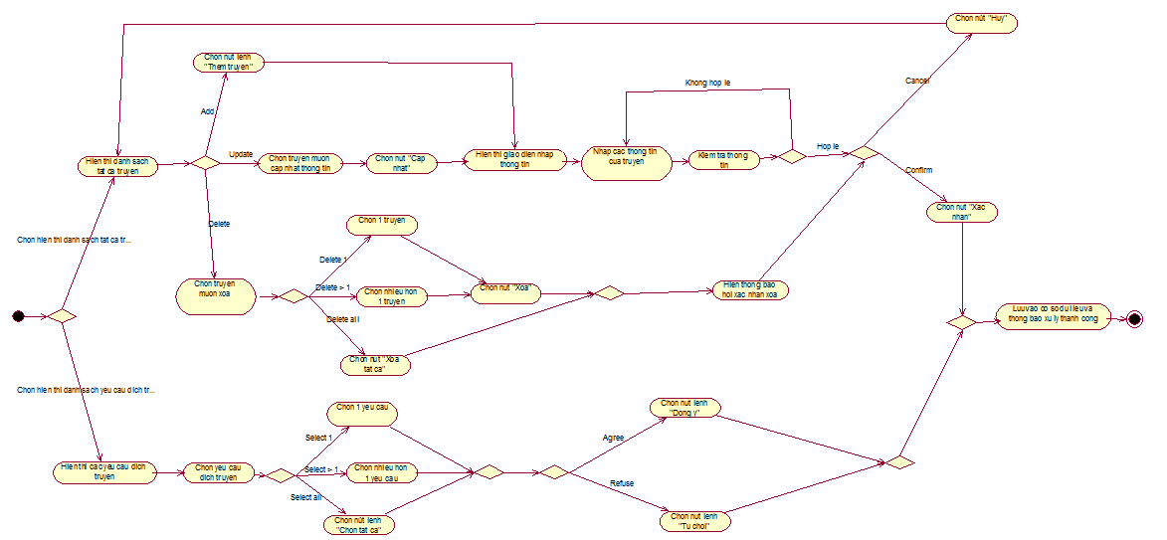

Hình 2.3.1.1.1. Biểu đồ hoạt động quản lý tất cả truyện.

##### Quản lý thành viên nhóm dịch

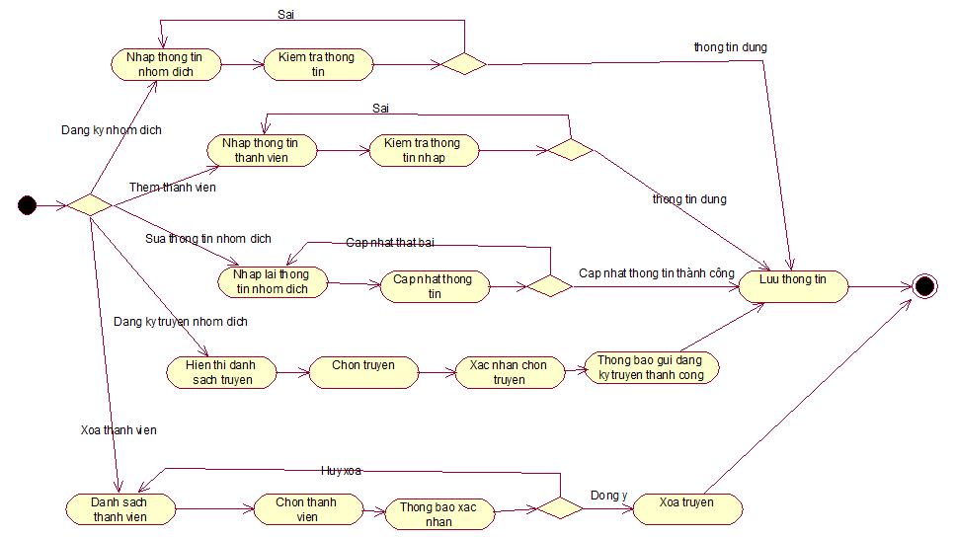

Hình 2.3.1.2.1 Biểu đồ hoạt động quản lý thành viên nhóm dịch..

##### Quản lý danh mục truyện

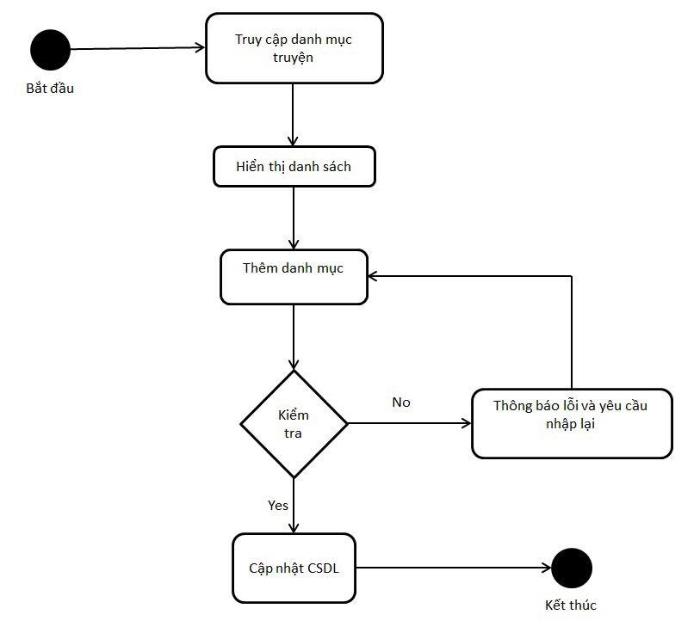

Hình 2.3.1.3.1. Quản lý danh mục truyện.

##### Tùy chỉnh giao diện đọc

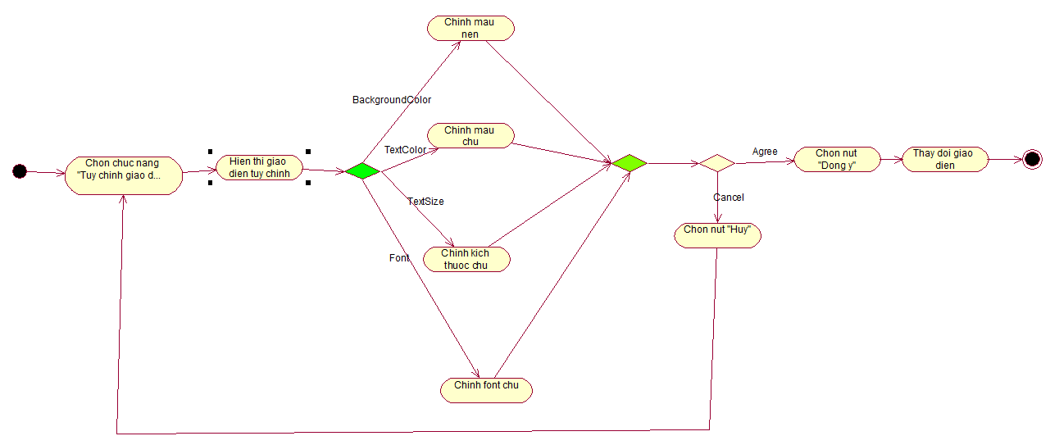

Hình 2.3.1.4.1. Biểu đồ hoạt động tùy chỉnh giao diện đọc.

##### Bình luận ý kiến

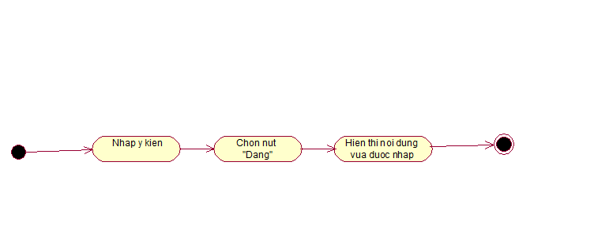

Hình 2.3.1.5.1. Biểu đồ hoạt động bình luận ý kiến.

##### Tìm kiếm truyện

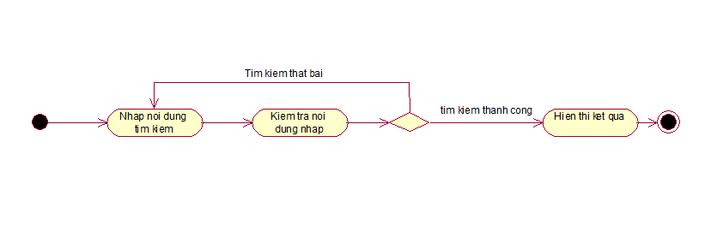

Hình 2.3.1.6.1. Biểu đồ hoạt động tìm kiếm truyện.

#### Sequences diagrams

##### Quản lý danh mục truyện

###### Thêm danh mục truyện

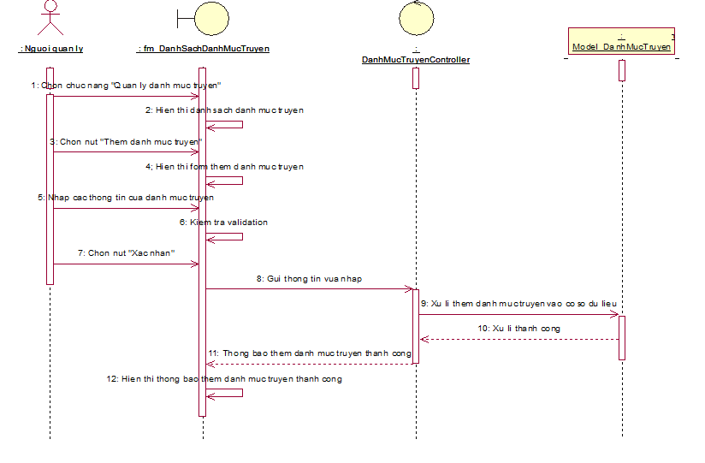

Hình 2.3.2.1.1.1. Biểu đồ tuần tự thêm danh mục truyện..

###### Cập nhật danh mục

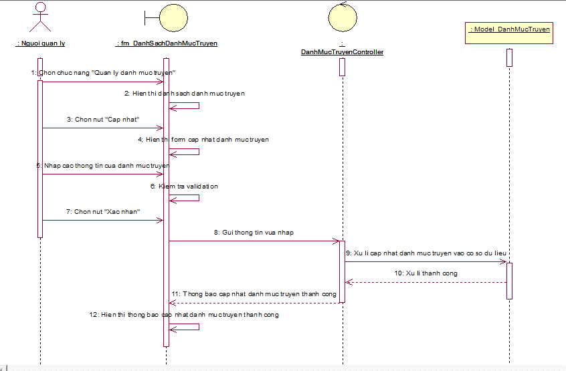

Hình 2.3.2.1.2.1. Biểu đồ tuần tự cập nhật danh mục truyện.

###### Xóa danh mục truyện

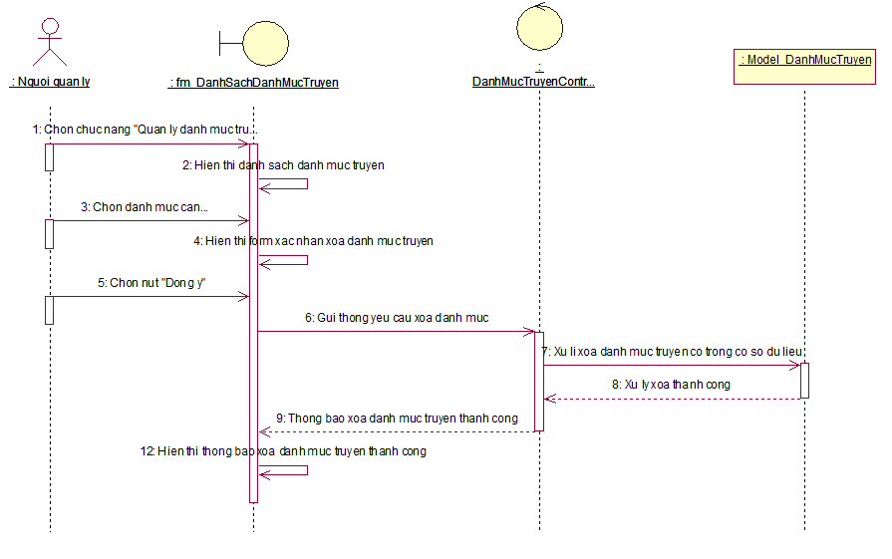

Hình 2.3.2.1.3.1. Biểu đồ tuần tự xóa danh mục truyện.

##### Quản lý thể loại truyện

###### Thêm thể loại truyện

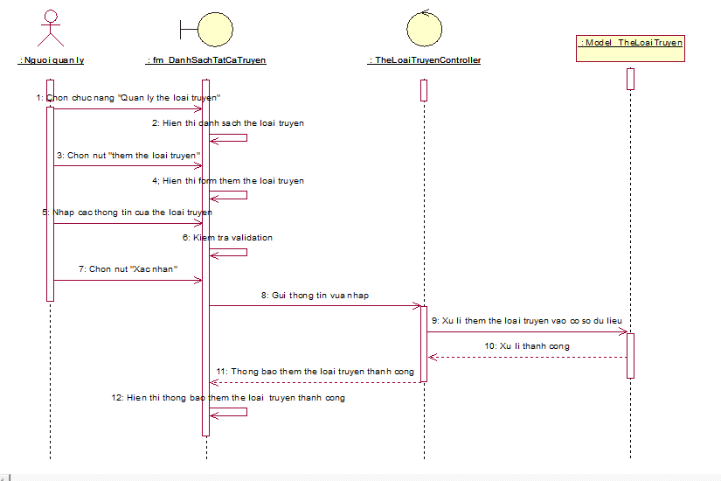

Hình 2.3.2.2.1.1. Biểu đồ tuần tự thêm thể loại truyện.

###### Cập nhật thể loại truyện

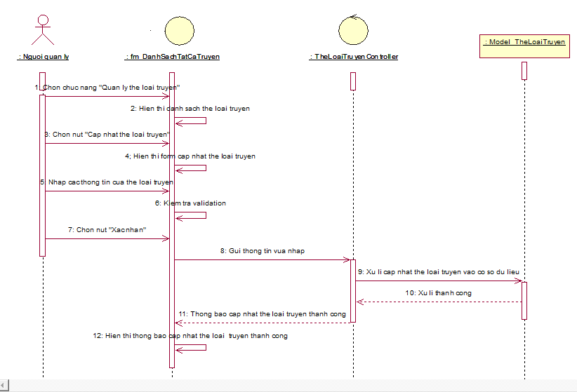

Hình 2.3.2.2.2.1. Biểu đồ tuần tự cập nhật thể loại truyện.

###### Xóa thể loại truyện

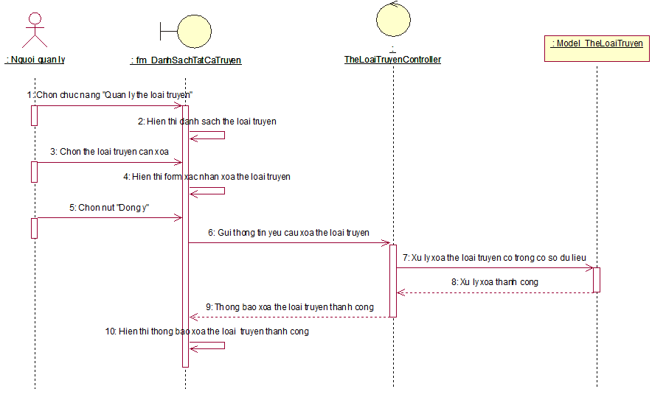

Hình 2.3.2.2.3.1. Biểu đồ tuần tự xóa thể loại truyện.

##### Quản lý tất cả truyện

###### Thêm truyện

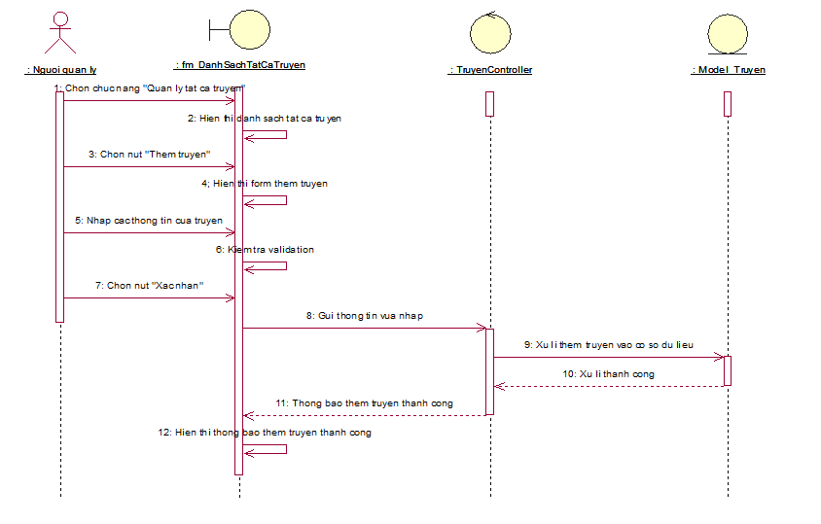

Hình 2.3.2.3.1.1. Biểu đồ tuần tự thêm truyện.

###### Cập nhật thông tin truyện

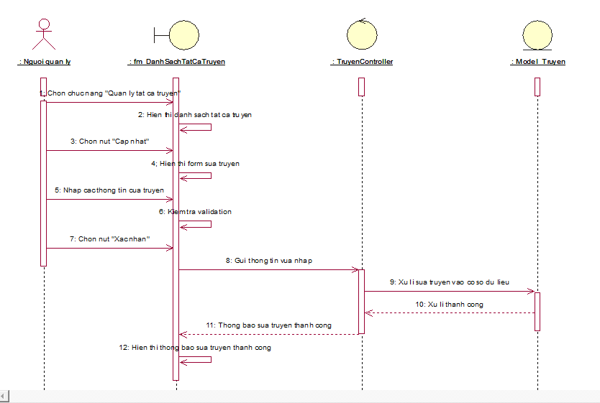

Hình 2.3.2.3.2.1. Biểu đồ tuần tự cập nhật thông tin truyện.

###### Xóa truyện

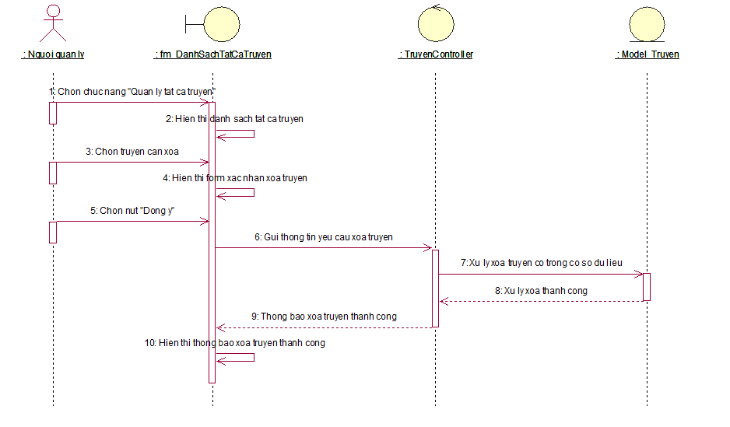

Hình 2.3.2.3.3.1. Biểu đồ tuần tự xóa truyện.

##### Quản lý tất cả nhóm dịch

###### Thêm nhóm dịch

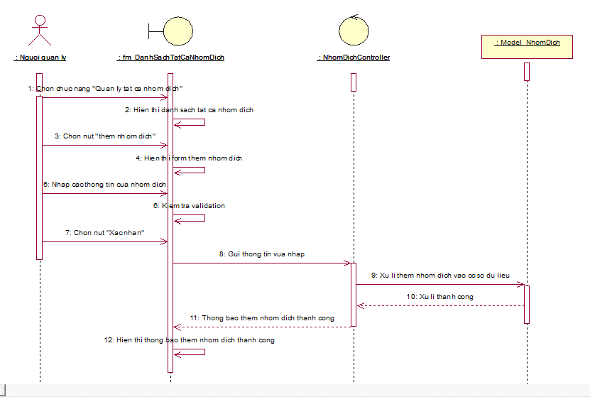

Hình 2.3.2.4.1.1. Biểu đồ tuần tự thêm nhóm dịch.

###### Cập nhật thông tin nhóm dịch

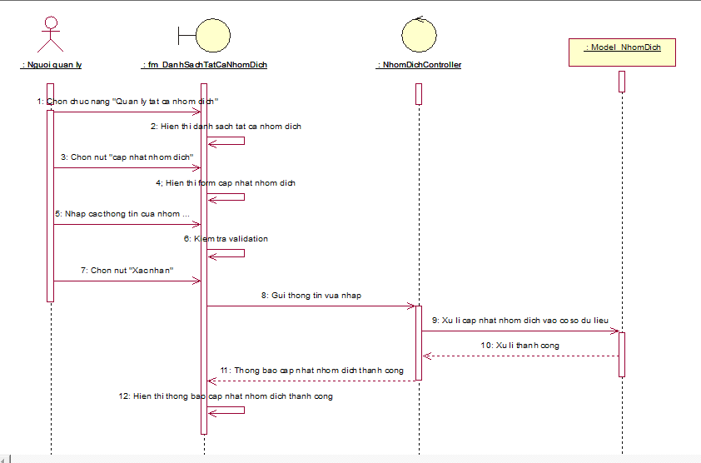

Hình 2.3.2.4.2.1. Biểu đồ tuần tự cập nhật thông tin nhóm dịch.

###### Xóa nhóm dịch

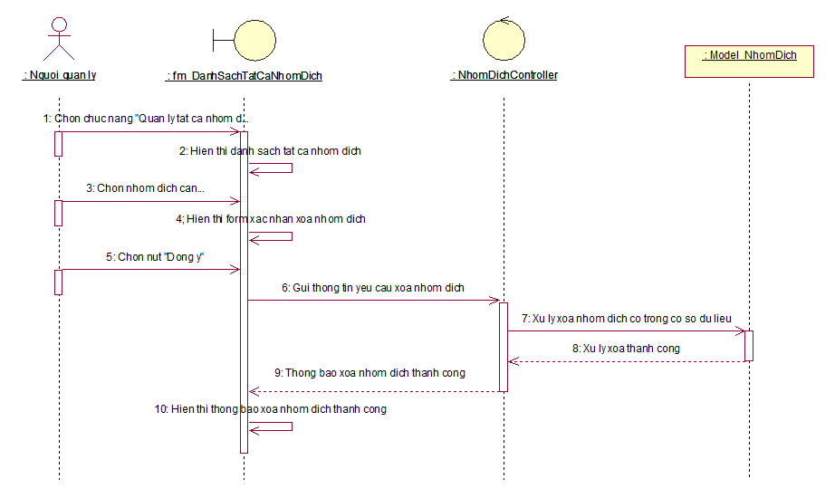

Hình 2.3.2.4.3.1. Biểu đồ tuần tự xóa nhóm dịch.

##### Quản lý thành viên nhóm dịch

###### Thêm thành viên

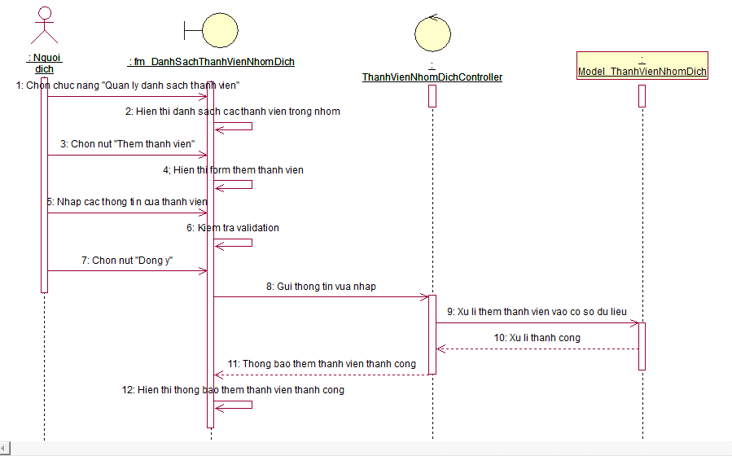

Hình 2.3.2.5.1.1. Biểu đồ tuần tự thêm thành viên.

###### Cập nhật thông tin thành viên

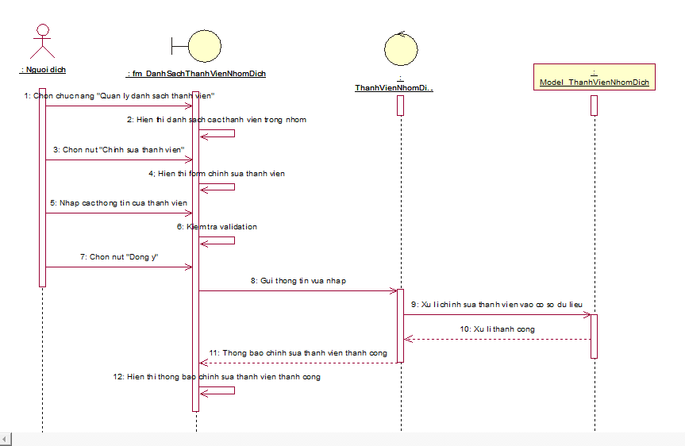

Hình 2.3.2.5.2.1. Biểu đồ tuần tự cập nhật thông tin thành viên.

###### Xóa thành viên

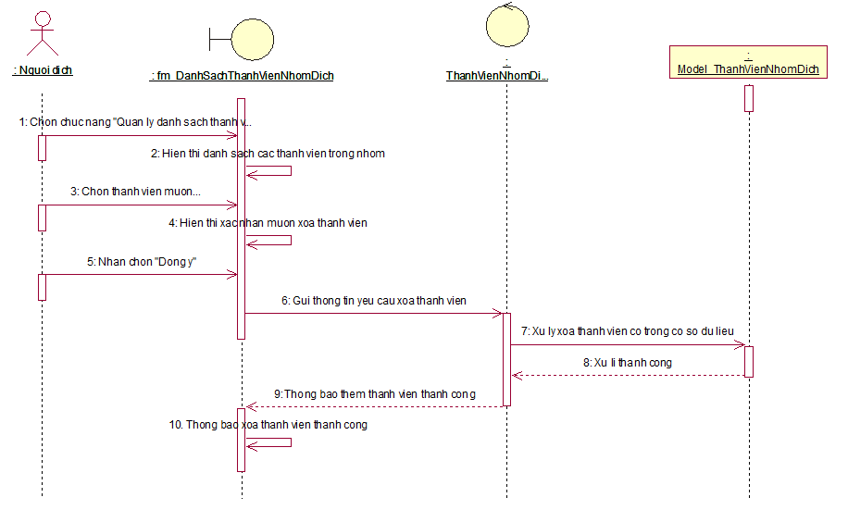

Hình 2.3.2.4.3.1. Biểu đồ tuần tự xóa thành viên.

##### Quản lý chương theo truyện của nhóm dịch

###### Thêm chương truyện

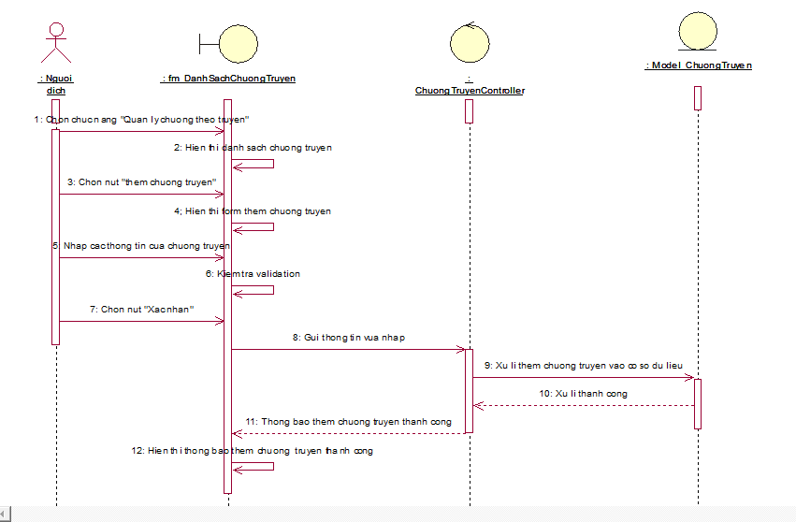

Hình 2.3.2.6.1.1. Biểu đồ tuần tự thêm chương truyện.

###### Cập nhật chương truyện

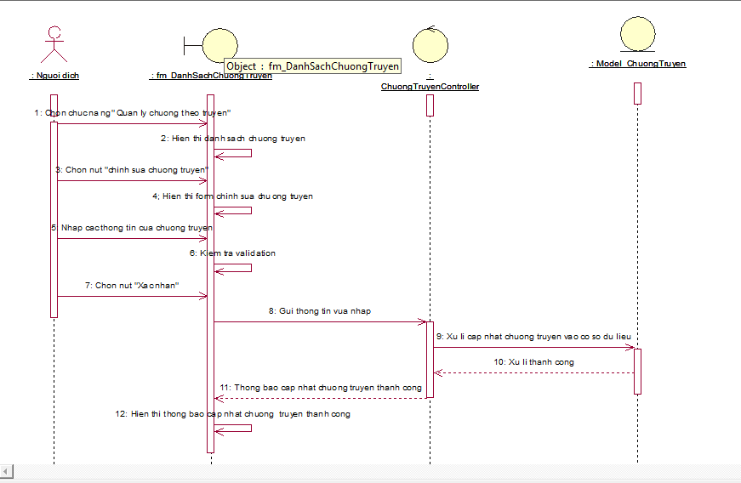

Hình 2.3.2.6.2.1. Biểu đồ tuần tự cập nhật chương.

###### Xóa chương truyện

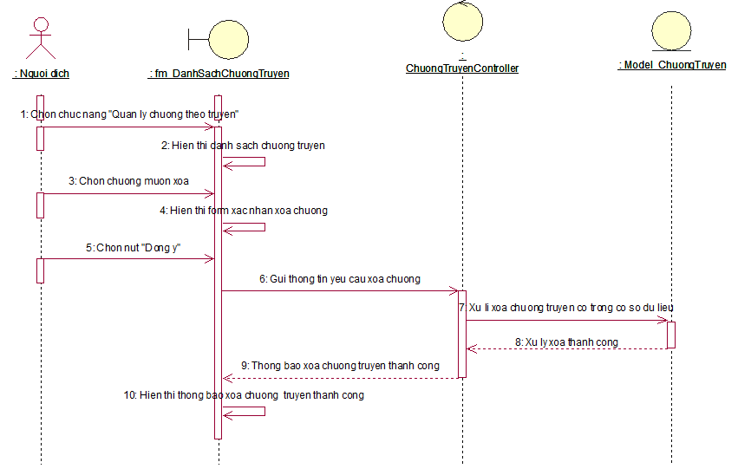

Hình 2.3.2.6.3.1. Biểu đồ tuần tự xóa chương.

##### Thống kê

###### Thống kê truyện

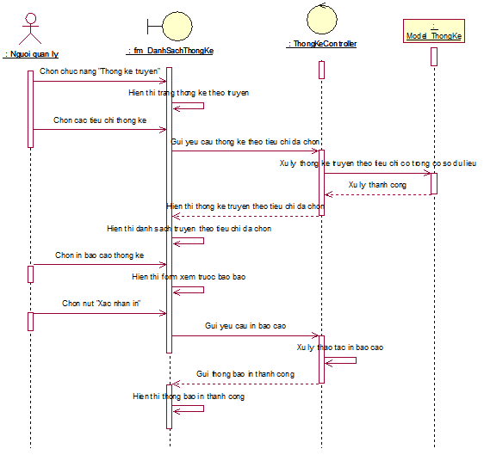

Hình 2.3.2.7.1. Biểu đồ tuần tự thống kê truyện.

###### Thống kê nhóm dịch

Các thao tác giống như thống kê truyện.

###### Thống kê người dùng

Các thao tác giống như thống kê truyện.

###### Thống kê lượt tìm kiếm

Các thao tác giống như thống kê truyện.

###### Thống kê số lượng lượt xem truyện

Các thao tác giống như thống kê truyện.

###### Thống kê số lượng truyện của nhóm dịch

Các thao tác giống như thống kê truyện.

#### Collaboration diagrams

Một số biểu đồ Collaboration diagrams.

##### Collaboration diagrams thêm truyện

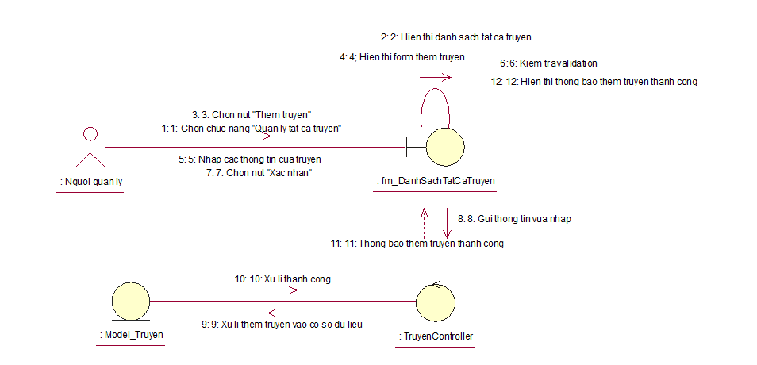

Hình 2.3.3.1. Collaboration diagrams thêm truyện.

##### Collaboration diagrams chỉnh sửa truyện

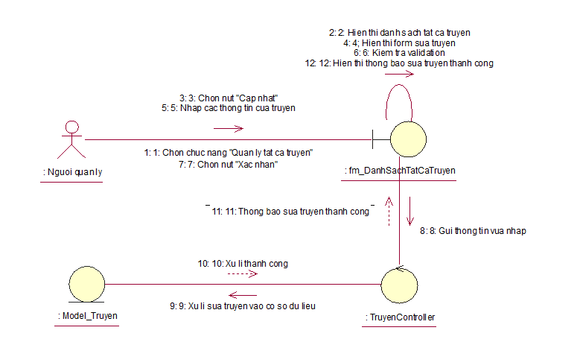

Hình 2.3.3.2.1. Collaboration diagrams chỉnh sửa truyện.

##### Collaboration diagrams xóa truyện

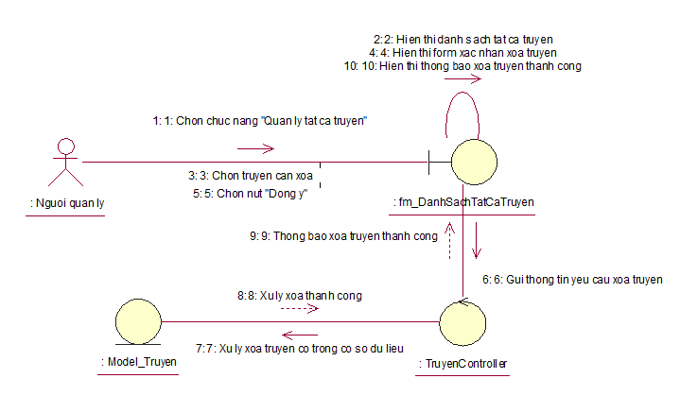

Hình 2.3.3.3.1. Collaboration diagrams xóa truyện

##### Collaboration diagrams thống kê truyện

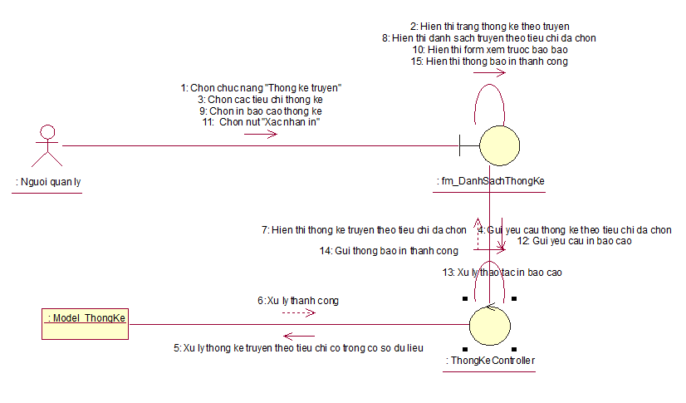

Hình 2.3.3.4.1. Collaboration diagrams thống kê truyện.

Các chức năng khác tương tự.

### Lược đồ sơ sở dữ liệu và sơ đồ lớp

#### Xác địch các đối tượng

|  |  |  |  |  |
| --- | --- | --- | --- | --- |
| Đối tượng | Thuộc tính | | Chuẩn hóa | |
| Danh Mục truyện | Tên danh mục  Giới thiệu  Trạng thái  Ngày tạo | | Tên danh mục truyện  Giới thiệu  Trạng thái  Ngày tạo | |
| Thể loại | Tên thể loại  Giới thiệu  Ngày tạo | | Tên thể loại  Giới thiệu  Ngày tạo | |
| Tác giả | Mã tác giả  Tên tác giả  Ngày tạo | | Mã tác giả  Tên tác giả  Ngày tạo | |
| Truyện | Tên giác giả  Tên thể loại  Tên danh mục  Tên truyện  Giới thiệu | Số chương  Lượt xem  Trạng thái  Nguồn  Ngày tạo | Tên giác giả  Tên thể loại  Tên danh mục  Tên truyện  Giới thiệu | Số chương  Lượt xem  Trạng thái  Nguồn  Ngày tạo |
| Chương truyện | Tên chương  Tên truyện  Nội dung  Ngày tạo | | Tên chương  Tên truyện  Nội dung  Ngày tạo | |
| Feedback(phản hồi) | Nội dung | | Nội dung | |
| Người dùng | Tên người dùng  Mail  Số điện thoại  Ngày tạo | | Tên người dùng  Mail  SDT  Ngày tạo | |
| Tài khoản | Tên tài khỏan  Mật khẩu  Vai trò  Ngày tạo | | Tên tài khỏan  Mật khẩu  Vai trò  Ngày tạo | |
| Nhóm dịch truyện | Tên nhóm dịch  Tên thành viên  Tên truyện dịch  Ngày tạo | | Tên nhóm dịch  Tên thành viên  Tên truyện dịch  Ngày tạo | |
| Thành viên nhóm dịch | Tên nhóm dịch  Tên thành viên.  Ngày tạo | | Tên nhóm dịch  Tên thành viên.  Ngày tạo | |

#### Xác định kiểu thực thể và các thuộc tính của thực thể

Từ thuộc tính “Tên danh mục” thực thể Danh Mục, có thuộc tính khóa chính được thêm vào là “Mã danh mục”

* **DANHMUC**(MaDanhMuc, TenDanhMuc, GioiThieu, TrangThai, NgayTao)

Từ thuộc tính “Tên thể loại ” thực thể Thể Loại, có thuộc tính khóa chính được thêm vào là “Mã thể loại”

* **THELOAI**(MaTheLoai, TenTheLoai, GioiThieu, TrangThai,NgayTao)

Từ thuộc tính “Tên tác giả” thực thể Tác Giả, có thuộc tính khóa chính được thêm vào là “Mã tác giả”

* **TACGIA**(MaTacGia, TenTacGia, GioiThieu, NgayTao)

Từ thuộc tính “Tên truyện ” thực thể Truyện, có thuộc tính khóa chính được thêm vào là “Mã truyen”

* **TRUYEN**(MaTruyen,TenTruyen,GioiThieu,SoChuong,LuotXem, TrangThai, Nguon, NgayTao)

Từ thuộc tính “Tên chương ” thực thể Chương, có thuộc tính khóa chính được thêm vào là “Mã chương”

* **CHUONG**(MaChuong, TenChuong,NoiDung, NgayTao)

Từ thuộc tính “Tên người dùng” thực thể Người Dùng, có thuộc tính khóa chính được thêm vào là “Mã người dung”

* **NGUOIDUNG**(MaNguoiDung, TenNguoiDung, Mail, SDT, NgayTao)

Từ thuộc tính “Tên tài khoản” thực thể Tài Khoản, có thuộc tính khóa chính được thêm vào là “Mã tài khoản”

* **TAIKHOAN**(MaTaiKhoan, TenTaiKhoan, MatKhau, VaiTro, NgayTao)

Từ thuộc tính “Tên nhóm ” thực thể Nhóm Dịch, có thuộc tính khóa chính được thêm vào là “Mã nhóm dịch”

* **NHOMDICH**(MaNhomDich, TenNhomDich, NgayTao)

Từ thuộc tính “Tên thành viên” thực thể Thành Viên, có thuộc tính khóa chính được thêm vào là “Mã thành viên nhom dich”

* **THANHVIENNHOMDICH**(MaThanhVien, TenThanhVien, VaiTro, NgayTao)

Từ thuộc tính “Tên phản hồi” thực thể Phản Hồi, có thuộc tính khóa chính được thêm vào là “Mã phản hồi”

* **PHANHOI**(MaPhanHoi, TenPhanHoi, NoiDung, NgayTao)

#### Lược đồ quan hệ mở rộng

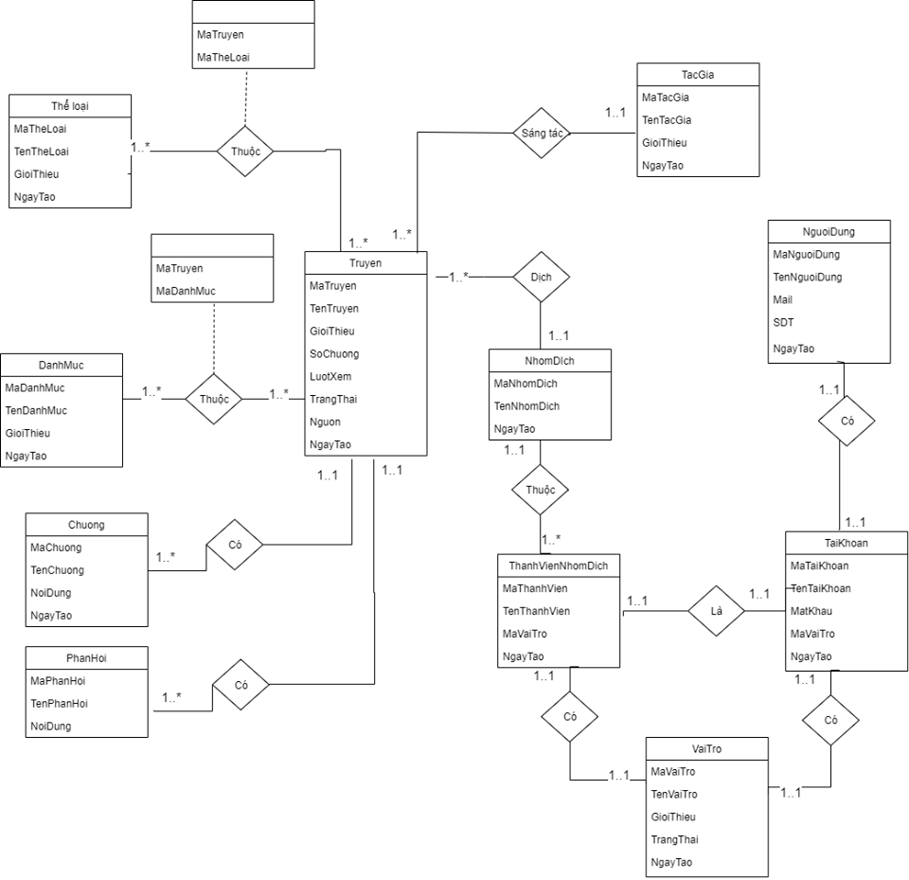

Hình 2.4.3.1. Lược đồ quan hệ mở rộng.

#### Lược đồ liên kết kinh điển

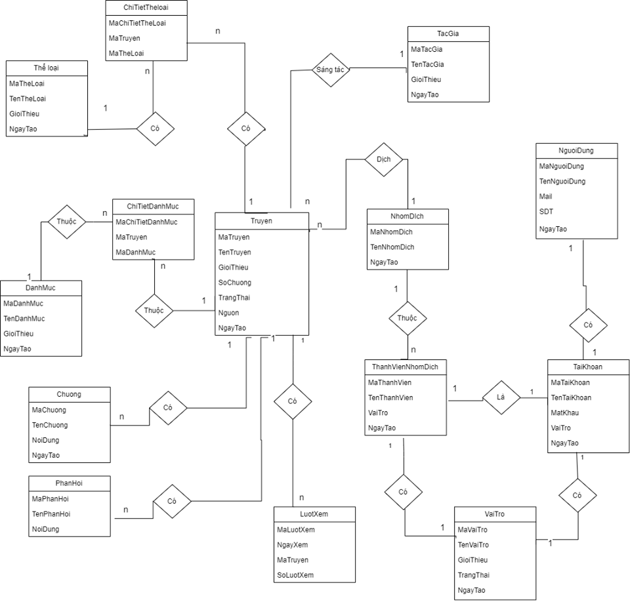

Hình 2.4.4.1. Lược đồ liên kết kinh điển

Từ mô hình thực thể liên kết kinh điển ta chuyển các kiểu thực thể thành các quan hệ sau :

**DANHMUC**(MaDanhMuc, TenDanhMuc, GioiThieu, NgayTao)

**CHITIETDANHMUC**(MaChiTietDanhMuc, MaDanhMuc, MaTruyen)

**THELOAI**(MaTheLoai, TenTheLoai, GioiThieu, TrangThai,NgayTao)

**CHITIETTHELOAI**(MaChiTietTheLoai, MaTheLoai, MaTruyen)

**TACGIA**(MaTacGia, TenTacGia, GioiThieu, NgayTao)

**TRUYEN**(MaTruyen, MaTacGia, MaNhomDich, TenTruyen,GioiThieu, SoChuong, LuotXem, HinhAnh, TrangThai, Nguon, NgayTao)

**CHUONG**(MaChuong, MaTruyen, TenChuong,NoiDung, NgayTao)

**NGUOIDUNG**(MaNguoiDung, MaTaiKhoan TenNguoiDung, Mail, SDT, NgayTao)

**TAIKHOAN**(MaTaiKhoan, TenTaiKhoan, MatKhau, VaiTro, NgayTao)

**NHOMDICH**(MaNhomDich, TenNhomDich, NgayTao)

**THANHVIENNHOMDICH**(MaThanhVien, MaTaiKhoan, MaNhomDich, TenThanhVien, VaiTro, NgayTao)

**PHANHOI**(MaPhanHoi, MaTruyen, TenPhanHoi, NoiDung, NgayTao).

#### Mô hình quan hệ sau khi chuẩn hóa

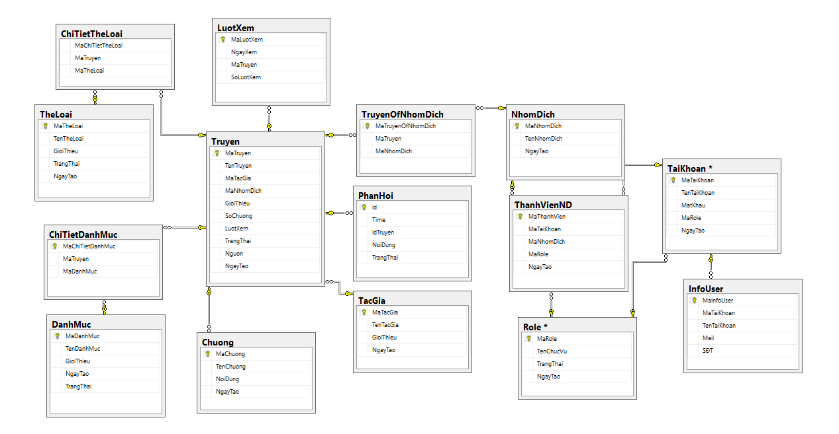

Hình 2.4.5.1. Biểu đồ mô hình quan hệ.

### Sơ đồ triển khai

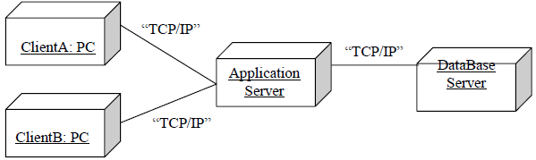

Hình 2.5.1. Biểu đồ sơ đồ triển khai.

### Đặc tả giao diện màn hình

#### Màn hình phía người đọc

##### Màn hình trang chủ

|  |  |  |  |  |
| --- | --- | --- | --- | --- |
| Mã màn hình | **SRC-001** | **Màn hình trang chủ** | Ngày tạo | 29/10/2019 |
| Người tạo | Võ Văn Việt |

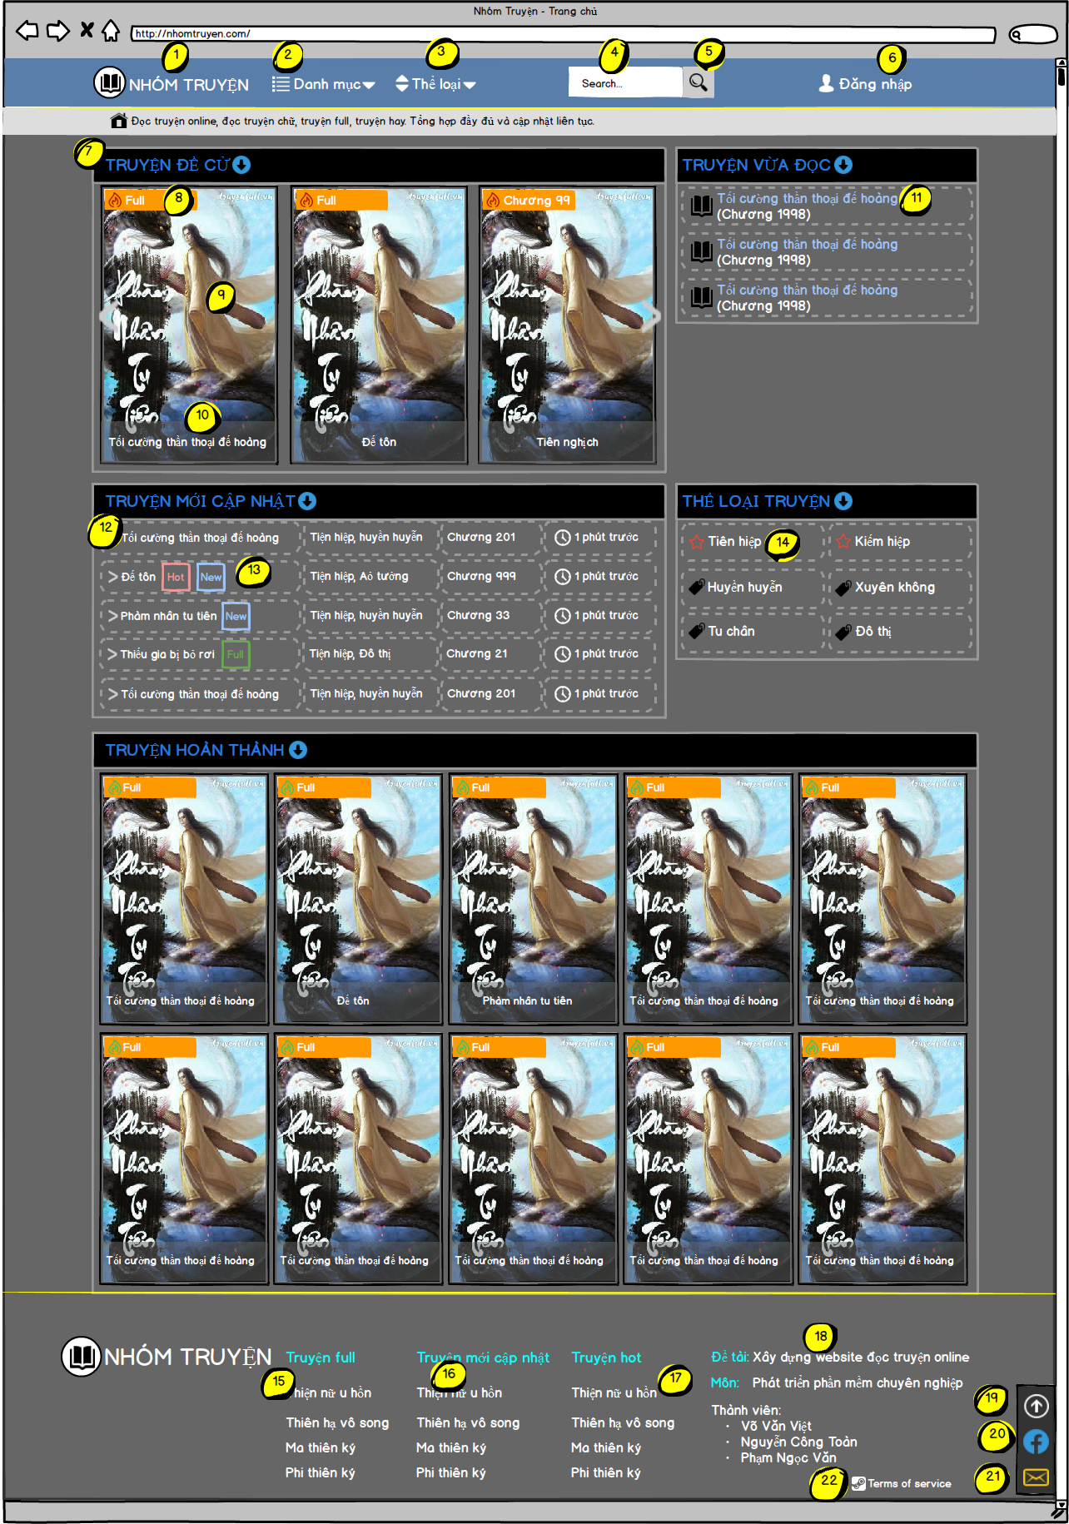

* Tổng quan

Màn hình trang chủ cho phép đăng nhập thành viên, cho phép tìm kiếm truyện, hiển thị các thông tin : Danh sách các thể loại truyện, danh sách các danh mục truyện, danh sách các truyện hot, danh sách các truyện vừa cập nhật, danh sách các truyện full.

* Các thành phần

|  |  |  |  |  |
| --- | --- | --- | --- | --- |
| **#** | **Tên** | **Kiểu** | **Mô tả** | **Tương tác** |
| 1 | Logo trang chủ | Label | Logo của trang chủ | Kích chọn chuyển về trang chủ |
| 2 | Danh sách danh mục | Dropdown list | Danh sách các danh mục truyện | Kích chọn sẽ hiển thị danh sách danh mục truyện |
| 3 | Danh sách thể loại | Dropdown list | Danh sách các thể loại truyện | Kích chọn sẽ hiển thị danh sách thể loại truyện |
| 4 | Thanh tìm kiếm | TextBox |  | Nhập từ khóa cần tìm ở đây |
| 5 | Nút lệnh tìm kiếm | Button |  | Kích chọn thực hiện việc tìm kiếm |
| 6 | Nút lệnh đăng nhập | Button |  | Kích chọn hiện giao diện đăng nhập |
| 7 | Tiêu đề | Label | Tiêu đề của 1 module giao diện |  |
| 8 | Trạng thái truyện | Label | Trạng thái hiện tại của truyện |  |
| 9 | Hình ảnh truyện | Image | Hình ảnh đại diện của truyện | Kích chọn chuyển về trang thông tin truyện vừa chọn |
| 10 | Tên truyện | Link | Tên của truyện | Kích chọn chuyển về trang thông tin truyện vừa chọn |
| 11 | Truyện vừa đọc | Link | Tên và chương của truyện vừa đọc trước đó | Kích chọn chuyển về chương truyện vừa chọn |
| 12 | Dòng thông tin truyện vừa cập nhật | Row item | Bao gồm các thông tin: tên, thể loại, chương, thời gian cập nhật | Kích chọn chuyển về trang thông tin truyện vừa chọn |
| 13 | Trạng thái của truyện mới cập nhật | Label | Hiển thị tình trạng hiện tại của truyện vừa được cập nhật |  |
| 14 | Tên thể loại truyện | Link | Tên của 1 thể loại truyện | Kích chọn chuyển về trang thể loại truyện vừa chọn |
| 15 | Tên một truyện full | Link | Tên của 1 truyện thuộc danh mục Full | Kích chọn chuyển về trang thông tin truyện vừa chọn |
| 16 | Tên một truyện vừa cập nhật | Link | Tên của 1 truyện thuộc danh mục vừa cập nhật | Kích chọn chuyển về trang thông tin truyện vừa chọn |
| 17 | Tên một truyện hot | Link | Tên của 1 truyện thuộc danh mục hot | Kích chọn chuyển về trang thông tin truyện vừa chọn |
| 18 | Thông tin về đề tài | Link | Mô tả các thông tin của đề tài: Tên, môn học, thành viên. | Kích chọn chuyển về trang thông tin truyện vừa chọn |
| 19 | Nút chuyển thanh cuộn | Button |  | Kích chọn chuyển thanh cuộn lên trên cùng |
| 20 | Nút facebook | Button |  | Kích chọn chuyển về trang facebook của nhóm |
| 21 | Nút phản hồi | Button | Phản hồi các thông tin về admin | Kích chọn hiển thị giao diện phản hồi |
| 22 | Trang quy định website | Link |  | Kích chọn chuyển về trang quy định website |

##### Màn hình trang thông tin truyện

|  |  |  |  |  |
| --- | --- | --- | --- | --- |
| Mã màn hình | **SRC-001** | **Màn hình trang thông tin truyện** | Ngày tạo | 29/10/2019 |
| Người tạo | Võ Văn Việt |

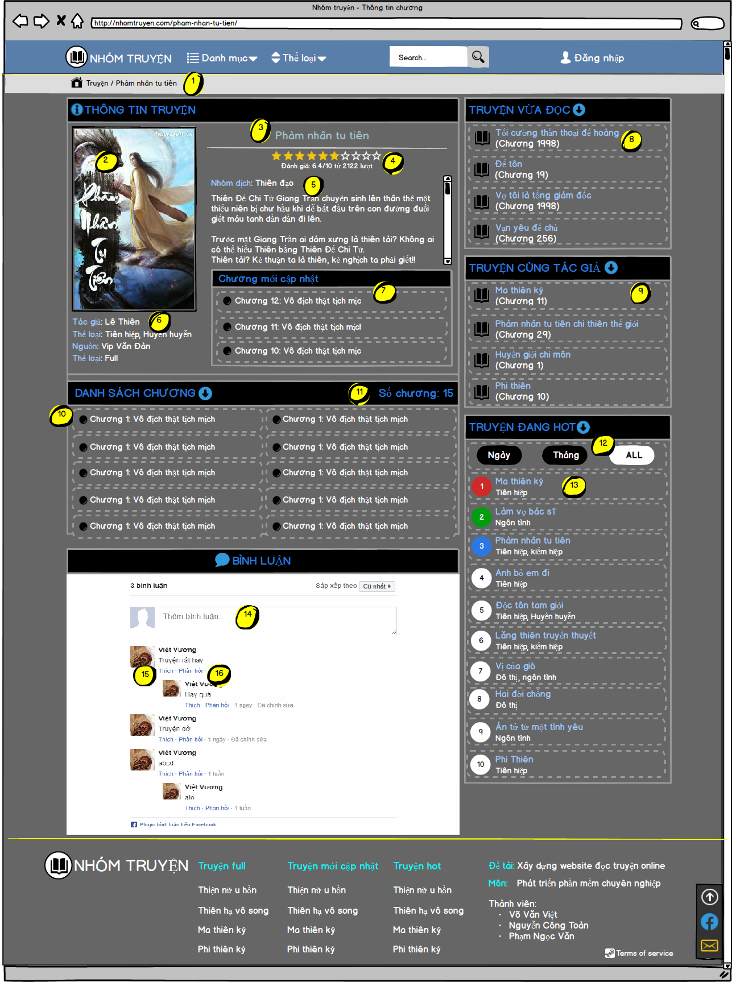

* Tổng quan

Màn hình thông tin truyện hiển thị đầy đủ thông tin của 1 truyện : Tên truyện, tác giả, nhóm dịch, tóm tắt nội dung, nguồn truyện, trạng thái, thể loại truyện, các truyện cùng tác giả, số chương truyện và danh sách các chương truyện.

Cho phép người đọc có thể thảo luận ý kiến với nhau.

Hiển thị bảng xếp hạng các truyện đang hot theo ngày, tháng, năm.

* Các thành phần

|  |  |  |  |  |
| --- | --- | --- | --- | --- |
| **#** | **Tên** | **Kiểu** | **Mô tả** | **Tương tác** |
| 1 | Đường dẫn website | Link | Đường dẫn của website |  |
| 2 | Hình ảnh truyện | Image | Hình ảnh của truyện hiện tại |  |
| 3 | Tên truyện | Label | Tên của truyện hiện tại |  |
| 4 | Mục đánh giá sao | Icon | Mục đánh giá và thông tin lượt đánh giá | Kích chọn icon sao sẽ đánh giá cho truyện hiện tại |
| 5 | Tên nhóm dịch và tóm tắt nội dung truyện | Label | Tên của nhóm dịch và tóm tắt nội dung truyện |  |
| 6 | Thông tin cơ bản của truyện | Label | Thông tin cơ bản của truyện bao gồm: Tác giả, thể loại, nguồn, trạng thái. |  |
| 7 | Tên chương | Link | Tên chương mới nhất của truyện hiện tại | Kích chọn để chuyển về trang đọc truyện theo chương đã chọn |
| 8 | Tên truyện và số chương | Link | Tên truyện và số chương của truyện vừa đọc |  |
| 9 | Tên truyện  và số chương | Link | Tên truyện và số chương mới nhất của truyện cùng tác giả | Kích chọn chuyển về trang thông tin truyện vừa chọn |
| 10 | Tên chương truyện | Link | Tên chương thuộc danh sách chương của truyện hiện tại | Kích chọn chuyển về trang chương truyện vừa chọn |
| 11 | Tổng số chương của truyện hiện tại | Label | Tổng số chương của truyện hiện tại |  |
| 12 | Nút lệnh thời gian | Button | Loại thời gian mà truyện sẽ được thống kê | Kích chọn sẽ thống kê truyện theo loại thời gian vừa chọn |
| 13 | Tên truyện | Link | Tên của truyện đang hot | Kích chọn chuyển về trang thông tin truyện vừa chọn |
| 14 | Khung nhập bình luận | Textbox |  | Nhập nội dung cần bình luận tại đây |
| 15 | Nút lệnh thích | Button |  | Kích chọn để thích bình luận |
| 16 | Nút lệnh phản hồi | Row item |  | Kích chọn để phản hồi bình luận |

#### 

##### Màn hình trang đọc truyện

|  |  |  |  |  |
| --- | --- | --- | --- | --- |
| Mã màn hình | **SRC-003** | **Màn hình trang đọc truyện** | Ngày tạo | 29/10/2019 |
| Người tạo | Võ Văn Việt |

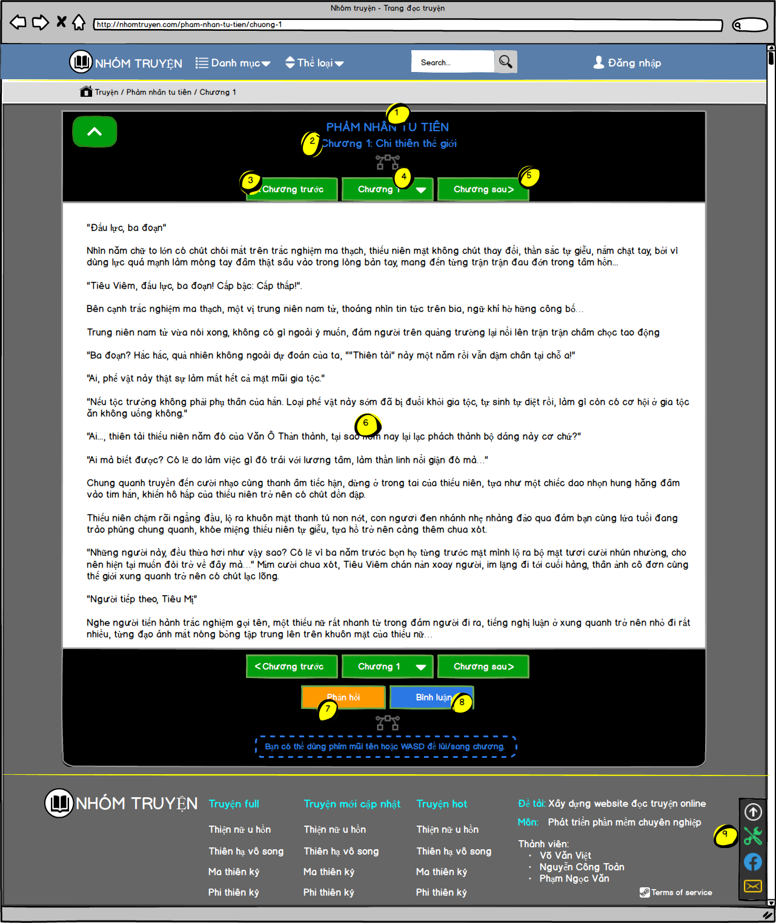

* Tổng quan
* Màn hình đọc truyện hiển thị nội dung của 1 chương truyện.
* Cho phép chuyển tiếp giữa các chương truyện.
* Cho phép phản hồi, bình luận và tùy chỉnh giao diện đọc.
* Các thành phần

|  |  |  |  |  |
| --- | --- | --- | --- | --- |
| **#** | **Tên** | **Kiểu** | **Mô tả** | **Tương tác** |
| 1 | Tên truyện | Label | Tên truyện của truyện hiện tại |  |
| 2 | Tên chương | Label | Tên chương của truyện hiện tại |  |
| 3 | Nút lệnh chương trước | Button |  | Kích chọn sẽ chuyển về chương truyện trước |
| 4 | Danh sách chương | Dropdown list | Danh sách chương truyện của truyện hiện tại | Kích chọn sẽ chuyển về chương truyện vừa chọn |
| 5 | Nút lệnh chương sau | Button |  | Kích chọn sẽ chuyển về chương truyện sau |
| 6 | Nội dung chương truyện | Label | Nội dung của chương truyện hiện tại |  |
| 7 | Nút lệnh phản hồi | Button |  | Kích chọn sẽ hiển thị giao diện phản hồi với admin |
| 8 | Nút lệnh bình luận | Button |  | Kích chọn sẽ hiển thị giao diện bình luận |
| 9 | Nút lệnh tùy chỉnh giao diện | Button |  | Kích chọn sẽ hiển thị giao diện tùy chỉnh giao diện đọc truyện |

##### Màn hình đăng nhập

|  |  |  |  |  |
| --- | --- | --- | --- | --- |
| Mã màn hình | **SRC-04** | **Màn hình trang đăng nhập** | Ngày tạo | 29-10-2019 |
|  |  |  | Người tạo | Nguyễn Ngọc Hoàng |

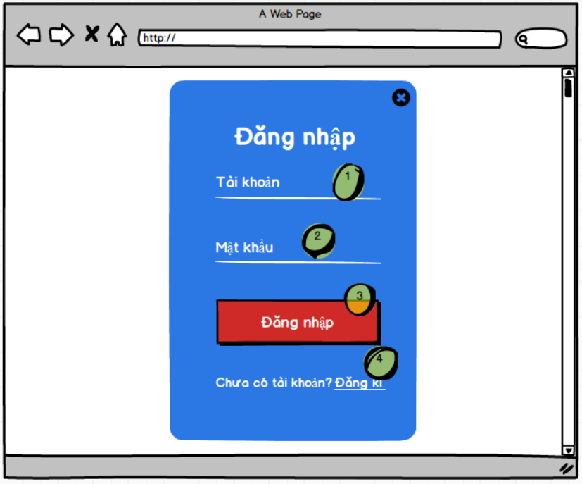

* Tổng quan

Màn hình đăng nhập cho phép người dùng đăng nhập tài khoản vào trang đọc truyện.

* Các thành phần chính

|  |  |  |  |  |
| --- | --- | --- | --- | --- |
| # | **Tên** | **Kiểu** | **Mô tả** | **Tương tác** |
| **1** | Tiêu đề và ô nhập tên tài khoản | Label và Textbox | Hiển thị tiêu đề và ô nhập thông tin về tên tài khoản . | Nhấn để nhập tên tài khoản |
| **2** | Tiêu đề và ô nhập mật khẩu | Label và TextBox | Hiển thị tiêu đề và ô nhập mật khẩu | Nhấn để nhập mật khẩu |
| **3** | Nút đăng nhập | Button | Nút đăng nhập | Nhấn để đăng nhập và trang đọc truyện |
| **4** | Nút đăng ký | Link | Nút đăng ký | Nhấn để đăng ký tài khoản |

##### Màn hình đăng ký

|  |  |  |  |  |
| --- | --- | --- | --- | --- |
| Mã màn hình | **SRC-05** | **Màn hình trang đăng ký** | Ngày tạo | 29-10-2019 |
|  |  |  | Người tạo | Nguyễn Ngọc Hoàng |

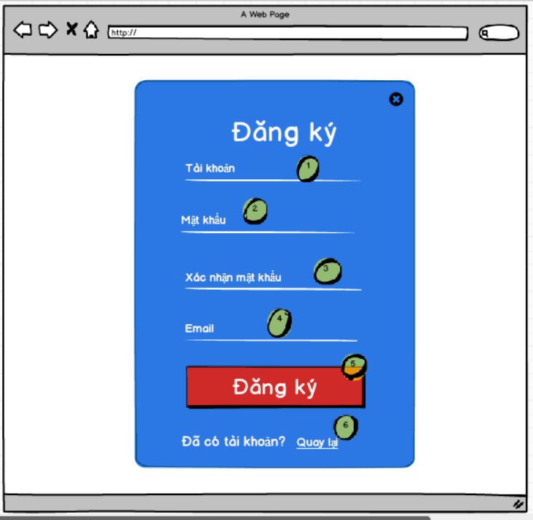

* Tổng quan

Màn hình đăng ký cho phép người dùng đăng kí tài khoản để đăng nhập dô trang đọc truyện.

* Các thành phần

|  |  |  |  |  |
| --- | --- | --- | --- | --- |
| # | **Tên** | **Kiểu** | **Mô tả** | **Tương tác** |
| **1** | Tiêu đề và ô nhập tên tài khoản | Label và TextBox | Hiển thị tiêu đề và ô nhập các thông tin về tên tài khoản . | Nhấn để nhập tên tài khoản |
| **2** | Tiêu đề và ô nhập mật khẩu | Label và TextBox | Hiển thị tiêu đề và ô nhập mật khẩu cho tài khoản | Nhấn để nhập mật khẩu |
| **3** | Tiêu đề và ô xác nhận mật khẩu | Label và TextBox | Hiển thị tiêu đề và ô xác nhận mật khẩu | Nhấn để nhập lại mật khẩu |
| **4** | Tiêu đề và ô nhập email | Label và H.Rule | Hiển thị tiêu đề và ô nhập email | Nhấn để nhập email |
| **5** | Nút đăng ký | Button | Nút đăng ký | Đăng ký thông tin tài khoản |
| **6** | Nút quay lại | Label | Nút quay lại | Quay lại màn hình đăng nhập |

#### Màn hình cho trang quản trị

##### Màn hình trang chủ trang quản lý

|  |  |  |  |  |
| --- | --- | --- | --- | --- |
| Mã màn hình | **SRC-006** | **Màn hình trang đọc truyện** | Ngày tạo | 29-10-2019 |
| Người tạo | Nguyễn Công Toàn |

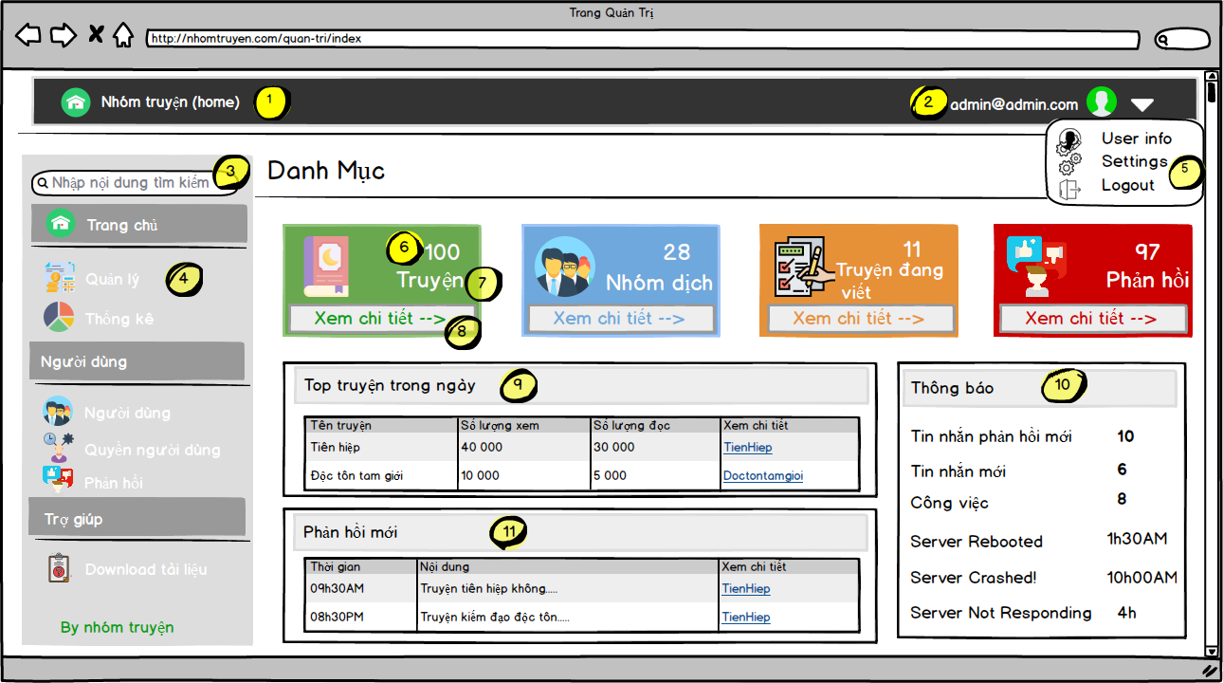

* Tổng quan

Là màn hình trang chủ của trang quản lý, hiển thị các thao tác chính với hệ thống như quản lý, thống kê, quản lý người dùng, quyền của người dùng, nhận và trả lời phản hồi của người dùng, trợ giúp hỗ trợ cách sử dụng hệ thống, các mục tiêu biểu có trong hệ thống (mục truyện, nhóm truyện, truyện đang viết, phản hồi), các thống kê top truyện trong ngày, những phản hồi mới nhất và những thông báo mới nhất về hệ thống.

* Các thành phần

|  |  |  |  |  |
| --- | --- | --- | --- | --- |
| **#** | **Tên** | **Kiểu** | **Mổ tả** | **Tương tác với màn hình** |
| **1** | Trang chủ | Link | Logo trang web | Nhấn để về trang trang chính của trang chính của trang web |
| **2** | Tên tài khoản | Label | Tên của người dùng | Hiển thị tên của người dùng đăng nhập vào trang quản trị |
| **3** | Thanh tìm kiếm | TextBox | Nhập nội dung tìm kiếm | Nhập nội dung tìm kiếm trong toàn bộ trang quản trị |
| **4** | Thanh menu | Menu bar | Thanh lựa chọn các chức năng chính trong trang quản trị | Hiển thị các lựa chọn như: quản lý, thống kê, người dùng, trợ giúp… |
| **5** | List lựa chọn | List box | Lựa chọn các thao tác với tài khoản. | Hiển thị list các lựa chọn như: thông tin tài khoản, cài đặt hệ thống hoặc logout. |
| **6** | Số lượng | Label | Số lượng các mục | Hiển thị số lượng các mục như: truyện, nhóm dịch.. trong hệ thống |
| **7** | Tên mục | Label | Tên các mục chính | Hiển thị tên các mục trong hệ thống |
| **8** | Nút xem chi tiết | Link | Xem chi tiết từng mục trong hệ thống | Nhấn chọn để vào trang chi tiết tất cả thành phần trong từng mục có trong hệ thống. |
| **9** | Bảng top truyện trong ngày | Table | Xem số lượng truyện có lượt xem nhiều nhất trong ngày | Hiển thị những truyện có số lượng xem nhiều nhất trong ngày. |
| **10** | Bảng thông báo | Table | Bảng thông báo của hệ thống | Hiển thị thông báo của hệ thống như: tin nhắn mới, công việc … |
| **11** | Bảng phản hồi mới | Table | Bảng phản hồi truyện | Bảng phản hồi mới nhất của người dùng về truyện trong hệ thống |

##### Màn hình trang quản lý

|  |  |  |  |  |
| --- | --- | --- | --- | --- |
| Mã màn hình | **SRC-007** | **Màn hình trang quản lý** | Ngày tạo | 29-10-2019 |
| Người tạo | Nguyễn Công Toàn |

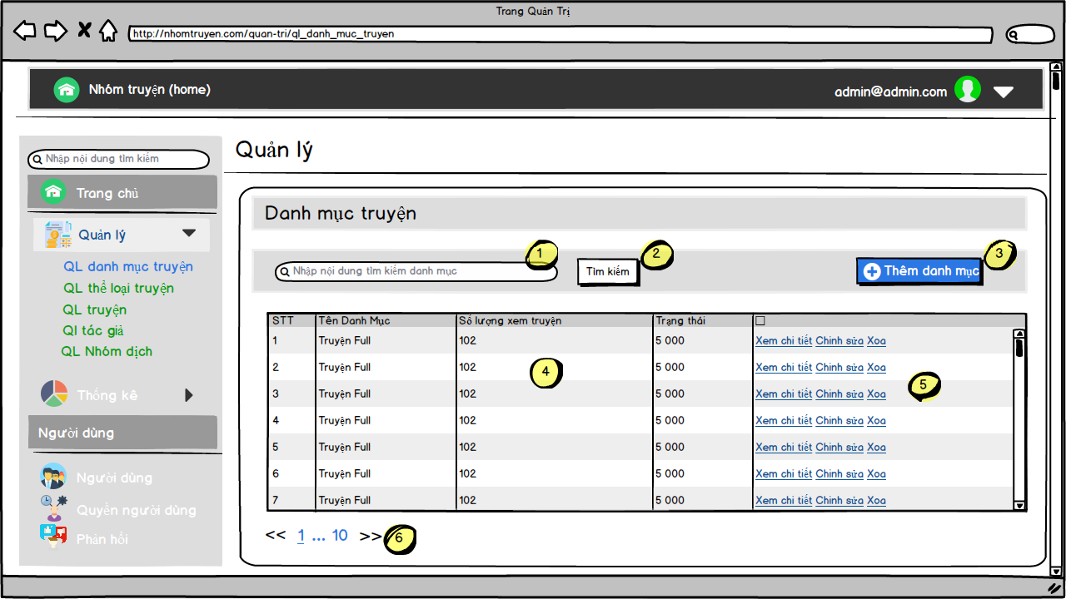

* Tổng quan

Màn hình quản lý cho phép người dùng quản lý các nội dung như quản lý truyện, quản lý danh mục truyện, thể loại truyện, người dùng, tác giả và cho phép thao tác như thêm mới chỉnh sửa, xóa và xem chi tiết các mục.

* Các thành phần

|  |  |  |  |  |
| --- | --- | --- | --- | --- |
| **#** | **Tên** | **Kiểu** | **Mổ tả** | **Tương tác với màn hình** |
| **1** | Thanh tìm kiếm | Textbox | Ô nhập nội dung tìm kiếm | Cho phép người dùng nhập vào nội dung tìm kiếm trong nội bộ trang quản lý “danh mục truyện” |
| **2** | Nút tìm kiếm | Button | Nhấn tìm kiếm | Nút nhấn tìm kiếm với nội dung vừa nhập và hiển thị nội dung tìm kiếm qua trang kết quả tìm kiếm. |
| **3** | Nút thêm danh mục | Button | Nút thêm mới một danh mục | Nhấn chọn nút thêm để hiển thị form thêm mới một danh mục |
| **4** | Bảng danh mục truyện | Table | Bảng hiển thị danh mục truyện trong hệ thống |  |
| **5** | Các thao tác | Button | Các thao tác với từng danh mục truyện | Nhấn trọng các thao tác như: xem chi tiết, chỉnh sửa hay xóa danh mục truyện. |
| **6** | Phân trang | Link | Phân trang các danh mục truyện |  |

###### Màn hình thêm

|  |  |  |  |  |
| --- | --- | --- | --- | --- |
| Mã màn hình | **SRC-008** | **Màn hình thêm**  **“Thêm danh mục truyện”** | Ngày tạo | 29-10-2019 |
| Người tạo | Nguyễn Công Toàn |

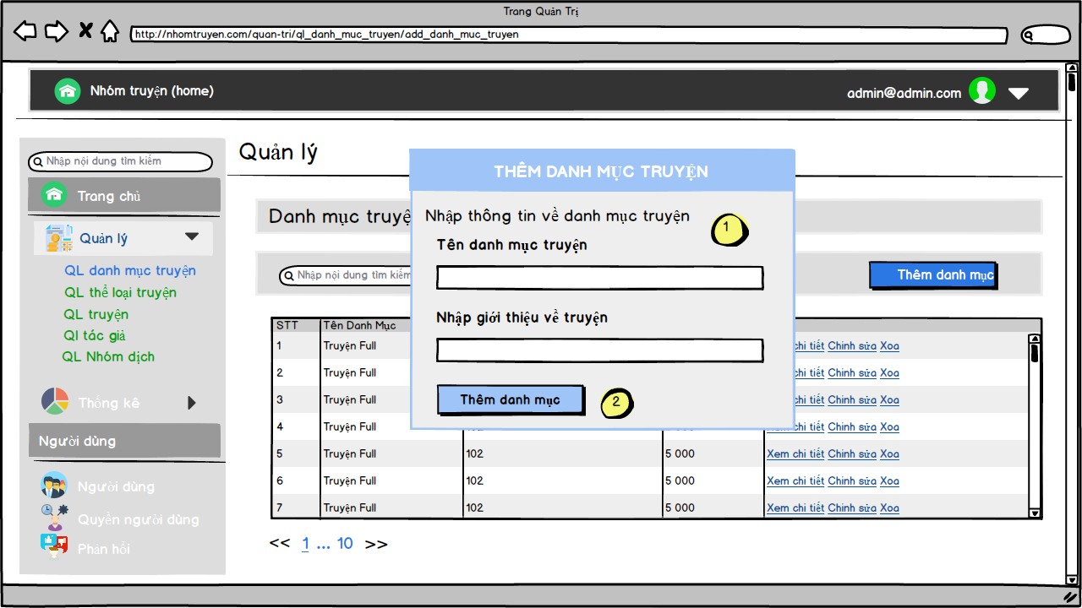

* Tổng quan

Màn hình thêm danh mục truyện cho phép người dùng thao tác thêm mới một danh mục vào hệ thống bằng cách nhập các trường thông tin của danh mục đó.

* Các thành phần

|  |  |  |  |  |
| --- | --- | --- | --- | --- |
| **#** | **Tên** | **Kiểu** | **Mổ tả** | **Tương tác với màn hình** |
| **1** | Tiêu đề và ô nhập nội dung | Lable và textbox | Hiển thị các tiêu đề và các ô nhập các thông tin về danh mục truyện như: tên danh mục, giới thiệu |  |
| **2** | Nút thêm | Button | Nút thêm “danh mục truyện” | Chọn nút thêm danh mục truyện để thêm thống tin về danh mục truyện mới vào hệ thống |

###### Màn hình thêm chương

|  |  |  |  |  |
| --- | --- | --- | --- | --- |
| Mã màn hình | **SRC-009** | **Màn hình thêm chương** | Ngày tạo | 29-10-2019 |
| Người tạo | Nguyễn Công Toàn |

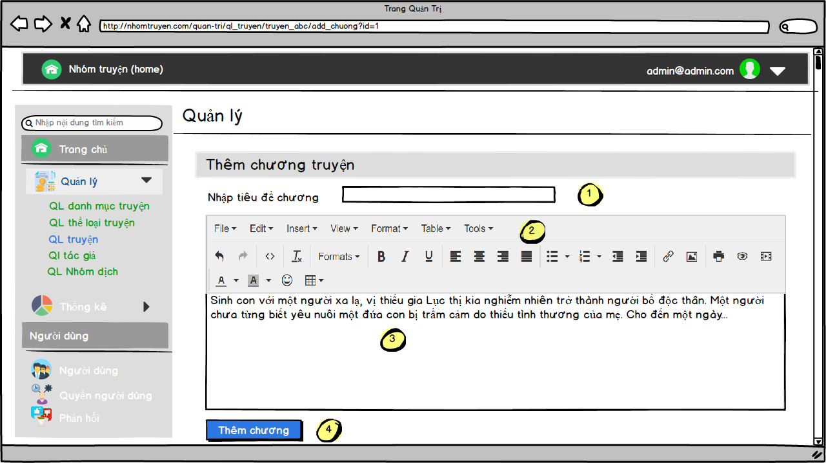

* Tổng quan

Màn hình thêm mới một chương cho một chuyện cho phép người dùng soạn thảo ra một chương mới có thể định dạng bài viết theo cách của mình trước khi thêm vào hệ thống.

* Các thành phần

|  |  |  |  |  |
| --- | --- | --- | --- | --- |
| **#** | **Tên** | **Kiểu** | **Mổ tả** | **Tương tác với màn hình** |
| **1** | Ô nhập tiêu đề chương | TextBox | Ô nhập tiêu đề chương |  |
| **2,3** | Trình soạn thảo | CKEditor | Trình soạn thảo chương | Soạn thảo định dạng nội dung của chương |
| **4** | Nút thêm chương | Button | Nút thêm chương | Thêm chương với tiêu đề và nội dung của chương. |

###### Màn hình chỉnh sửa

|  |  |  |  |  |
| --- | --- | --- | --- | --- |
| Mã màn hình | **SRC-010** | **Màn hình chỉnh sửa “Danh mục truyện”** | Ngày tạo | 29-10-2019 |
| Người tạo | Nguyễn Công Toàn |

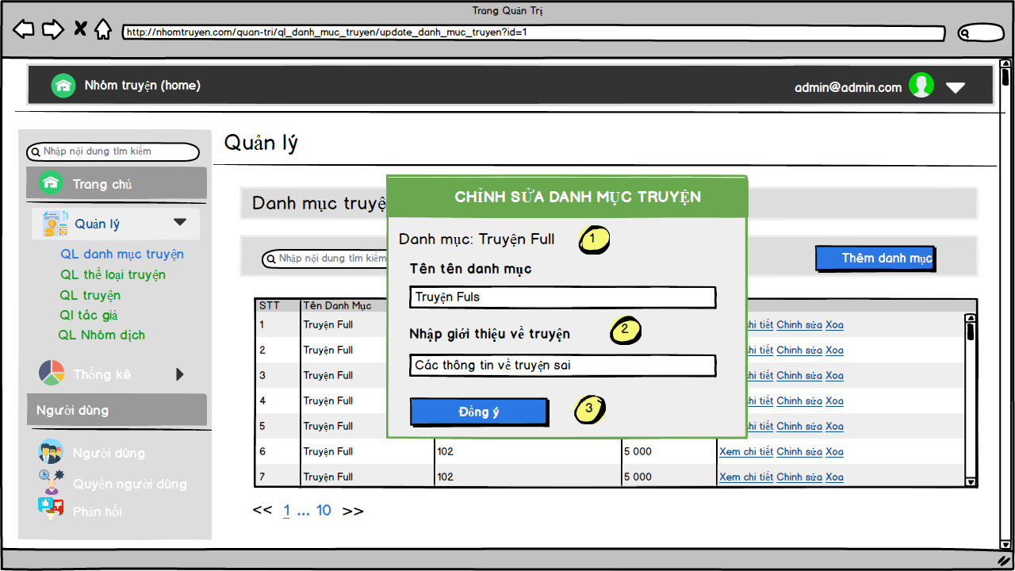

* Tổng quan

Màn hình chỉnh sửa cho phép người dùng chỉnh sửa thông tin các mục bằng cách nhập lại thông tin của mục đó trên các ô nhập thông tin.

* Các thành phần

|  |  |  |  |  |
| --- | --- | --- | --- | --- |
| **#** | **Tên** | **Kiểu** | **Mổ tả** | **Tương tác với màn hình** |
| 1 | Tên danh mục truyện | Label | Tên đầy đủ của danh mục truyện |  |
| 2 | Ô nhập nội dung cập nhật lại danh mục truyện | TextBox | Nhập nội dung với về danh mục truyện |  |
| 3 | Nút đồng ý | Button | Nút đồng ý | Thay đổi thông tin về danh mục đã chọn |

##### Màn hình xóa

|  |  |  |  |  |
| --- | --- | --- | --- | --- |
| Mã màn hình | **SRC-011** | **Màn hình xóa “danh mục truyện”** | Ngày tạo | 29-10-2019 |
| Người tạo | Nguyễn Công Toàn |

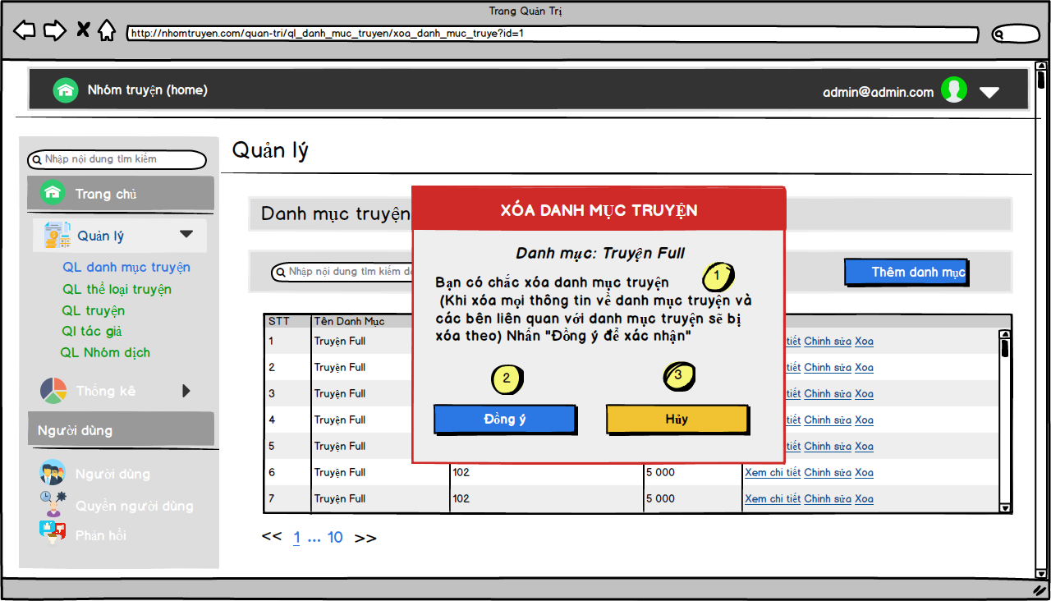

* Tổng quan

Màn hình xóa một mục cho phép người dùng xác nhận trước khi xóa một mục nào đó ra khỏi hệ thống tránh trường hợp xóa nhầm.

* Các thành phần

|  |  |  |  |  |
| --- | --- | --- | --- | --- |
| **#** | **Tên** | **Kiểu** | **Mổ tả** | **Tương tác với màn hình** |
| 1 | Tên truyện và thông báo | Label | Tên danh mục và thông báo xác nhận xóa danh mục |  |
| 2 | Nút đồng ý | Button | Nút đồng ý | Xác nhận xóa danh mục truyện đã chọn ra khỏi hệ thống |
| 3 | Nút hủy | Button | Nút hủy | Hủy thao tác xóa danh mục truyện truyện |

##### Màn hình phản hồi

|  |  |  |  |  |
| --- | --- | --- | --- | --- |
| Mã màn hình | **SRC-012** | **Màn hình phản hồi** | Ngày tạo | 29-10-2019 |
| Người tạo | Nguyễn Công Toàn |

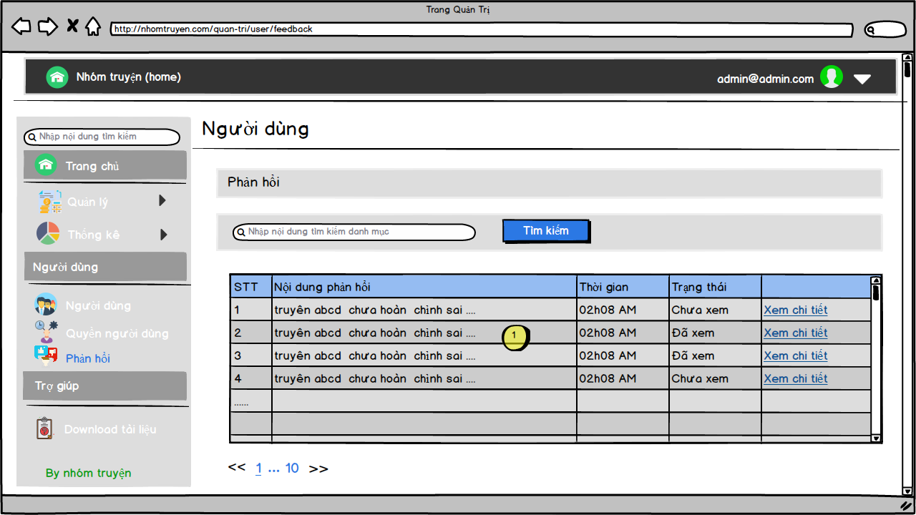

* Tổng quan

Màn hình phản hồi hiển thị tất cả các phản hồi của người dùng về hệ thống, cho phép người quản lý đọc quản lý các phản hồi.

* Các thành phần

|  |  |  |  |  |
| --- | --- | --- | --- | --- |
| **#** | **Tên** | **Kiểu** | **Mổ tả** | **Tương tác với màn hình** |
| **1** | Bảng nội dung phản hồi | Table | Bảng nội dung phản hồi | Cho phép xem chi tiết từng phản hồi và hiển thị trạng thái của phản hồi đã xem hay chưa |

##### Màn hình thống kê

|  |  |  |  |  |
| --- | --- | --- | --- | --- |
| Mã màn hình | **SRC-013** | **Màn hình thống kê** | Ngày tạo | 29-10-2019 |
| Người tạo | Nguyễn Công Toàn |

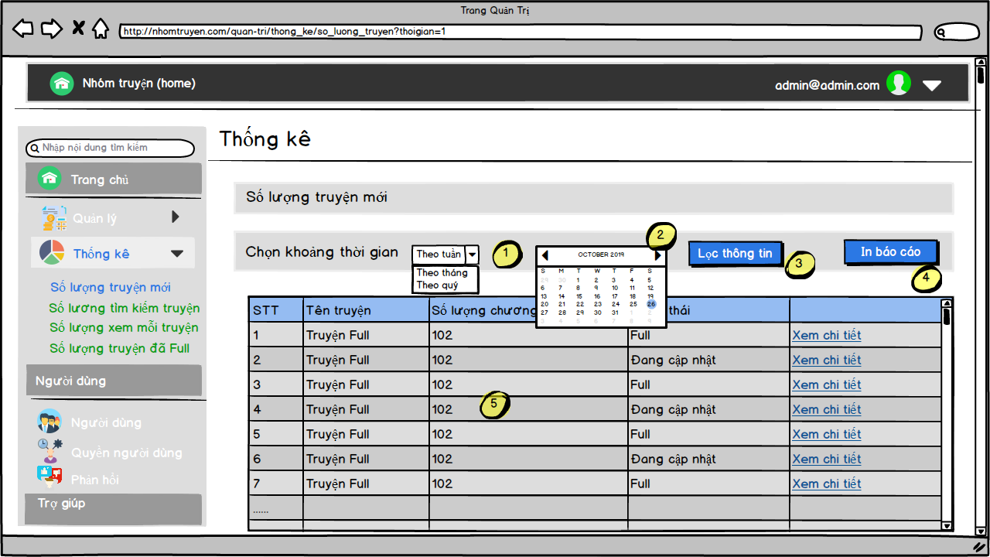

* Tổng quan

Màn hình thống kê cho phép người quản lý thống kê theo các tiêu chí mà mình muốn.

* Các thành phần

|  |  |  |  |  |
| --- | --- | --- | --- | --- |
| **#** | **Tên** | **Kiểu** | **Mổ tả** | **Thao tác với màn hình** |
| **1** | Chọn thời gian | ListBox | Chọn khoảng thời gian theo tuần, tháng hoặc quý. |  |
| **2** | Chọn thời gian theo lịch | Date | Chọn khoảng thời gian theo lịch | Cho phép người dùng chọn khoảng thời gian theo lịch |
| **3** | Nút lọc thông tin | Button | Nút lọc thông tin | Nhấn chọn để lọc thông tin và hiển thị ra bảng theo các tiêu chí đã chọn |
| **4** | Nút in báo cáo | Button | Nút in báo cáo | Nhấn chọn để in báo cáo. |
| **5** | Bảng chi tiết báo cáo | Table | Bảng chi tiết báo cáo |  |

## LẬP TRÌNH

### Một số đoạn mã tiêu biểu

#### Cấu trúc project

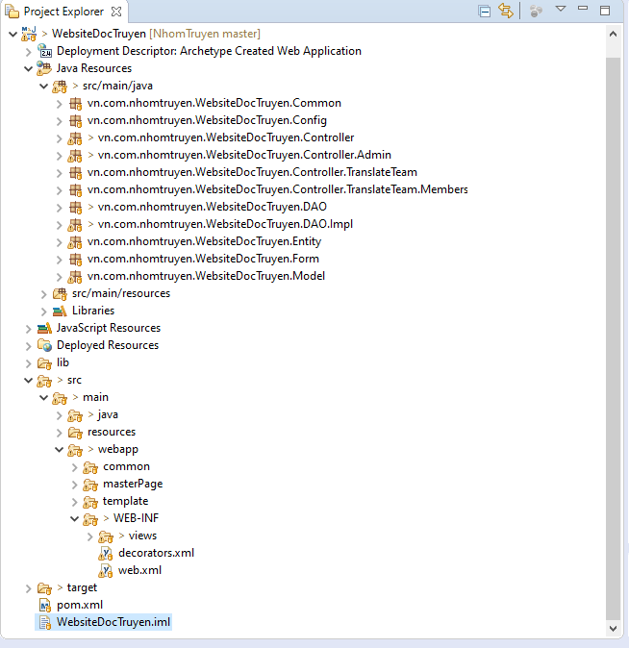

Hình 3.1.1.1. cấu trúc projecct.

#### Code thêm tác giả

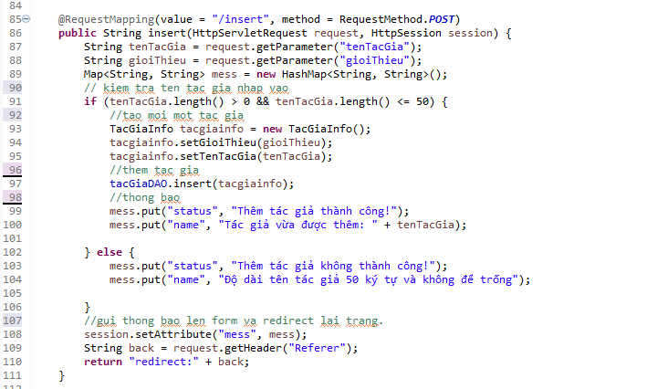

Hình 3.1.2.1. code thêm tác giả.

#### Code chỉnh sửa thông tin thể loại truyện

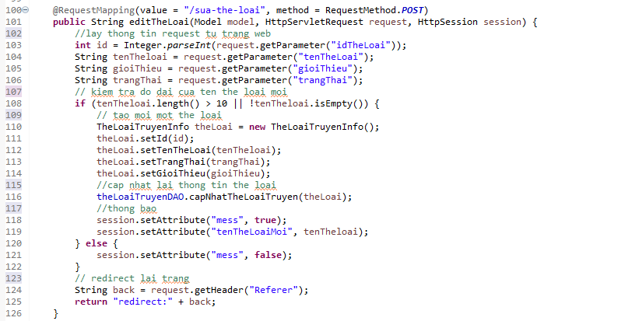

Hình 3.1.3.1. code chỉnh sửa thông tin thể loại truyện.

#### Code xóa chương của truyện.

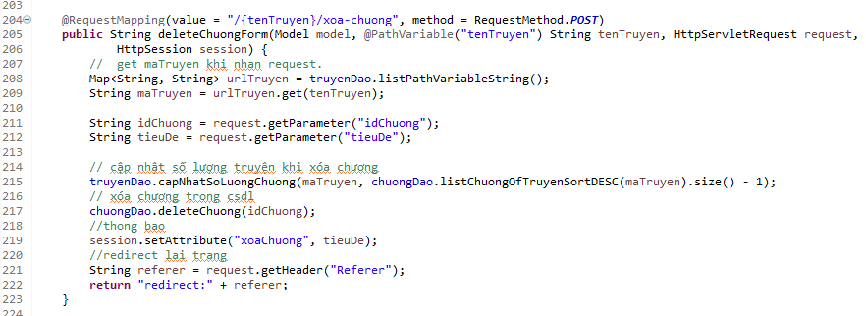

Hình 3.1.4.1. Code xóa chương của truyện.

#### Code tìm kiếm

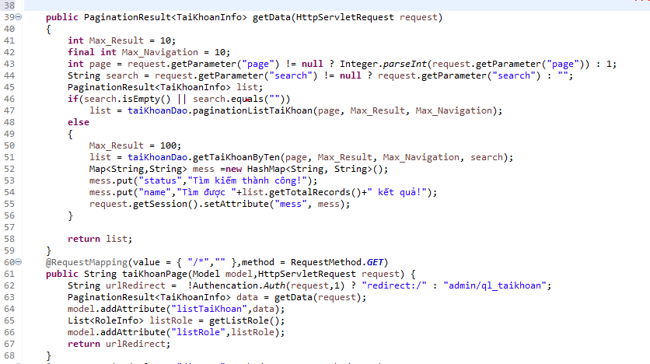

Hình 3.1.5.1. code tìm kiếm tài khoản.

#### Code xử lý tác vụ quản lý thể loại truyện

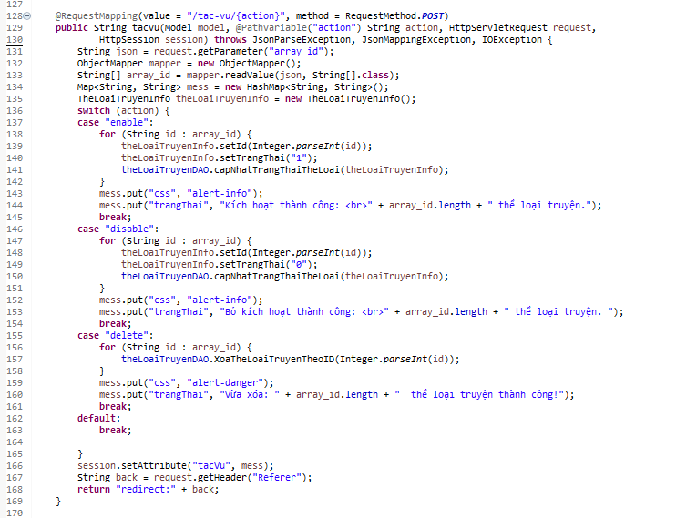

Hình 3.1.6.1. Code xử lý tác vụ quản lý thể loại truyện.

#### Code hiển thị danh sách tài khoản

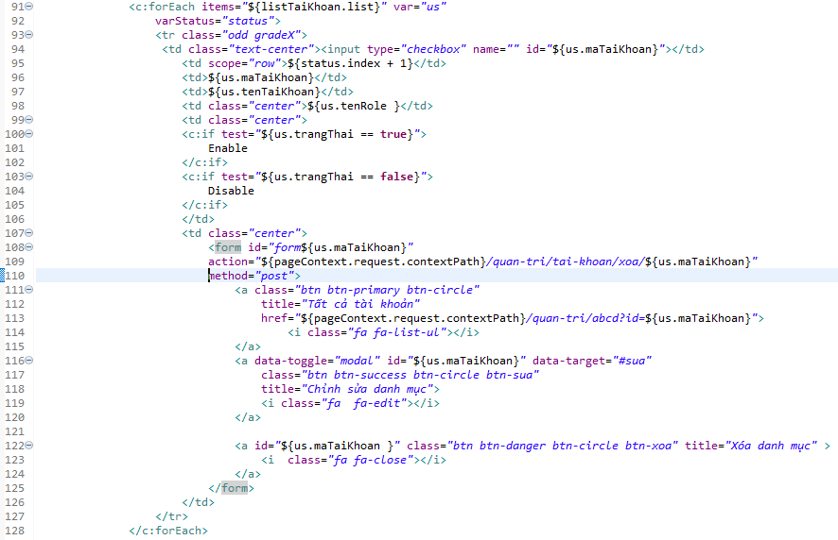

Hình 3.1.7.1. code hiển thị danh sách tài khoản.

#### Code xử lý truyện vừa đọc.

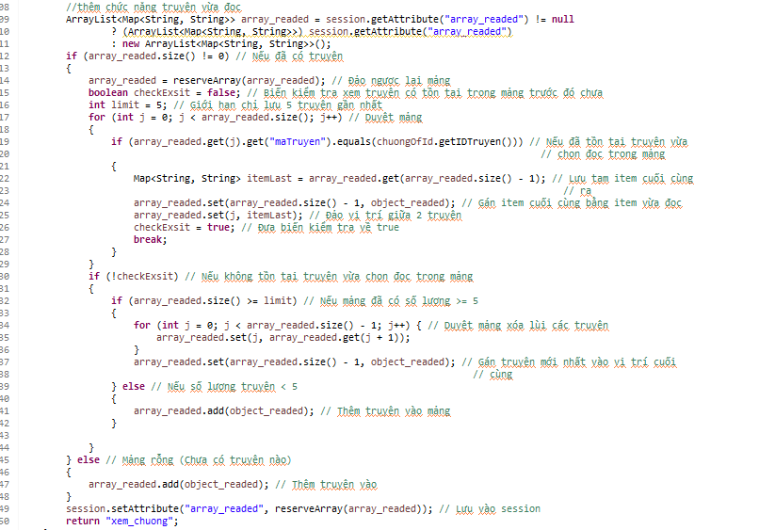

Hình 3.1.8.1. code thêm chức năng chuyện vừa đọc.

### Một số unit test

#### Unit test chức năng hiển thị danh sách truyện vừa đọc

1. Yêu cầu đặt ra :

* Truyện vừa đọc gần nhất hiển thị đầu tiên ngoài màn hình
* Số lượng truyện vừa đọc cần hiển thị là tối đa 5 truyện
* Nếu truyện vừa đọc chưa tồn tại trong danh sách:
  + Nếu số lượng truyện trong danh sách = 5 thì xóa truyện đầu tiên trong danh sách và thêm truyện vào cuối danh sách
  + Ngược lại, ta thêm truyện vào cuối danh sách
* Nếu truyện vừa đọc đã tồn tại trong danh sách:
  + Hiển thị truyện vừa đọc đó ở dòng đầu tiên ngoài màn hình

1. Cài đặt và sơ đồ dòng điều khiển:

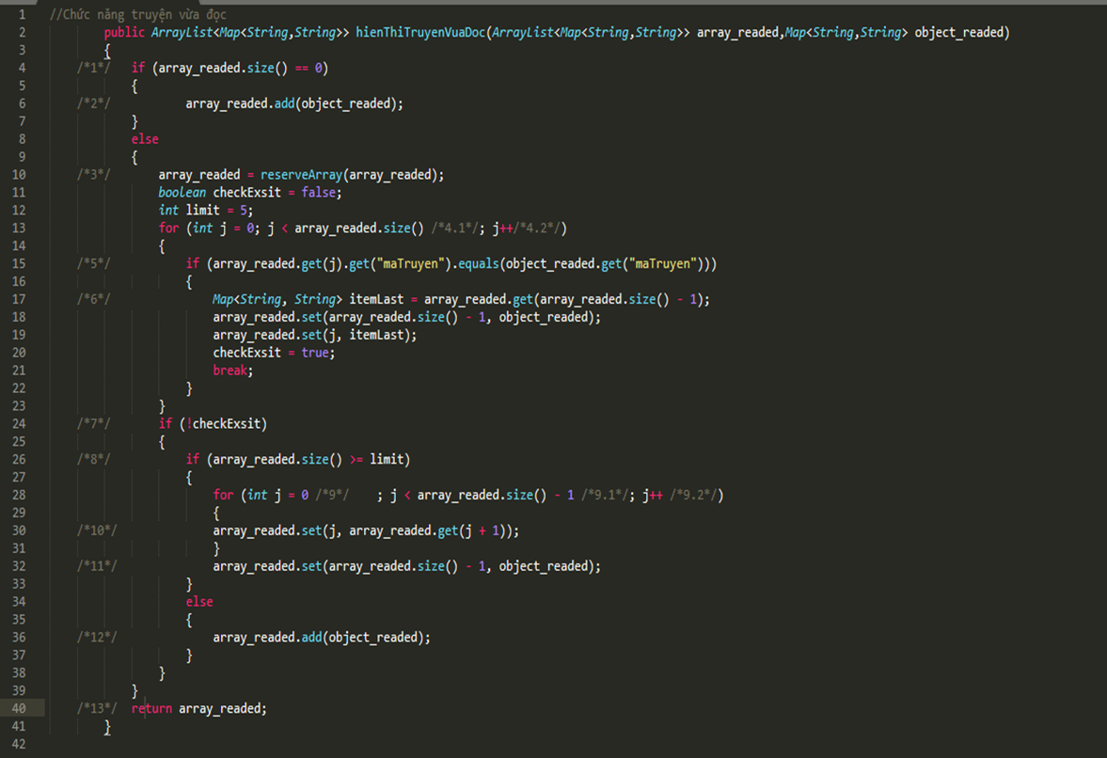

Hình 3.2.1.1. Cài đặt chức năng hiển thị truyện vừa đọc.

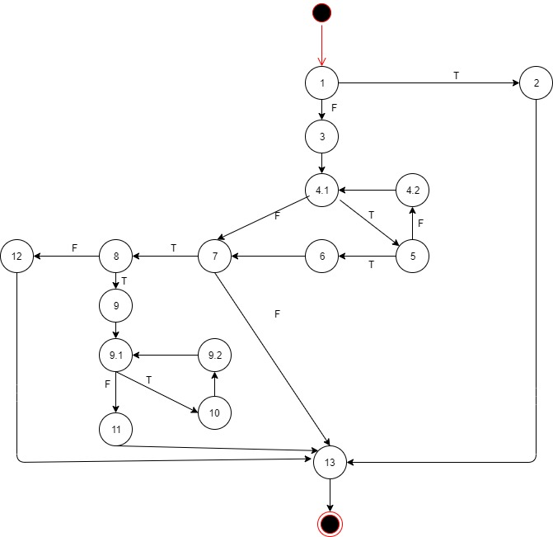

Hình 3.2.1.1. Dòng điều khiển chức năng hiển thị danh sách truyện vừa đọc.

Các test case cho độ đo C1 của chức năng hiển thị danh sách vừa đọc:

|  |  |  |  |  |  |
| --- | --- | --- | --- | --- | --- |
| **ID** | **TEST PATH** | **INPUT** | **EO** | **RO** | **NOTE** |
| TC1 | 1T, 2, 13 | Array[], truyen{id:1} | Array[truyen] | Array[truyen] |  |
| TC2 | 1F, 3, 4.1T, 5F, 4.2, 4.1F, 7F, 13 | Array[truyen{id:1}];  truyen1{id:2} | Array[truyen,  truyen1] | Array[truyen,  truyen1] |  |
| TC3 | 1F, 3, 4.1T, 5F, 4.2,4.1F, 7T, 8F, 12,13 | Array[truyen{id:1},  truyen1{id:2}];  truyen2{id:4} | Array[truyen,  truyen1,  truyen2] | Array[truyen,  truyen1,  truyen2] |  |
| TC4 | 1F, 3, 4.1T, 5F, 4.2,4.1F, 7T, 8T, 9, 9.1T, 10, 9.2, 9.1F, 11, 13 | Array[truyen1{id:1},  truyen2{id:2}, truyen3{id:3},  truyen4{id:4}, truyen5{id:5}];  truyen7{id:7} | Array[  truyen2{id:2},  Truyen3{id:3}, truyen4{id:4},  truyen5{id:5}, truyen7{id:7}] | Array[  truyen2{id:2},  Truyen3{id:3}, truyen4{id:4},  truyen5{id:5}, truyen7{id:7}] |  |

Các test case cho độ đo C2,C3 của chức năng hiển thị danh sách vừa đọc:

|  |  |  |  |  |  |
| --- | --- | --- | --- | --- | --- |
| **ID** | **TEST PATH** | **INPUT** | **EO** | **RO** | **NOTE** |
| TC1 | 1T, 2, 13 | Array[];  truyen{id:1} | Array[truyen]) | Array[truyen]) |  |
| TC2 | 1F, 3, 4.1T, 5F, 4.2, 4.1F, 7F, 13 | Array[truyen{id:1}];  truyen1{id:2} | Array[truyen,  truyen1] | Array[truyen,  truyen1] |  |
| TC3 | 1F, 3, 4.1T, 5F, 4.2,4.1F, 7T, 8F, 12,13 | Array[truyen{id:1},  truyen1{id:2}];  truyen2{id:4} | Array[  truyen,  truyen1,  truyen2] | Array[  truyen,  truyen1,  truyen2] |  |
| TC4 | 1F, 3, 4.1T, 5F, 4.2,4.1F, 7T, 8T, 9, 9.1T, 10, 9.2, 9.1F, 11, 13 | Array[truyen1{id:1},  truyen2{id:2}, truyen3{id:3},  truyen4{id:4}, truyen5{id:5}];  truyen7{id:7} | Array[  truyen2{id:2},  Truyen3{id:3}, truyen4{id:4},  truyen5{id:5}, truyen7{id:7}] | Array[  truyen2{id:2},  Truyen3{id:3, truyen4{id:4},  truyen5{id:5}, truyen7{id:7}] |  |
| TC5 | 1F, 3, 4.1F, 7F, 13 |  |  |  | **Không thực thi được** |
| TC6 | 1F, 3, 4.1T, 5T, 6, 7F, 13 | Array[truyen1{id:1},  truyen2{id:2}];  truyen7{id:1} | Array[  truyen2{id:2},  truyen7{id:1}] | Array[  truyen2{id:2},  truyen7{id:1}] |  |

## KIỂM THỬ PHẦN MỀM

### Các test cases

#### Test case test chức năng thêm truyện mới

|  |  |  |  |  |  |  |  |
| --- | --- | --- | --- | --- | --- | --- | --- |
| **Mã yêu cầu**  **REQ_ID** | **Mã test case**  **TC_ID** | **Test content** | | | | | |
| **Chức năng**  **Feature** | **Tiêu đề**  **Title** | **Điều kiện test**  **Test precondition** | **Các bước test**  **Test procedure** | **Kết quả mong đợi**  **Expected result** | **Kết quả test** |
| UC-10 | TC­-01 | Thêm truyện | Thêm truyện mới thành công | Truyện mới chưa có trong hệ thống | 1. Tại trang quản lý truyện 2. Người quản lý nhấn nút “thêm truyện”. 3. Người quản lý nhập vào thông tin của truyện vào giao diện thêm truyện 4. Người quản lý nhấn nút “Thêm”. | * Truyện mới được thêm thành công. * Hệ thống thông báo thên truyện mới thành công | Pass |
| UC-10 | TC­-02 | Thêm truyện | Thêm truyện bị trùng tên truyện | Thêm mới một truyện chưa có trong hệ thống. | 1. Tại trang quản lý truyện 2. Người quản lý nhấn nút “thêm truyện”. 3. Người quản lý nhập vào thông tin của truyện vào giao diện thêm truyện 4. Người quản lý nhấn nút “Thêm”. | * Hệ thống thông báo “Tên truyện bị trùng xin kiểm tra lại”. | Pass |
| UC-10 | TC­-03 | Thêm truyện | Không nhập thông tin truyện | Thêm mới truyện vào hệ thống | 1. Tại trang quản lý truyện 2. Người quản lý nhấn nút “thêm truyện”. 3. Người quản lý không nhập vào thông tin của truyện vào giao diện thêm truyện 4. Người quản lý nhấn nút “Thêm”. | * Hệ thống không cho phép người dùng nhấn nút lưu khi chưa nhập đủ thông tin truyện | Pass |

#### Test case xóa truyện

|  |  |  |  |  |  |  |  |
| --- | --- | --- | --- | --- | --- | --- | --- |
| **Mã yêu cầu**  **REQ_ID** | **Mã testcase**  **TC_ID** | **Test content** | | | | | |
| **Chức năng**  **Feature** | **Tiêu đề**  **Title** | **Điều kiện test**  **Test precondition** | **Các bước test**  **Test procedure** | **Kết quả mong đợi**  **Expected result** | **Kết quả test** |
| **UC-11** | **TC­-04** | Xóa truyện | Xóa tất cả truyện | Người quản lý muốn xóa tất cả truyện có trong hệ thống. | 1. Tại trang quản lý truyện 2. Người quản lý nhấn chọn tất cả 3. Chọn nút “Delete” 4. Hệ thống thông báo “Xác nhận thao tác xóa” 5. Người quản nhấn nút “xác nhận” | * Hệ thống xóa tất cả truyện có trong hệ thống. * Thông báo xóa truyện thành công | Pass |
| **UC-11** | **TC-05** | Xóa truyện | Xóa một  truyện | Người dùng muốn xóa một truyện trong hệ thống. | 1. Tại trang quản lý truyện 2. Người dùng nhấn chọn truyện muốn xóa. 3. Chọn nút “Delete” 4. Hệ thống thông báo xác nhận xóa 5. Người quản lý nhấn nút “Xác nhận”. | * Hệ thống xóa truyện được chọn ra khỏi hệ thống * Thông báo xóa thành công. | Pass |

#### Test case chỉnh sửa thông tin truyện

|  |  |  |  |  |  |  |  |
| --- | --- | --- | --- | --- | --- | --- | --- |
| **Mã yêu cầu**  **REQ_ID** | **Mã testcase**  **TC_ID** | **Test content** | | | | | |
| **Chức năng**  **Feature** | **Tiêu đề**  **Title** | **Điều kiện test**  **Test precondition** | **Các bước test**  **Test procedure** | **Kết quả mong đợi**  **Expected result** | **Kết quả test** |
| **UC-13** | **TC­-06** | Chỉnh sửa thông tin truyện | Người quản lý muốn chỉnh sửa thông tin truyện | Người quản lý chỉnh sửa thông tin truyện | 1. Tại trang thông tin truyện 2. Người quản lý nhấn nút “chỉnh sửa thông tin truyện” 3. Người quản lý nhập lại thông tin truyện 4. Người quản lý nhấn nút “Xác nhận”. | Hệ thống thông báo chỉnh sửa thông tin truyện “” thành công. | Pass |
| **UC-13** | **TC-07** | Chỉnh sửa thông tin truyện | Người quản lý không nhập nội dung khi chỉnh sửa thông tin truyện | Người quản lý muốn chỉnh sửa thông tin truyện | 1. Tại trang thông tin truyện 2. Người quản lý nhấn nút “chỉnh sửa thông tin truyện” 3. Người quản lý không nhập lại thông tin truyện 4. Người quản lý nhấn nút “Xác nhận”. | Hệ thống không thực hiện thao tác và đóng forn nhập lại thông tin truyện. | Pass |

# TỔNG KẾT

### Kết quả nhận được

* Kết quả:
* Nhóm đã hoàn thành 90% nhiệm vụ, mục tiêu lúc đầu đề ra.
* Sự thực hiện, thái độ làm của thành viên trong nhóm:
* Thời gian: đúng dự kiến.
* Thái độ: thành viên nhóm làm việc tích cực, hỗ trợ nhau trong việc code tìm hiểu phân tích.
* Hoàn thành tốt công việc được giao.
* Hiệu suất: hiệu suất làm việc của các thành viên cao, đúng thời hạn khi nhận.
* Làm quen và thực hiện quản lý source code trên github.
* Học được cách xử lý xung đột các file khi các thành viên khi tác động cùng 1 file.
* Học được cách quản lý nhóm, source.
* Học hiểu thêm nhiều kiến thức về java và framework spring mvc, hibernate nói riêng.

### Rút kinh nghiệm

* Một số thành viên chưa thực sự nghiêm túc trong lúc thực hiện công việc được giao.

### Hướng phát triển

* Phát triển thêm chức năng nhóm dịch, quản lý nhóm dịch, thành viên nhóm dịch, cho phép người dùng đăng nhập và tự đăng truyện của mình lên hệ thống.
* Phát triển hệ thống đọc truyện trên moble.
* Cập nhật thêm viết truyện tranh.

**End.**